Әл-Фараби атындағы Қазақ ұлттық университеті

ӘОЖ 524.33 Қолжазба құқығында

АМАНТАЕВА АЙНАШ ЕРЛАНҚЫЗЫ

Минимум орбиталық период маңынан өткен катаклизмдік айнымалылардың аккрециялық дисктері

6D061100 – Физика және астрономия

Философия докторы (PhD)
дәрежесін алу үшін дайындалған диссертация

Ғылыми кеңесші:
PhD, доцент.
Хохлов Серик Анатольевич

Шетелдік ғылыми кеңесші:
ф-м.ғ.к., проф.
Жариков Сергей
(Энсенада, Мексика)

Қазақстан Республикасы
Алматы, 2023
МАЗМҰНЫ

АНЫҚТАМАЛАР, БЕЛГІЛЕУЛЕР МЕН ҚЫСҚАРТУЛАР 3
КІРІСПЕ 5
1 КАТАКЛИЗМДІК АЙНЫМАЛЫ ЖҰЛДЫЗДАР 9
1.1Катаклизмдік айнымалы жұлдыздардың түрлері және олардың эволюциясы 9
1.2 Магнитті емес катаклизмдік айнымалы жұлдыздардың орбиталық период бойынша үлестірілуі 10
1.2.1 Ұзақ периодты катаклизмдік айнымалылар (айнымалы жұлдыздар) 11
1.2.2 Аралық периодты (period gap) катаклизмдік айнымалылар 12
1.2.3 Қысқапериодты катаклизмдік айнымалылар 12
1.2.4 Минимум орбиталық период аймағынан өткен bounce-back жүйелері 15
1.3 Bounce-back жүйелері 15
1.4 Катаклизмдік айнымалыларды зерттеудің заманауи әдістері 18
1.5 Әдебиеттерді шолудан қорытынды. EZ Lyn туралы бастапқы мәліметтер 23
2 АППАРАТУРА ЖӘНЕ БАҚЫЛАУ МӘЛІМЕТТЕРІН ӨҢДЕУ 26
2.1 Бақылау мәліметтеріне шолу 26
2.1.1 Оптикалық фотометрия 27
2.1.2 Инфрақызыл фотометрия 27
2.2 Спектрлік бақылаулар 28
3 EZ LYN ЖҮЙЕСІНІҢ ІРГЕЛІ ПАРАМЕТРЛЕРІН АНЫҚТАУ 31
3.1 Жалтырау қисығын модельдеу 31
3.2 Ақ ергежейлінің параметрлерін бағалау 43
3.3 3 бөлімде алынған негізгі нәтижелер 52
4 EZ LYN ЖҮЙЕСІНДЕГІ АККРЕЦИЯЛЫҚ ДИСКТІҢ ҚҰРЫЛЫМЫ 54
4.1 Эмиссиялық сызық профилін модельдеу негізінде аккрециялық дисктің құрылымы 54
4.2 Эмиссиялық сызық профилін модельдеу негізінде аккрециялық дисктің параметрлерін анықтау 59
4.3 Допплерлік томография 63
4.4 4 Бөлімде алынған негізгі нәтижелер 68
ҚОРЫТЫНДЫ 69
ПАЙДАЛАНЫЛҒАН ӘДЕБИЕТТЕР ТІЗІМІ 70
ҚОСЫМША А. Сәулелік тасымалдауды модельдеу нәтижелері 83
ҚОСЫМША Б. EZ Lyn жұлдызының параметрлері 88

АНЫҚТАМАЛАР, БЕЛГІЛЕУЛЕР МЕН ҚЫСҚАРТУЛАР

Bounce-back – минимум орбиталды период аймағынан өткен катаклизмдік айнымалы жұлдыздар
Boller & Chivens – спектрлік диапазоны 3900-7400 Å болатын жоғары ажыратымдылықтағы ұзын саңылаулы спектрограф
CV – катаклизмдік айнымалы жұлдыздар, бас тізбектегі кеш спектрлік класында орналасқан жұлдыз өзінің Рош қуысын толтырып, затты массивті ақ ергежейліге тасымалдайтын, жартылай бөлінген тығыз қос жүйе
CVLab – "Катаклизмдік айнымалылардың зертханасы" компьютерлік коды және оларға қатысты объектілер
Disk-overflow – термин, аккрециялық дисктен плазма шығарылатын, белгіленген орын. Бұл аймақ Лагранждың L3 нүктесіне жақын аймақта орналасқан
DNe – ергежейлі жаңалар, магнитті емес катаклизмдік айнымалылардың түрі
EW – спектрлік сызықтың эквивалентті ені
GAIA – Global Astrometric Interferometer for Astrophysics, Еуропалық ғарыш агенттігінің оптикалық диапазондағы ғарыштық телескопы
HST – «Хаббл» ғарыштық телескоп
HRD –Герцшпрунг-Рассел диаграммасы
IRAF – ПЗС-кескіндерді өңдеу мен астрономиялық мәліметтерді талдау жасауға арналған программалар пакеті
JHK – жақын ИК диапазонындағы фотометриялық жүйе
L1 – ішкі Лагранж нүктесі, екі массивті денеден тұратын жүйедегі нүкте, L1 нүктесі жүйенің екі денесінің арасында, аз массивті денеге жақын орналасқан
Light curve – жалтырау қисығы, уақыт бойынша объекттің жалтырауының
O-C – (Observed-Calculated) диаграммасы, модельдеу нәтижелерінің бақылау деректерінен ауытқуын көрсететін диаграмма
Period Gap – ∼ 2 және ∼ 3 сағат аралығында бақыланған катаклизмдік айнымалы жұлдыздардың тапшылығы
SPM – 2.12 метрлік рефлектор. Сан-Педро Мартир обсерваториясының негізгі телескопы, Мексика Ұлттық астрономиялық обсерваториясы Мехико, Мексика Құрама Штаттары
SDSS(Sloan digital sky survey) – слоундық сандық аспанға шолу. Қызыл ығысулар көрсетілген галактикалар спектрлерінің көлемді дерекқоры
Spot – аккрециялық дискпен зат ағыны соқтығысқан жерде пайда болатын ыстық дене
Trailed – із спектрлері
UBV Johnson жүйесі – кең жолақты фотометриялық жүйе
V – өткізу диапазоны 300-550 нм
ZAMS – жұлдыз Герцшпрунг-Рассел диаграммасындағы бас тізбекке алғаш рет қосылатын уақыт

Аккреция – заттың гравитациялық тартылуы негізінде аспан денесінің массасының өсу процесі
Бірінші жұлдыз – қос жүйенің құрамындағы массивті объект
Екінші жұлдыз – қос жүйенің массасы азырақ жұлдыз
ИК – инфрақызыл диапазон, инфрақызыл сәулелену
Катаклизмдік айнымалылар (айнымалы жұлдыздар) – бас тізбектегі кеш спектрлік класында орналасқан жұлдыз өзінің Рош қуысын толтырып, затты массивті ақ ергежейліге тасымалдайтын, жартылай бөлінген тығыз қос жүйе
Қалыпты жарқ ету – 1-2 күнге созылатын жиі және қысқа мерзімді (1-2) жұлдыздық шамасындағы жарқ ету
ПЗС – зарядтау байланысы бар аспап, астрономиялық бақылауларда жарықты тіркеуге арналған кремний негізіндегі фотосезгіш элементтерден жасалған аналогтық микросхема
Пк - парсек, астрономиядағы қашықтықты өлшеудің жүйеден тыс бірлігі 3.08 = 10¹⁶ м, объектіге дейінгі қашықтық, жылдық тригонометриялық параллакс бір бұрыштық секундқа тең
РЭС – спектрдегі энергия тасымалдануы
Рош қуысы – центрден тепкіш және гравитациялық потенциалдары бірдей беттің ішінде қоршалған кеңістіктің көлемі
Супер жарқ ету – жарқ ету кезінде жұлдыздық шамасы (2-6) шамасына жеткеннен кейін, жүйе 10-20 күннен кейінгі өзінің қалыпты күйіне оралуы
УК – ультракүлгін диапазон, ультракүлгін сәулелену

КІРІСПЕ

Жұмыстың жалпы сипаттамасы.
Бұл жұмыс эволюция барысында аккретор ретінде ақ ергежейлі және донор ретінде бас тізбек жұлдызынан тұратын тығыз қос жүйелердің орбиталық периодтары үшін минимумнан өткен «bounce-back» деп аталатын жүйелерге үміткер – катаклизмдік айнымалы жұлдыз EZ Lyn-нің іргелі параметрлерін анықтау және аккрециялық дисктің құрылымын зерттеуге арналған.
Фотометриялық және спектрлік бақылау мәліметтері Мексика обсерваторияларында (Сан-Педро Мартир), Қырым астрофизикалық обсерваториясында, сондай-ақ Пальма аралындағы Роке де лос Мучачос обсерваториясында (Канар аралдары, Испания) алынды. Сонымен қатар, астрономиялық мәліметтер базасынан деректер қолданылды. GAIA ғарыштық обсерваториясынан алынған обьектке дейінгі жаңартылған қашықтық негізінде және оптикалық фотометриялық мәліметтерді «CVLab» бағдарламалау кодында модельдеу негізінде EZ Lyn жүйесінің негізгі іргелі параметрлері анықталды: ақ ергежейлінің массасы M_{wd} = 0,85±0,01 М⊙, оның тиімді температурасы T_{eff}=11250±50К; қоңыр ергежейлінің массасы 0,047 М⊙, оның спектрлік класы L2. Қоңыр ергежейліден тасымалданған зат ағыны ак ергежейлінің маңында аккрециялық диск түзіп, максималды мүмкін болатын тасу шекті радиусына дейін жетеді. Бақылаушыға қатысты жазықтықтың еңкею бұрышы 79.0±0,02 құрайды.
EZ Lyn катаклизмдік айнымалысындағы аккрециялық дискінің құрылымын зерттеу нәтижелері бойынша жүйеде оптикалық жұқа ыстық T~10000 -15000 K орта бар, ол эмиссия сызықтарын қалыптастырады және ақ ергежейлі бетінен дисктің сыртқы шетіне дейін бүкіл аймақты қамтиды. Аккрециялық дисктің сыртқы радиусында тиімді сәулелену температурасы төмен (~2000K) оптикалық континуум қалыптасады.
Сонымен қатар, Hα эмиссиялық сызығының фазалық ажыратылған спектрлері арқылы тұрғызылған допплерлік томография және фотометриялық мәліметтердің бірлескен талдауы негізінде EZ Lyn жүйесіндегі аккрециялық дисктің күрделі құрылымға ие екендігі көрсетілді: дисктің пішіні асимметриялық, жүйеде 2:1 резонанстың болуына байланысты дискте спиралды тығыздық тармақтары қалыптасады. Соңғылары жүйенің орбиталық периодымен бұралған жалтырау қисығының бақыланған екі дөңес пішініне жауапты.
Тақырыптың өзектілігі.
Қазіргі таңда катаклизмдік айнымалылар ұзақ периодтан (~5-8 сағат) бастап қысқа периодтарға (~1сағат) қарай эволюцияланады деп есептеледі. Минимум орбиталық периодқа жеткенде (~80 минут ) ақ ергежейліден және бас тізбекте орналасқан жұлдыздан тұратын тығыз қос жүйе орбиталдық периодтары өсу нәтижесінде минимум орбиталық период маңынан өткен немесе «bounce-back» жүйелерін құрайды. Эволюция кезінде донорлық (қосалқы) жұлдыз жылулық тепе-теңдікті жоғалтуына байланысты заттың ішінара өзгешеленуі орын алады және нәтижесінде белгілі бір сәтте үздіксіз массалық жоғалтуға қарамастан қосалқы жұлдыз радиусы кемімей тұрады. Бұл жүйенің көлемінің және сәйкесінше оның орбиталық периодының ұлғаюына әкеледі.
Теория бойынша минимум орбиталық период маңынан өткен катаклизмдік айнымалылар Галактикадағы барлық катаклизмдік айнымалыларлың 80% құрауы керек. Бірақ «bounce-back» жүйелерінің масса тасымалдау жылдамдығының төмен болу салдарынан және ақ ергежейлімен қоңыр ергежейлінің сәулеленуі әлсіз болғандықтан, мұндай обьектілер аз бақыланады. Қазіргі таңда жиырма жуық обьектілер ғана белгілі. Минимум орбиталық период маңынан өткен «bounce-back» жүйесіне үміткер обьектілердің іргелі параметрлерімен аккрециялық дисктерінің құрылымының физикасын анықтау дисктегі тұтқырлықтың табиғатын, белсенді жарқ етулердің ерекшеліктерін және тыныштық кездегі жүйенің күйін зерттеу тығыз қос жүйелердің физикасын зерттеудің негізгі өзекті мәселелерінің бірі болып табылады.
Компоненттер арасындағы зат алмасудың төмен жылдамдығына байланысты бұл объектілер әлсіз сәулелену көздері болып табылады және сәйкесінше, қазіргі уақытта әлі де аз зерттелген. Әдетте, мұндай объектілерге үміткерлер WZ Sge типті объектілер арасында кездеседі, олар жарқ етулер арасындағы ондаған жылдарға тән уақыттары бар супер жарқ етулерді көрсететін қысқа периодты катаклизмдік айнымалылар. Бұл объектілердің бір бөлігі әлі де орбиталық минимум периодқа дейін дамып жатқан жүйелер тармағында, бірақ объектілердің бір бөлігі "bounce-back"-жүйелерінің санатына өткен болуы мүмкін. Жүйенің іргелі параметрлерін дәл анықтау, мысалы, массалар, компоненттің тиімді температурасы, жүйеде заттың тасымалдану қарқыны, сондай-ақ олардағы аккрециялық диск құрылымының ерекшеліктерін анықтау, қарастырылып отырған жүйенің қай класқа жататынын анықтауға мүмкіндік береді.
Жұмыстың мақсаты.
«Bounce-back» жүйесіне үміткер EZ Lyn жұлдызының тыныштық күйіндегі аккрециялық дисктің құрылымын зерттеу болып табылады.
Зерттеу міндеттері.
1 EZ Lyn жұлдызының жалтырауы төмен күйінде фаза бойынша ажыратылған фотометриялық және спектрлік бақылау мәліметтерін талдау.
2 “CVlab” компьютерлік кодының көмегімен жүйенің жалтырау қисығын модельдеу негізінде оның іргелі параметрлерін анықтау.
3 EZ Lyn жұлдызының жалтырауы төмен күйінде ақ ергежейлінің сипаттамаларын анықтау, аккрециялық дисктің құрылымы мен уақыт бойынша эволюциясын зерттеу.
4 Бальмер Hα эмиссиялық сызығының профильдерін модельдеу, олар пайда болатын ортаның қасиеттерін анықтау.
Зерттеу нысандары.
Bounce-back жүйесіне үміткер EZ Lyn жұлдызының аккрециялық дискі.
Зерттеу пәні.
Минимум орбиталық периодтан өткен тығыз қос жүйеде болатын құбылыстардың заңдылықтары.
Қорғауға ұсынылған негізгі тұжырымдар.
- GAIA ғарыштық телескобынан алынған қашықтыққа сүйене отырып оптикалық фотометриялық мәліметтерді модельдеуден EZ Lyn жүйесінің негізгі параметрлері анықталды: ақ ергежейлінің массасы M_{wd} = 0,85±0,01 М⊙, оның тиімді температурасы T_{эфф} = 11250±50К, қоңыр ергежейлі T_{эфф} ≤1900$\begin{matrix}+400 \\ -1000\end{matrix}$K, қоңыр ергежейлінің массасы M_{bd} = 0,042±0,01 М⊙, бақылаушыға қатысты жүйе жазықтығының еңкею бұрышы 79.⁰±0,02, сондай-ақ донор жұлдыздың тасу әсерінен шектелген максимум мүмкін радиусы (R_{OUT}=0,35R_{ʘ}) аккрециялық дисктің радиусына тең.
- Hα эмиссиялық сызығының фаза бойынша ажыратылған спектрлері және фотометрия деректері негізінде құрастырылған Допплерлік томографиясының бірлескен талдауы EZ Lyn жүйесіндегі аккреция дисктің күрделі құрылымды екенін көрсетеді: диск пішіні ассимметриялы, жалтырау қисығының бақыланатын екі дөңесті пішінімен сипатталатын спиральды тығыздықты тармақтар бар.
- EZ Lyn жүйесінде Бальмер эмиссиялық сызықтарының қалыптасу аймағы ақ ергежейлінің бетінен аккрециялық дисктің сыртқы радиусына дейін бүкіл аймақты қамтиды, ал оптикалық континуум (радиусы R_{in} > 0,2R_{ʘ}) сыртқы бөліктерінде қалыптасады.
Жұмыстың ғылыми жаңалығы төмендегі заңдылықтардың алғаш рет көрсетілуінде:
1. Фотометриялық мәліметтерді талдау және EZ Lyn жүйесіне дейінгі жаңартылған қашықтық негізінде жүйенің іргелі параметрлері анықталды, мұндай жүйелердегі аккрециялық диск супер жарқ ету кезінде және тыныштық күйінде де өлшемдерін өзгертпейтіні көрсетілген.
2. Аккрециялық дисктің құрылымының асимметриялы болуы және дискте спектрлік және фотометриялық бақылау мәліметтерінде спиральды құрылымның болуының дәлелдері нақтыланды.
3. Аккрециялық дисктің күрделі құрылымы анықталды: Бальмер эмиссиялық сызықтарының түзілу аймағы ақ ергежейлінің бетінен дисктің сыртқы шетіне дейін бүкіл аймақты қамтиды, ал континуум дисктің сыртқы бөліктерінде ғана қалыптасады.
Жұмыстың теориялық және практикалық маңыздылығы.
Диссертациялық жұмыста алынған нәтижелер қысқа периодты катаклизмдік айнымалы жүйелердегі аккрециялық құрылымдардың физикасы мен эволюциясын зерттеу үшін қажет.
Автордың жеке үлесі.
Диссертация авторы Мексикада (Observatory Astronomical Nacional San Pedro Martir, Төменгі Калифорния штаты) фотометриялық бақылауларға қатысты.
Талдау нәтижелері ізденушімен алынды. Мәселелерді және нәтижелерді талқылау ғылыми жетекшілермен бірлесіп жүргізілді.
Нәтижелердің сенімділігі мен негізділігі.
Жұмыстың ғылыми тұжырымының дұрыстығы теориялық модельдермен, басқа авторлар алған ұқсас объектілердің табиғаты туралы тұжырымдармен үйлесімділікпен расталады.
Диссертациялық жұмыстың апробациясы.
Диссертациялық жұмыс материалдары бойынша 5 баспа жұмысы жарияланды.
Thomson Reuters дерекқоры бойынша немесе Scopus халықаралық ғылыми дерекқорына кіретін басылымдардағы жоғары импакт-факторы бар мақалалар:
- Amantayeva A., Zharikov S., Page K. L., Pavlenko E., Sosnovskij A., Khokhlov S., Ibraimov M. Period Bouncer Cataclysmic Variable EZ Lyn in Quiescence //The Astrophysical Journal. – 2021. – Vol. 918. – №. 2. – P. 58.
Тезистер баяндамалар жинағында жарияланымдар:
- Амантаева А.Е., Пердебаева М. Қысқа периодты айнымалы SDSS0804 жұлдызын зерттеуге допплерлік томография әдісін қолдану// Материалы международной конференции студентов и молодых ученых «Фараби әлемі». – Алматы, 2019. – С. 248.
- Амантаева А.Е., Жунус А. Қысқа периодты катаклизмалық айнымалы ASAS J002511+1217.2 жұлдызын допплерлік томография әдісін қолданып зерттеу// Материалы международной конференции студентов и молодых ученых «Фараби әлемі». – Алматы, 2020. – С. 268.
- Амантаева А.Е. EZ Lyn жұлдызының жалтырау қисығын модельдеу// Материалы международной конференции студентов и молодых ученых «Фараби әлемі». – Алматы, 2021. – С. 177.
Диссертация тақырыбының ғылыми жұмыс жоспарларымен байланысы.
Диссертациялық жұмыс ҚР БҒМ ҒК "Ғылыми зерттеулерді гранттық қаржыландыру" іргелі ғылыми-зерттеу жұмыстарының жоспарларына сәйкес "AP08856419 - Тығыз қос жұлдызды жүйелердегі аккрецияның бақылау көріністерін компьютерлік модельдеу әдістерімен талдау" тақырыбы бойынша орындалды.
Диссертацияның құрылымы мен көлемі.
Диссертация кіріспеден, төрт бөлімнен, қорытындыдан, пайдаланылған әдебиеттер тізімінен және екі қосымшадан тұрады. Жұмыс баспа мәтінінің 90 бетінде көрсетілген, 38 суретпен кескінделген, 38 формула, 9 кесте келтірілген, пайдаланылған әдебиеттер тізімінде 138 атау бар.

1 КАТАКЛИЗМДІК АЙНЫМАЛЫ ЖҰЛДЫЗДАР

- 1 Катаклизмдік айнымалы жұлдыздардың түрлері және олардың эволюциясы
Катаклизмдік айнымалы жұлдыздардың эволюциясы кез келген жұлдыздың эволюциясы сияқты гравитациялық күштер нәтижесінде молекулалық бұлттың сығылуынан басталады. Қос жүйелердің стандартты сұлбасына сәйкес [1], «қос жүйе деп массалары әр түрлі, ортақ масса центрін айналатын жүйені айтамыз».
Жоғары массалы жұлдыз тезірек даму нәтижесінде бас тізбекті қалдырып, қызыл алып фазасына өтеді. Сол уақытта ол өзінің Рош қуысын толтырып, өзінің сыртқы қабаттарынан L1 Лагранж нүктесі арқылы аз массалы серігіне қарай зат тасымалдайды. Массивті жұлдыз (қызыл алып) жүйенің массалар центріне жақын орналасқандықтан, одан тасымалданған заттың импульс моменті өсе бастайды. Орбиталды импульс моменті сақталуы үшін, қос жүйенің арасындағы қашықтық азаяды. Жұлдыздардың арасындағы қашықтық азайған сайын, Рош қуысының өлшемі де сәйкесінше кеми бастайды. Бұл тәуелділік келесі 1.1 және 1.2 формулада көрсетілген:

$\frac{R_{L_{1}}}{a}=0.38+0.2log\left(q^{-1}\right)$, егер $0.3<q^{-1}<2.0$ (1.1)

$\frac{R_{L_{1}}}{a}=0,46224\left[\frac{M_{1}}{M_{1}+M_{2}}\right],$ егер $0<q^{-1}<2.0$ (1.2)

Қызыл алыптың қабықшасы конвективті болғандықтан, масса жоғалтқан сайын жұлдыздың өлшемі ұлғая береді. Тасымалданатын зат та сәйкесінше көбейе береді. Аз массалы серігі тасымалданған барлық затты игере алмай, екі жұлдыз да өз Рош қуыстарын толтырып, ортақ қабықша фазасында болады. Яғни, қос жүйе қызыл алыптың атмосферасының ішінде айналады.
Қос жүйе қызыл алыптың сыртқы қабықшасының ішінде айнала қозғалған кезінде қарсыласу әсерінен орбиталық энергиясын жоғалтып, жұлдыздардың арасындағы қашықтық одан сайын азаяды. Жұлдыздар арасындағы қашықтық 1000 жыл ішінде (100 R_{ʘ}-нан 1 R_{ʘ}-на) дейін азаюы мүмкін [1]. Бұл кезеңде қос жүйе пропеллер ретінде затты қос жүйеден жұлдызаралық ортаға қарай лақтыра бастайды. Затты ығыстыру нәтижесінде қос жүйе катаклизмдік айнымалыға немесе егер де жұлдыздар арасындағы қашықтық үлкен болған жағдайда қызыл және ақ ергежейліден тұратын бөлінген қос жүйе болып қалады. Яғни, катаклизмдік айнымалы жұлдыздар (CVs) – кеш спектрлік класында орналасқан (К-М) жұлдыз немесе қоңыр ергежейлі өзінің Рош қуысын толтырып, ақ ергежейліге (серігіне) қарай зат тасымалдайтын жартылай бөлінген қос жүйені айтады [1]. Донор жұлдыздан тасымалданған зат ағыны ақ ергежейлінің айналасында аккрециялық диск түзеді. Аккрециялық дискпен ағынның соқтығысу орнында ыстық дақ пайда болады.

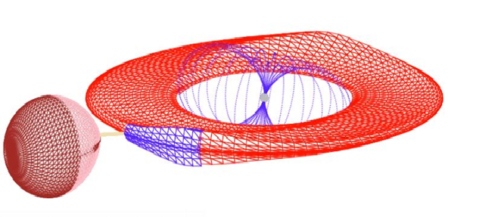

Сурет 1.1 – Катаклизмдік айнымалылардың сұлбалық көрінісі

Катаклизмдік айнымалы жұлдыздар магнитті (полярлар және аралық полярлар) және магнитті емес болып бөлінеді. Яғни, ақ ергежейлінің магнит өрісі аккрециялық дискті толықтай тежейтін болса, мұндай жүйелер полярлар (B≥10⁷ Гс [2] деп, егер де жартылай тежейтін болса аралық полярлар (B≈10⁶ Гс [3]) деп аталады. Полярлардың магнит өрісінің қарқындылығы соншалықты үлкен (10-100 МГаусс, Жердің магнит өрісінен 5×10⁸ есе үлкен), ол аккреция ағынының магнит өрістерімен қармалып, ақ ергежейлінің магниттік полюстерінің біреуіне немесе екеуіне қарай таралады. Соның негізінде аккрециялық дисктің пайда болуын тежейді. Аралық полярларда магнит өрісі полярлармен салыстырғанда интенсивті емес (1-ден 10 МГауссқа дейін), яғни ақ ергежейлінің айналу периоды жүйенің айналу периодымен синхрондалмайды. Мұндай жүйелерде ақ ергежейлінің магнит өрісі аккрециялық дисктің ішкі бөлігінде басымырақ болғандықтан, аккрециялық диск тек сыртқы аймақтарында түзіледі. Ақ ергежейлінің магнит өрісі (<10⁵ Гс [4]) мәнінен төмен жүйелерді магнитті емес катаклизмдік айнымалыларға жатқызады. Магнитті емес катаклизмдік айнымалылардың уақыт бойынша таралуына сәйкес олардың саны магнитті катаклизмдік айнымалылармен салыстырғанда едәуір көп [5].

1.2 Магнитті емес катаклизмдік айнымалы жұлдыздардың орбиталық период бойынша үлестірілуі
Магнитті емес катаклизмдік айнымалылар орбиталық периодына байланысты төмендегідей түрлерге бөлінеді: ұзақ периодты, аралық периодты (period gap) және қысқа периодты катаклизмдік айнымалылар (сурет 1.2).

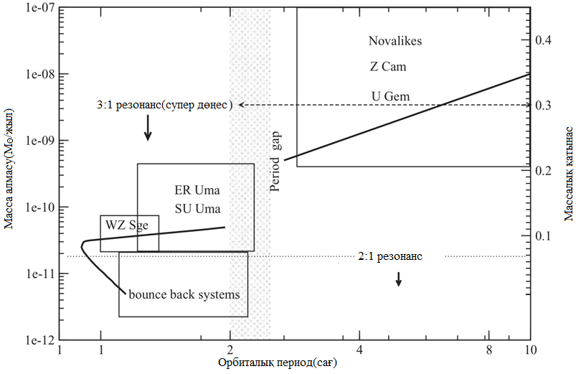

Сурет 1.2 – Магнитті емес катаклизмдік айнымалы жұлдыздардың орбиталық период бойынша жіктелуі

1.2.1 Ұзақ периодты катаклизмдік айнымалылар
Ұзақ периодты катаклизмдік айнымалы жұлдыздардың орбиталық периодтары 3 сағаттан жоғары (Porb > 3) және масса тасымалдану жылдамдығы ≥ 10⁻⁹ M⊙/жылдан жоғарғы мәнге ие.
Сондықтан мұндай жүйелердің аккрециялық дисктері оптикалық қалың және үнемі ыстық (сыртқы шегі ~5000K) күйде болады. Ұзақ периодты жүйелер негізгі 4 түрге бөлінеді: U Gem типті жұлдыздар, Z Cam (UGZ) типті жұлдыздар, VY Scl және Nova-like жұлдыздары.
U Gem типті жұлдыздардың негізгі ерекшелігі олардың циклдік айнымалылығы болып табылады. Жұлдыздың жарықтығы жарқ ету кезінде кенет жоғарылап, орташа интервалы 10-200 тәулікке созылады [6]. Амплитудасы 2-6 жұлдыздық шамасына тең қайталанатын жарқ етулерді көрсетеді. Белгілі бір тұрақтылық кезеңінен кейін жарықтық бастапқы мәніне дейін төмендейді.
Z Cam (UGZ) типті жұлдыздар максималды жарықтықтан шамамен ~0,7 жұлдыздық шамасынан төмен жарықтық пен ұзақ уақыт аралығында ергежейлі жаңа жұлдыздарға тән (DN) тұрақты жоғары амплитудалы тербелістерді [7] көрсетеді. Төменгі күй аралығы ондаған күннен бірнеше жылға дейін созылады. Бұл жұлдыздар төменгі күйінде U Gem типті жұлдыздарға тән жарқ етулерді және жаңа тәріздестерге (NLs) тән жоғарғы күйдегі жұлдыздарға ұқсайды. Сондықтан бұл жүйелер тұрақты жаңа тәріздес (NLs) пен тұрақсыз ергежейлі жаңалар (DN) [7] аралығындағы жүйелер ретінде қарастырылады. Nova-like жұлдыздарының аккрециялық дисктері уақыттың көп бөлігінде жоғарғы күйде болады. Олардың масса тасымалдануының жылдамдығы шамамен ~ 10⁻⁹ М_{ʘ}/жыл тең. Мұндай жүйелердің көбінде (BG Tri, RW Sex және 1RXS J064434.5+334451, RW Tri) еңкею бұрышы жоғары болса да олардың спектрлерінде Бальмер эмиссиялық сызықтарының профилі бір шыңды көрсетеді. Мұндай сипаттама аккрециялық дисктері бар жүйелерге тән емес ерекшелік. Соңғы жұмыстарда бұл ерекшелік Hα эмиссиялық сызығы көп компонентті құрылымнан тұратыны келтірілген, яғни тар құраушысы донор жұлдыздың дискпен сәулеленген аймағынан (L1 Лагранж нүктесінің маңайында), ал кең құраушысы аккрециялық дисктің шығу аймағында түзіледі [8, 9]. VY Scl типті жүйелер аккрециялық дисктің төменгі жарықтылық күйіне кездейсоқ түсетін жаңалардың қосалқы түрі болып табылады.

1.2.2 Аралық периодты (period gap) катаклизмдік айнымалылар
Орбиталық периодтары 2-3 сағат аралығындағы (Porb < 3 сағат) катаклизмдік айнымалыларды аралық период немесе (period gap) объектілері деп аталады.
Бұл аралықта объекттер санының тапшылығы бақыланады. Яғни, қос жүйелердің эволюциясына сәйкес магниттік тежелу орбиталық периоды 3 сағаттан төмен дамыған кезде, M₂ ≈ 0.3 M⊙ тоқтайды. Масса тасымалдану нәтижесінде донор жұлдыздың гидростатикалық тепе-теңдікте болмауы салдарынан, масса тасымалдану жылдамдығының өзгеруін байқауға болады [1]. Магниттік тежелу тиімсіз болып қалғанда донор жұлдыз мөлшерін гидростатикалық тепе-теңдікке жеткенше Рош қуысының радиусын кіші радиусқа дейін азайтып, масса тасымалдануын тоқтатады. Жүйе бақылауға өте әлсіз жеке жүйеге айналады. Гравитациялық сәулеленудің бұрыштық моментін жоғалту арқылы қысқа периодтарға қарай дамиды. Porb ≈ 2 сағатқа жеткенде донор жұлдыз қайтадан Рош қуысын толтырып, масса тасымалдану жалғасады.

1.2.3 Қысқапериодты катаклизмдік айнымалылар
Porb < 2 сағаттан төмен аралықта белсенді жарқ етулерді көрсететін қысқа периодты катаклизмдік айнымалылар орналасқан. Бұл жүйелер донор жұлдыздан тасымалданған аккреция жылдамдығына байланысты 3 түрге бөлінеді: SU UMa типті жұлдыздар, ER UMa типті жұлдыздар, WZ Sge типті жұлдыздар.
а) Көптеген магнитті емес катаклизмдік айнымалы жұлдыздар, орбиталық периодтары 78 мин < P_{орб} < 150 мин аралығында орналасқан және SU UMa типті жүйелер болып табылады [10, 11]. SU UMa типті жұлдыздар екі түрлі жарқ етулерді, яғни қалыпты және супер жарқ етулерді көрсететін ергежейлі жаңа жұлдыздар (DN). Қалыпты жарқ етулер әр 10-100 күн сайын 3-5 күн ұзақтықпен қайталанып тұрады. Супер жарқ етулер қалыпты жарқ етулермен салыстырғанда 1^{m} жарығырақ, 10 есе сирек кездеседі. Олардың негізгі ерекшелігі – орбиталық периодтан бірнеше пайызға жоғары периодтағы жарықтық модуляцияларының,яғни супер дөңестердің (superhump) пайда болуы. Супер дөңестер аккрециялық дискте 3:1 резонансты радиустың пайда болуымен түсіндіріледі (1.3 - сурет) [12].
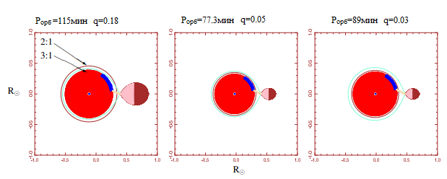
Сурет 1.3 – Қысқапериодты катаклизмдік айнымалының геометриялық өлшемінің бейнесі (M₁ = 0,8 M⊙): сол жақта – аралық периодтың (period gap) төменгі шегінде, орталықта – минимум периодта, оң жақта – bounce-back жүйесі. Сол жақ панельде 3:1 және 2:1 резонанстық радиустары белгіленген [12]

ә) ER UMa типті жұлдыздар жоғары жарқ ету жиілігімен және қысқа суперциклдармен сипатталады. ER UMa прототипі сәйкесінше әр 4.4 және 43 күн сайын қалыпты және супер жарқ етулерді көрсетеді [13, 14]. ER UMa типті жүйелер жоғары масса тасымалдану жылдамдығының негізінде тек жоғары белсенділік пен жарықтылыққа ие SU UMa типті жұлдыздарға ұқсас болып келеді. Қазіргі таңда белгілі ER UMa типті жұлдыздар 1.1-кестеде көрсетілген. Олар қысқапериодты аймақтарда орналасқан.

Кесте 1.1 – ER UMa типті жұлдыздардың тізімі [15]

Жұлдыз | P_{орб}  (күн) | P_{sh}  (күн) | % | T_{s}  (күн) | T_{n}  (күн) | T_{sup}  (күн) | A_{sup}  маг | A_{n}  маг
RZ LMi |  | 0.059 |  | 18.9 | 3.8 | 11 | 2.5 | 2.0
DI UMa | 0.054 | 0.055 | 1.72 | 25.0 | 5.0 | 12 | 2.9 | 2.1
ER UMa | 0.063 | 0.065 | 2.97 | 43.0 | 4.4 | 23 | 2.6 | 2.2
V1159 Ori | 0.062 | 0.064 | 2.11 | 44.6-53.3 | 4.0 | 16 | 2.2 | 1.4
IX Dra | 0.066 | 0.066 | 0.76 | 54.0 | 3.1. | 16 | 2.2 | 1.7

б) WZ Sge типті жұлдыздар – 6^{m} жұлдыздық шамадан асатын жоғары амплитудалы супер жарқ етулермен сипатталатын ергежейлі жаңа жұлдыздар. Олардың қайталану уақытының аралығы бірнеше жылдарға немесе тіпті онжылдықтарға созылады. Бұл жұлдыздарда қалыпты жарқ етулері кездеспейді немесе өте сирек болады. Оны аккрециялық дискте заттың жарқ ету үшін жинақталуына немесе тиісті жағдайдың орнауымен түсіндіріледі. Ерекше қасиеттерінің бірі супер жарқ етудің бастапқы кезеңінде ерте супер дөңестердің бақылануы болып табылады. WZ Sge типті жұлдыздардың негізгі сипаттамалары: орбиталық периоды болжанған минимум периодқа жуық ~81.6 минутқа тең. Бұл жұлдыздардың тыныштық күйіндегі оптикалық спектрлерінде ақ ергежейліден түзілген кең жұтылу сызықтарымен қоршалған екі шыңды Бальмер эмиссиялық сызықтары кездеседі [16]. WZ Sge типті жұлдыздардың жарқ ету уақыттары сирек ~20-30 жыл құрайды және ~8 ^{m} жоғары амплитудаға дейін жетеді. Супер жарқ етулер эхо жарқ етулермен аяқталып, қалыпты жарқ етулер бақыланбайды. Супер жарқ ету кезіндегі оптикалық жалтырау қисықтары ұзақ уақытқа созылатын супер дөңестерді көрсетеді [17]. Тыныштық күйінде және супер жарқ етулер кезінде жалтырау қисықтарының пішіні екі дөңесті профильді көрсетеді [18, 17]. Супер жарқ етулер кезінде дискте спиральды тармақтар пайда болады [19, 20]. Тыныштық күйінде масса ағынының аккрециялық дискпен соқтығысу аймағы (ыстық дақ) ұзартылған [21, 22]. Аккрециялық дисктің сыртқы қабаттары төменгі тығыздық пен температура 3000К ие [23]. Тыныштық күйінде дисктің ішкі бөлігінде сақиналы аккрециялық дискті білдіретін қуыс пайда болатыны туралы дәлелдер бар [24]. WZ Sge типті жұлдыздарға тән сипаттамаларға ие объектілердің тізімі 1.2 - кестеде көрсетілген.

Кесте 1.2 – WZ Sge типті және bounce-back жұлдыздардың тізімі [25]

Жұлдыз | P_{орб}[күн] | G[маг] | d[пк] | q | T_{wd,eff}[K] | i[⁰]
GW Lib | 0.053 | 16.5 | 113(1) | 0.060 |  | 11
BW Scl | 0.054 | 16.3 | 94.2(1.0) |  | 14800
V406 Vir | 0.056 | 17.7 | 169(4) | 0.08 | 14600 | 55(3)
V455 And | 0.056 | 16.1 | 75(3) | 0.060 | 1150 | 83
Al Com | 0.057 | 19.7 | 567(140) | 0.060 | 16300
SDSS 1035 | 0.057 | 18.7 | 209(13) | 0.055 | 10100 | 83
EZ Lyn | 0.059 | 17.8 | 143(3) | 0.056 | 11250 | 79
EG Cnc | 0.060 | 18.8 | 184(10) | 0.035 | 12300
LP 731-60 | 0.062 | 17.2 | 109(1) | <0.055 | 13000 | <65
SDSS1057 | 0.063 | 19.5 | 606(157) | 0.055 |  | 85.7(2)
QZ Lib | 0.064 | 18.9 | 187(11) | 0.040 | 10500 | 30(12)
GD552 | 0.071 | 16.5 | 81.0(3) | <0.052 | 10900 | <60
SSS1222 | 0.076 | 18.9 | 242(12) | 0.04 | 14000 | ~57
MT Com | 0.083 | 19.3 | 394(57) | <0.06 | 12000 | <5

WZ Sge типті жұлдыздардың саны орбиталық период азайған сайын өседі, масса тасымалдау жылдамдығы минимум периодқа жақындаған сайын төмендейді, яғни SU UMa типті жұлдыздардың эволюциясының жалғасы болып табылады. Катаклизмдік айнымалы жұлдыздар ұзақ периодтан қысқа период аймағына қарай эволюцияланады деп есептеледі. Теориялық болжанған минимум орбиталық период ~80 минутқа тең. Минимум периодты өткеннен кейін қоңыр ергежейлі толық азғындалып, нәтижесінде бұл жүйелердің орбиталық периодтары өсе бастайды. Соның нәтижесінде минимум период аймағынан өткен немесе bounce-back жүйелері қалыптасады.

1.2.4 Минимум орбиталық период аймағынан өткен bounce-back жүйелері
Bounce-back жүйелері минимум орбиталық период аймағынан өткен, ұзақ периодтарға қарай эволюцияланып жатқан катаклизмдік айнымалы жұлдыздар. Қос жүйе минимум периодқа жеткен кезде, донор жұлдыздың масса жоғалту жылдамдығы төмендейді [26]. Бақылау нәтижесінде бұл жұлдыздар WZ Sge типті жұлдыздардың тыныштық күйіне ұқсайды, қалыпты жарқ етулерді көрсетпейді. Жоғары еңкею бұрышына тең оптикалық жалтырау қисықтары тұрақты екі дөңесті жалтырау қисықтарымен ерекшеленеді. Bounce-back жүйесіне үміткерлерді анықтау донор жұлдыздың қоңыр ергежейлі болуына негізделеді. Қазіргі таңда тікелей(спектрлік) қоңыр ергежейлердің анықталу дәлелі өте аз. SDSS J143317.78+101123.3 және WZ Sge [27, 28], GD 552 [29], V406 Vir [30], EZ Lyn [31], SSS J122221.7−311525 [32] жүйелерде ғана донор жұлдыздың қоңыр ергежейлі екені анықталған. Бұларды анықтау сәулелік жылдамдықтарын өлшеу мен спектрдегі энергияның тасымалдануына негізделген. Катаклизмдік айнымалы жұлдыздардың 80% bounce-back жүйелерді құрауы мүмкін, бірақ масса тасымалдау жылдамдығы төмен болғандықтан олар аз бақыланады. Сондықтан бұл жүйелердің эволюциялық жағдайы мен аккрециялық диск құрылысы едәуір қызығушылық тудырады.

1.3 Bounce-back жүйелері
(BBs) минимум период маңындағы катаклизмдік айнымалылар – минимум период аймағынан өткен катаклизмдік айнымалы жұлдыздар. Бұл жүйелердің донор жұлдызы жартылай азғындалған және массаның шекті мәніне (~0.08M⊙) жеткен болып табылады.
(BBs) жүйелері минимум орбиталық периодқа жақындаған сайын жүйедегі донор жұлдыздың жартылай азғындалып, жылулық тепе-теңдік күйінен шыққандықтан масса тасымалдану кемиді. Белгілі бір уақытта донор жұлдыздың радиусы кішіреюін тоқтатып, керісінше ұлғая бастайды. Донор жұлдыздың үлкейген радиусын сыйдыру үшін жүйенің орбитасы да үлкейеді. Яғни, жүйенің эволюциясының периоды ұзақ периодты катаклизмдік айнымалыларға қарай өзгереді [33].
Катаклизмдік айнымалы жұлдыздардың аккрециялық дисктерінің өлшемі олардың массаларының қатынасына тәуелді. Bounce-back жүйелерінде массалар қатынасы төмен болғандықтан (q<0.1) масса тасымалдау жылдамдығы ≈ 10⁻¹¹ млн / жылда төмендеп, соның негізінде 2:1 резонанс бақыланады [34]. Периодты қозғалыста тербелістің периоды қозғалысты қозғайтын күштің периодымен бірдей болса, резонанс пайда болады. Массалар қатынасы қос жүйенің геометриясына байланысты өзгеретіндіктен резонансты радиустар келесі формуламен анықталады:

$\frac{R_{2:1}}{a}={\left(\frac{1}{2}\right)}^{2/3}{\left(1+q\right)}^{-1/3}$, (1.3)

$\frac{R_{3:1}}{a}={\left(\frac{1}{3}\right)}^{2/3}{\left(1+q\right)}^{-1/3}$, (1.4)

мұндағы $R_{2:1}$– 2:1 резонансты радиусы, $a$ – екі жұлдыздың центрлерінің арасындағы қашықтық, q – қос жұлдыздардың массалар қатынасы.
Донор жұлдыздан келетін толқындық әсерлердің нәтижесінде аккрециялық дискте қосымша қозғалыстар пайда болып, құрылымы өзгере бастайды. Мұндай жүйелерде спиралды толқындар пайда болады. Яғни, диск сыртқы сақиналарда екі спиральдық тығыздық толқындарын [34] тудырады.
Bounce-back жүйелерін басқа WZ Sge типті жұлдыздардан ажыратудың бір
жолы, жүйенің тыныштық күйінде де аккрециялық дискте спиралды құрылымның анықталуы болып табылады.
Bounce-back жүйелерінің аккрециялық дисктерінің стандартты спектрі 1.4-суретте көрсетілген. WZ Sge жүйелерінің оптикалық спектрі аккрециялық дисктің сәулеленуінен келетін күшті көк континуумнан және Бальмер сериясының екі шыңды сәулелену сызықтарынан тұрады (1.4-сурет).

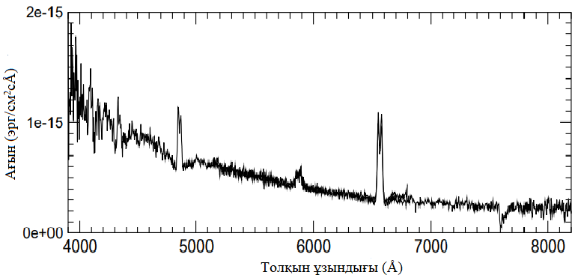

Сурет 1.4 – Bounce-back типті SDSS1238 катаклизмдік айнымалы жұлдыздың спектрі

Спектрлік сызықтардың екі шыңды болуы жүйенің аспан жазықтығына қатысты еңкею бұрышы 70° жоғары екенін білдіреді [35]. Сонымен қатар ақ ергежейліден келетін кең жұтылу сызықтары да бақыланады. Бұл жүйелер көрінетін аймақта ақ ергежейлі бақылана алатын жүйелердің бірі болып табылады [4]. Ондай жалтырау қисығының морфологиясы аккрециялық дисктің тығыздығының төмендігін және сәйкесінше масса тасымалдау жылдамдығының да аз екенің білдіреді (Ṁ ≈ 10 ¹⁵ гс ⁻¹) ([1, 36]). Сондай bounce-back жүйелерінің бірі SDSS1238 жұлдызының спектрі 1.4 – суретте көрсетілген [37].
Стандартты аккрециялық дисктің спектрі $F_{λ}\sim λ^{-7/3}$дисктен келетін элементтердің ағынының қарқындылығына (абсолютті қара дененің жуықтауына) және

$T_{eff}\left(r\right)≈T_{*}{\left(r/R_{1}\right)}^{-3/4}$ (1.5)

қатынасына негізделген [4]. Bounce-back жүйелерінің бақылау нәтижелері ақ ергежейлінің сәулеленуі оптикалық диапазонда, ал донор жұлдыздың сәулеленуі инфрақызыл аймақта басымырақ екенін көрсетеді. Яғни, bounce-back жүйелері үшін «аккрециялық дисктің стандартты моделі» сәйкес келмейді [38].
Егер 0,01 < α < 1 шарты орындалса, дисктің құрылысы екі түрлі болады: жұқа ішкі аймақтан (~5000 К) және сыртқы суық (~2000 К) аймақтан тұрады. Бұл ерекшелік α параметріне тәуелді. α параметрі аккрециялық дисктегі тұтқырлықты сипаттайды. Егер α > 0,1 болғанда аккрециялық дисктің ішкі аймағы жылы, ал аккрециялық дисктің сыртқы аймағы T < 2000 К суық күйде қалады. α ≈ 0,1 болғанда аккрециялық диск толық суық күйде болады. α параметр температурамен азайған сайын тыныштық күйдегі аккрециялық диск суық күйде қалады. Сондықтан bounce-back жүйелерінің α ≈ 0,01 − 0,001 [40, 41] болғандықтан аккрециялық дисктері де суық (∼2500 К) болып есептелінеді.
WZ Sge типтегі жүйелерді зерттеудің соңғы жұмыстардағы аккрециялық дисктердің жылы ішкі аймағы бос деп көрсетілген [42, 43]. Бұл бос орын супер жарқ етудің ұзақ қайталану уақытын және қалыпты жарқ етулердің болмауымен түсіндірілген. Сонымен қатар бұл құбылыс буланудан [44] немесе ақ ергежейлінің магнит өрісінен [45] туындауы мүмкін. Яғни,

$r_{m}={\left({GM}_{WD}\right)}^{-\frac{1}{7}}M^{-\frac{2}{7}}μ^{\frac{4}{7}}$ , (1.6)

мұндағы $μ≡B_{0}R_{WD}^{3}\sim {10}^{32}Гс {см}^{3}$ [45], теңдеуге сәйкес магнитосфераның радиусы масса тасымалдау жылдамдығына кері пропорционал.
Бұл өз кезегінде аз ғана магнит өрісінің (≤ 1MГс) болуы аккрециялық дисктің ішкі аймақтарында қуыстың пайда болуына жеткілікті [47] болғанымен толықтай анықталмаған болып қалады.

1.4 Катаклизмдік айнымалыларды зерттеудің заманауи әдістері
Тығыз қос жүйелерді зерттеудегі заманауи және негізгі әдістердің бірі жалтырау қисықтарын компьютерлік модельдеу әдісі болып табылады. Тұтылмалы тығыз қос жұлдыздардың жалтырау қисықтарының модельдеу арқылы қос жүйенің іргелі параметрлерін анықтай аламыз.
Жалтырау қисықтарын модельдеу үшін қазіргі таңда көптеген компьютерлік модельдеу программалары бар. Солардың ішіндегі оңтайлы бағдарламалардың бірі CVLab (катаклизмдік айнымалылардың зертханасы) болып табылады [48]. Бұл модельдеу бағдарламасы тығыз қос жүйелердің аккрециялық дисктерін зерттеудің математикалық зертханасы. Ол қос жұлдыздардың моделін тұрғызумен қатар оларды бақылау нәтижелерімен салыстыруға, оларды түсіндіруге және қос жұлдыздардың физикалық параметрлерін анықтау мен аккрециялық дисктердің құрылымын зерттеуге мүмкіндік береді. Бұл әдістің артықшылығы аккрециялық дисктің құрылымын ескеріп, дисктегі тұтқырлық параметрін, дискте кездесетін спиралды құрылымдардың пайда болу шарттарын ескереді.
CVLab бағдарламасында қос жұлдыздың әрбір компонентінің бетін үшбұрыштар топтамасына бөліп қарастырылады. Әрбір үшбұрыш абсолютті қара дененің температурасына сәйкес тиімді температурамен сәулеленеді деп есептеледі. Сонымен қатар модельде дисктің шетіне қарай қараңғылану параметрі [49] де ескеріледі. Әрбір элементтің сәулелену қарқындылығына сәйкес келетін сүзгінің өткізу жолақтары сай алынып, жұлдызаралық жұтылу және жұлдызға дейінгі қашықтық ескерілу арқылы, сәулелік ағынға айналдырылады.
Катаклизмдік айнымалылар үшін модель бұл бағдарламада бірінші компонент ретінде ақ ергежейлі жұлдыз, донор жұлдыз ретінде кеш спектрлік класындағы (К-М) бас тізбек жұлдыздары алынады. Донор жұлдыздан келетін ағын, ақ ергежейліні қоршайтын аккрециялық диск, донор жұлдыздан келетін ағынмен аккрециялық дисктің соқтығысқан жерінде пайда болатын ыстық дақ та модельдеуде ескеріледі.

$h\left(r\right)=h\left(r_{і}\right)*{\left(\frac{r}{r_{і}}\right)}^{ϒ}$, (1.7)

h (r_{і}) – дисктің сыртқы радиусының қалыңдығы r_{і}, γ – индекс, көлем үшін γ=1 тең.
Модельдегі ақ ергежейлінің – радиусы массаның әр түрлі мәніне байланысты келесідей формуламен анықталады:

$R=0.779*{10}^{-9}cm{\left\{{\left[\frac{M\left(1\right)}{M_{ч}}\right]}^{\frac{-2}{3}}-{\left[\frac{M\left(1\right)}{M_{ч}}\right]}^{\frac{2}{3}}\right\}}^{\frac{1}{2}}$,

R (1) = 0.73*${10}^{-9}cm$ $M^{\frac{-1}{3}}$, 0.4 < M₁(1) < 0.7,

R (1) = 1.12*${10}^{-9}$ ${\left[1-\frac{M\left(1\right)}{M_{ch}}\right]}^{\frac{3}{5}}$, 0.7 < M₁(1) < 1.3,

R (1) = 0.9*${10}^{-9}$ ${\left[1-\frac{M\left(1\right)}{M_{q}}\right]}^{\frac{1}{2}}$, M₁(1) > 1.2, (1.8)

мұндағы R – аккрециялық дисктің радиусы, М – бірінші компоненттің массасы, М_{ч} – ақ ергежейлінің массасының Чандрасекар шегі, М_{ч} = 1.44 M_{ʘ}. Сонымен қатар донор жұлдыз өзінің Рош қуысын толтырып, ақ ергежейлінің айналасында аккрециялық диск түзетіндіктен, Рош қуысының пішіні гравитациялық потенциалдың теңдеуімен анықталады:

$Φ_{л}=\frac{-GM_{1}}{{\left(x^{2}+y^{2}+z^{2}\right)}^{\frac{1}{2}}}-\frac{GM_{2}}{{\left[{\left(x-a\right)}^{2}+y^{2}+z^{2}\right]}^{\frac{1}{2}}}-\frac{1}{2}Ω_{орб}^{2}\left[{\left(x-μa\right)}^{2}+y^{2}\right]$, (1.9)

мұндағы М₁ – бірінші компоненттің массасы, М₂ – екінші компоненттің массасы,

Ω = 2π/P_{орб}, $μ=\frac{M_{2}}{\left[M_{1}+M_{2}\right]}$, (2.1)

Аккрециялық дисктің температурасы келесі формуламен анықталады

${T_{эфф}\left(r\right)=\left[\frac{{3GM}_{WD}\overset{´}{M}}{{8πσR}_{WD}^{3}}\right]}^{\frac{1}{4}}{\left\{{\left(\frac{r}{R_{WD}}\right)}^{-3}\left(1-{\left[\frac{R_{WD}}{r}\right]}^{\frac{1}{2}}\right)\right\}}^{\frac{1}{4}}$, (2.2)

мұндағы M_{WD} – ақ ергежейлінің массасы, R_{WD} – ақ ергежейлінің радиусы, $\overset{´}{M}$– масса тасымалдау жылдамдығы, G – гравитациялық тұрақты, σ – Стефан-Больцман тұрақтысы.
Бұл бағдарламада қолданылған бастапқы параметрлер келесідей: жүйенің орбиталық периоды, жүйеге дейінгі қашықтық пен жұлдызаралық жұтылу. Модельдеудің еркін параметрлері ретінде ақ ергежейлінің массасы (M_{WD}), массалар қатынасы (q ≡ M₂ / M_{WD}), масса тасымалдау жылдамдығы (Ṁ), еңкею бұрышы (i), аккрециялық дисктің сыртқы радиусы (r_{с}), сыртқы радиустағы дисктің ені (h_{с}) және донор жұлдыздың тиімді температурасы (T₂) алынды.
«CVLab» бағдарламалық коды әр түрлі катаклизмдік айнымалылардың бақылау ерекшеліктерін сипаттау үшін қолданылады [8-9, 25, 50-53]. Бұл бағдарламалық кодтың пайдаланылған көрнекті мысалы ретінде Z Cam типті AY Psc тұтылмалы катаклизмдік айнымалы жұлдызының іргелі параметрлерін анықтау мен аккрециялық ағынының құрылымын анықтау мақсатында қолданылуы болып табылады [54].
AY Psc тұтылмалы катаклизмдік айнымалы жұлдызының аккрециялық дискісі суық, кеңейетін, стационарлық күйден дисктің биіктігі тұрақты және салыстырмалы түрде жоғары болатын жылы күйге ауысады. Тыныштық күйіндегі масса тасымалдау жылдамдығы 1,6×10⁻⁹ М⊙/жыл тең.
Сонымен қатар CVLab бағдарламалау коды арқылы AY Psc катаклизмдік айнымалы жұлдызының геометриялық моделі тұрғызылады. Ол модель ақ ергежейліден, қызыл ергежейліден, донор жұлдыздан келетін аккрецияланушы затты сипаттайтын “stream” және аккрециялық дискпен “stream” соқтығысу аймағында ыстық дақтың аймағын көрсетеді [54].

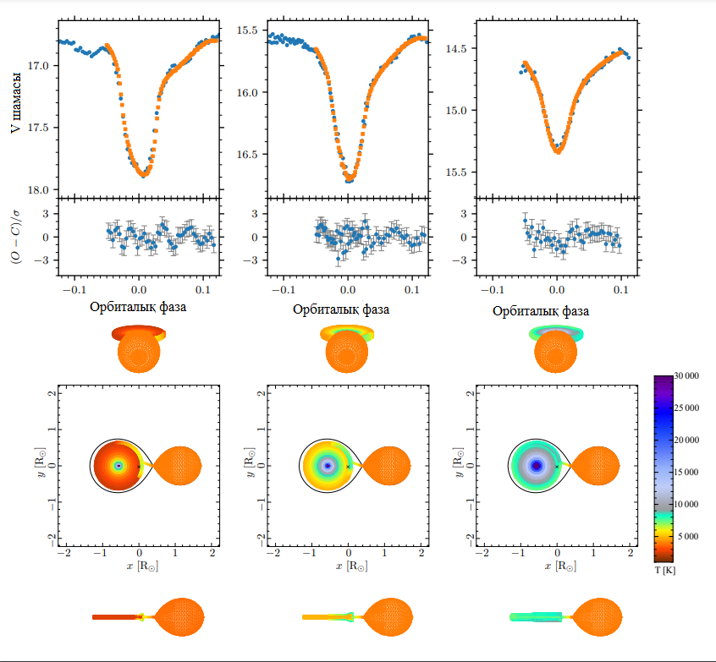

Сурет 1.5 – AY Psc катаклизмдік айнымалы жұлдызының геометриялық моделі

Сурет 1.5-те AY Psc катаклизмдік айнымалы жұлдызының тыныштық (сол жақта), тоқырау (ортасында) және жарқ ету (оң жақта) күйіндегі нәтижесі көрсетілген. Суреттің жоғарғы бөлігінде жұлдыздың модельденген жалтырау қисығы келтірілген.
Жалтырау қисықтарының орташа тұтылу уақыты - BJD 2458041.48048, BJD 2459471.01677 және BJD 2458156.22572 тең. Көк нүктелер бақылау мәліметтерін көрсетеді, 1.5 – суреттің сол жағында. Қоңыр төртбұрыштармен ең жақсы модельденген жалтырау қисығы көрсетілген. Әр жалтырау қисығының астында сәйкес (O−C)/σ есептеулері келтірілген. Суреттің астыңғы бөлігінде AY Psc катаклизмдік айнымалы жұлдызының геометриялық моделі кескінделген.
Түстермен жүйенің элементтерінің тиімді температурасы Кельвинмен берілген (оң жақта). Жоғарғы панель орбиталық фазасы φ = 0 сәйкес келеді, ортаңғы панель еңкею бұрышы i = 0,0, орбиталық фазасы φ = 0,25, ал төменгі панель орбиталық фазасы φ = 0,25 және еңкею бұрышы i = 90,0 градусқа тең күйді көрсетеді.
Катаклизмдік айнымалылардың аккрециялық дисктерін зерттеудің тағы бір түрі допплерлік томография әдісі. Аккрециялық дискте түзілетін эмиссиялық сызықтардың профилін зерттеу сәулеленетін бөлшектердің жылдамдықтары бойынша таралуын анықтауға мүмкіндік береді. Допплерлік томография дегеніміз жылдамдықтар жазықтығында эмиссиялық сызықтардың сәулелену қарқындылығының таралуын сипаттайтын әдіс. Бұл әдісте бір немесе бірнеше орбиталық периодтарда түсірілген эмиссиялық сызықтардың бір өлшемді профильдерді қолданылады. Бұл профильдерді пайдалана отырып және жүйенің негізгі іргелі параметрлерінің негізінде, допплер томографиясының картасын тұрғызуға болады. Яғни, сәулеленетін нүктелердің орналасуын геометриялық орналасуынан V_{X}, V_{Y} координаттар жүйесіне айналдырылады (1.6 – суретте көрсетілген). 1.6 – суреттің сол жағында еңкею бұрышы жоғары жүйелердегі аккрециялық дискте түзілетін қос шыңды эмиссиялық сызықтардың профилі бейнеленген. Оң жағында қос жүйенің геометриялық сызбасының жылдамдықтар координаттарына айналдыру бейнесі көрсетілген.

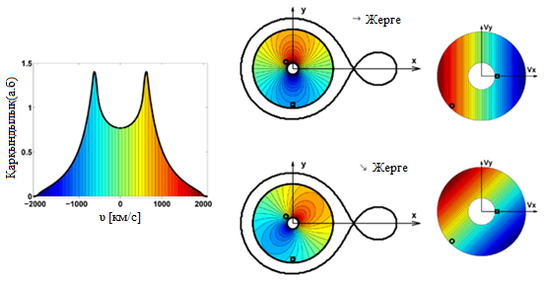
Сурет 1.6 – Қос жүйенің геометриялық моделінің координаттар жазықтығындағы бейнесі және сәйкесінше жылдамдықтар координатасындағы моделі
Берілген орбиталық фазадағы эмиссиялық сызықтардың профилі сәулелендіретін заттың жылдамдықтар жазықтығындағы проекциясы ретінде қарастырылады. Яғни, допплер томографиясы жылдамдықтар картасында сәулеленетін бөлшектердің шоғырлануын көрсетеді. Жылдамдықтар жазықтығын көптеген элементтерге бөлу арқылы максималды энтропия χ² көмегімен есептеледі [55]. Максималды энтропия әдісін жүзеге асыру үшін бағдарламалық код қолданылады [55]. Бұл бағдарлама орбиталық фазаға тәуелді спектрлер жиынтығынан допплерлік томографиясын тұрғызады. Қолданылатын әдіс Люси алгоритмі негізінде жасалынады. Алгоритм функцияның максимумын табу үшін келесі формула қолданылады [56]:

$Q=Η+αS$ (1.10)

мұндағы H - ықтималдылық, S - энтропия [55]. Әдіс Хорнның сипаттағандай өзгермелі карта энтропиясын пайдаланады [56].
Бұл әдіс аккрециялық дисктері бар катаклизмдік айнымалылар сияқты әр түрлі қос жүйелердегі аккрециялық ағындардың құрылымын зерттеу үшін кеңінен қолданылады [57].
Допплерлік томография әдісі аккрециялық дисктері бар қос жүйелердің, соның ішінде катаклизмдік айнымалы жұлдыздардың әртүрлі типтеріндегі аккреция ағындарының құрылымын зерттеу үшін кеңінен қолданылады. Сондай нәтижелердің бірі AY Psc катаклизмдік айнымалы жұлдызының зерттеулерін айтса болады. Мысалы, AY Psc жұлдызының Hα эмиссиялық сызығының Допплерлік картасының негізінде оның аккрециялық дискінде қандай да құрылымның бар екенің дәлелдейді (сурет 1.7) [54].
Жоғарғы сол жақ панельде өңделмеген мәліметтерден тұрғызылған Допплерлік картасы бейнеленген. Ортаңғы және төменгі сол жақта L1 компоненттің үлесі алып тасталған және L1 + ыстық дақтың үлесі ескерілмеген Допплерлік карталар бейнеленген. Допплерлік карталардың түстері сәулелену қарқындылығының бірліктеріне сәйкес келеді (сары-көк-қызыл-қара түстер төменгі интенсивтіліктен жоғарыға өзгерісін білдіреді). Пунктирлі дөңгелек аккрециялық дисктің тасу шекті радиусын білдіреді. Hα эмиссиялық сызығының қайта құрылған спектріндегі қызыл және қызыл-сары пунктирлі сызықпен (жоғарғы оң жақ) ‘L1’ және ‘spot’ сәйкесінше компоненттердің радиалды жылдамдықтарын білдіреді.
Hα эмиссиялық сызығының Допплерлік картасы (сол жақта), бақыланған және қайта құрастырылған спектрлері (ортаңғы және оң жақ панель, сәйкесінше) көрсетілген.
Катаклизмдік айнымалы жұлдыздардағы аккреция ағынының құрылымын зерттеу үшін доплерлік томография әдісін қолданудың тағы бір қызықты мысалы-минимум орбиталық период аймағынан өткен bounce-back жүйелерін зерттеу [58-60]. Бұл жүйелерде доплерлік томография негізінде орбиталық фаза бойынша спектрлер негізінде аккрециялық дисктің спиралды құрылымнан тұратыны анықталды.
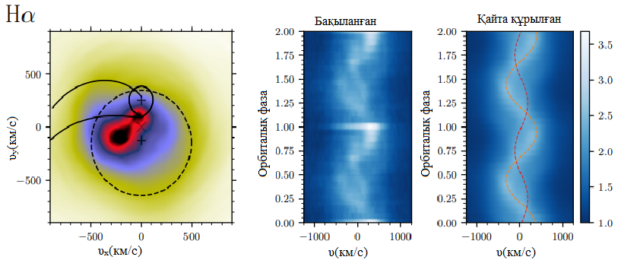
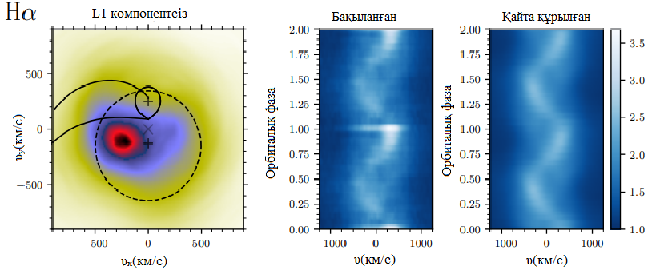

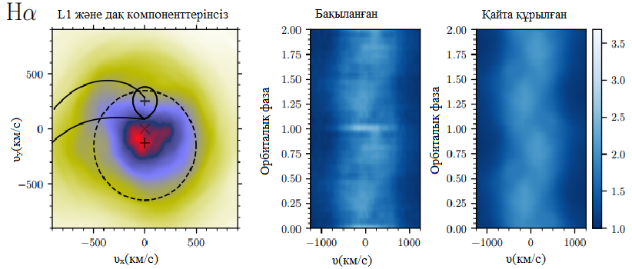

Сурет 1.7 – AY Psc жұлдызының Hα эмиссиялық сызығының Допплерлік картасы

1.5 Әдебиеттерді шолудан қорытынды. EZ Lyn туралы бастапқы мәліметтер
Катаклизмдік айнымалы жұлдыздар эволюциясының кезінде орбиталық бұрыштық моменттің жоғалуы нәтижесінде оның орбиталық периоды минимум мәніне жетіп, ұзағырақ орбиталық периодтарда жаңа фазаны бастайды. Эволюцияның осы сатысында тұрған жүйелер минимум периодтан өткен «bounce-back» жүйелері деп аталады.
Жұлдыздарды WZ Sge жүйелеріне жіктеудің қарапайым және жалпы қабылданған ерекшелігі – супер жарқ етудің ыдырауы кезінде жалтырау қисығында эхо сигналдардың болуы. Тағы бір ерекшелік – бұл супер жарқ етудің ұзақтығына негізделген. Алайда, жүйелердің бұл түрлері жарқ етулер жиі кездеспейтіндіктен, тыныштық күйде көп уақыт болатындықтан, оларды жіктеу үшін бақылаудың балама нұсқалары жүргізілді.
Олардың бірі тыныштық күйінде фотометриялық қасиеттеріне байланысты, ал екіншісі континуум басым болатын оптикалық спектрдің пішініне байланысты және кең жұтылу сызықтарымен қоршалған эмиссиялық сызықтарының пайда болуына байланысты іріктелді. WZ Sge типті жүйелер ретінде жіктелген минимум периодтан өткен «bounce-back» жүйелердің тізімі кестеде берілген. EZ Lуn объектісінің фотометриялық және спектрлік талдауы негізінде бұл жүйені минимум периодтан өткен «bounce-back» жүйелерге үміткер ретінде қарастырудың екі маңызды шарттарын қанағаттандырады. Бұл шарттарға мыналар жатады: оның қысқа орбиталық периоды (≈ 80 минут) және тыныштық күйінде екі дөңес түріндегі фотометриялық жалтырау қисығы.
Осындай жұлдыздардың бірі - потенциалды ергежейлі жаңа ретінде ашылған EZ Lyn. Бұл жұлдыз 2006 жылдың 4 наурызында V = 12,8-ге тең супер жарқ ету кезінде тіркелді. Бұл жарқ ету WZ Sge типті жұлдыздардың супер жарқ етуіне ұқсас болды [61]. Үлкен амплитудалы супер жарқ етуден басқа, ол WZ Sge объектілеріне тән ыдырау кезінде эхо жарқ етулерді көрсетті [62, 63, 64]. EZ Lyn жұлдызының орбиталық периоды 0,0590048 күн [65, 66, 67] болса, супер дөңестердің периоды 0,060 күнге [68, 69] тең.
Массалар қатынасы q = М₂ / М₁ = 0,056 [66, 69] супер дөңес периодынан асып кетуі €= 0,011 [70] мен массалар қатынасы [71] арасындағы эмпирикалық тәуелділік негізінде бағаланды. EZ Lyn жұлдызының 2004 жылдан бастап 2020 жыл аралығындағы жарқ етулері сурет 1.8-де көрсетілген.
2006 жылғы супер жарқ етуден кейін 8 ай өткен соң шамамен 2 жылға созылған радиалды емес ақ ергежейлі пульсациялары анықталды [69, 66]. 1.8 – суретте көрсетілгендей 2006 жылдың желтоқсанмен – 2007 жылдың қаңтар аралығында EZ Lyn жұлдызының кіші жарқ етулері байқалады [66]. 2007-2008 жылдары EZ Lyn жұлдызының жалтырау қисығының жұлдыздық шамасы V ≈ 17,7(1)-ге дейін төмендеді. Ол кезде жалтырау қисығының орбиталық периоды орбиталық периодының жартысын (42,48 мин) құрайтын, амплитудасы ≈0,07 шамада болатын синусоидалы айнымалылықты көрсетті. 2006 жылғы супер жарқ ету [72] кезіндегі жалтырау қисықтары жүйенің жоғарғы еңкею бұрышына ие екенін болжайды. 2010 жылы, алдыңғы супер жарқ етуден кейін төрт жыл өткен соң, жұлдыз тағы бір күтпеген супер жарқ етуді көрсетті. 2012 жылдың басында ол қайта тыныш күйіне оралды. 2012 жылы жұлдыз қайтадан екі дөңесті жалтырау қисығын көрсетті, бірақ әлдеқайда аз (≈ 0,01-0,02 шамада) амплитудаға ие. 2012 жылы EZ Lyn жүйесі 12000 К температураға ие MWD > 0,7 MWD, кеш қоңыр ергежейліден, аккрециялық дисктен және төмен масса тасымалдау жылдамдығынан тұратыны анықталды. Орташа жарықтығы шамамен V ≈ 17.7 жұлдыздық шамада болды.

Сурет 1.8 – EZ Lyn 2004 жылдан бастап 2020 жылдың соңына дейін V сүзгісіндегі жалтырау қисығы

EZ Lуn жұлдызының оптикалық-инфрақызыл спектріндегі энергияның тасымалдануынан олар үш компоненттен (ақ ергежейлі, қоңыр ергежейлі, аккрециялық диск) тұратыны анықталды. Спектрдегі энергияның тасымалдану моделінің негізінде аккрециялық дисктен келетін сәулелену ағыны басым болатын қалыпты катаклизмдік айнымалылармен салыстырғанда, жүйенің оптикалық ағынына дисктен (50% немесе одан аз) өте аз үлес қосады деп болжайды. Модельдің негізгі анықталмағандығы аккрециялық дисктің еңкеюі болып табылады. Спектрдегі энергияның тасымалдануына сәйкес келу үшін EZ Lуn жұлдызының аккрециялық дискінің жазық спектрі қолданылды [37]. WZ-Sge типті жұлдыздарда супер жарқ етулердің ұзақ уақыт аралығында қайталануын аккрециялық дисктің ішкі аймағының бос болуымен түсіндіреді. Яғни, төменгі масса тасымалдау жылдамдығы мен аз магнит өрісінің әсері (1 МГаусс) аккрециялық дисктің ішкі аймағында қуыстың пайда болуына жеткілікті деген болжаулар бар.
Жоғарыда айтылғандарға сәйкес EZ Lуn жұлдызының соңғы 10 жылда ешқандай жарқ етулерді көрсетпегені белгілі. Осыған байланысты жұмыстың негізгі мақсаты EZ Lуn жұлдызының 10 жыл өткеннен кейінгі тыныштық күйіндегі іргелі параметрлерін GAIA спутнигінен алынған нақты қашықтыққа сүйене отырып, оның физикалық құбылыстарын түсіндіру, аккрециялық диск құрылымын кешенді зерттеу болып табылады.

2 АППАРАТУРА ЖӘНЕ БАҚЫЛАУ МӘЛІМЕТТЕРІН ӨҢДЕУ

2.1 Бақылау мәліметтеріне шолу
EZ Lyn жұлдызының жалтырау қисықтарын модельдеу арқылы іргелі параметрлерін анықтау үшін фотометриялық бақылаулар жүргізілді. EZ Lyn жүйесінің фотометриялық бақылаулары 2.1 – кестеде көрсетілген.

Кесте 2.1 – EZ Lyn жұлдызының фотометриялық бақылау кестесі

Мерзім | HJD бастапқы уақыт | Экспозиция уақыты | Ұзақтығы | OBS
31/01/2019 | 8514.739 | 300s×36 | 3.0h | SPM
09/02/2019 | 8523.682 | 180s×121 | 6.4h | SPM
11/02/2019 | 8525.625 | 120s×150 | 8.3h | SPM
21/03/2019 | 8563.674 | 250s×38 | 3.9h | SPM
01/12/2019 | 8818.837 | 90s×60 | 1.9h | SPM
02/12/2019 | 8818.837 | 90s×60 | 1.9h | SPM
25/01/2020 | 8874.296. | 10s×2527 | 9.1h | CrAO
26/01/2020 | 8875.270 | 10s×2682 | 9.7h | CrAO
26/02/2020 | 8906.236 | 20s×1074 | 7.8h | CrAO

EZ Lyn катаклизмдік айнымалы жұлдызының V-диапазонындағы фотометриялық бақылаулары Мексикадағы Сан-Педро Мартир (OAN SPM) ұлттық астрономиялық обсерваториясында және Қырым астрофизикалық обсерваториясында жүргізілді. Сан-Педро-Мартир (OAN SPM) обсерваториясындағы 0,84-м телескоппен тікелей ПЗС-кескіні режимінде бақыланды. Shajn Қырым астрофизикалық обсерваториясындағы(ҚРАО) бақылаулар APOGEE E47-MB ПЗС-детекторының көмегімен анық режимде бақылаулар жүргізілді. APOGEE E47-MB детекторының максимум сезімталдылығы V-диапазонының ортасындағы толқын ұзындығына сәйкес келеді. Фотометриялық бақылаулар кезінде алынған кескіндер Image Reduction and Analysis Facility (IRAF) бағдарламалық пакетінің көмегімен орындалды. Бастапқы деректер негізгі кескіндермен қатар V-сүзгісі үшін 10 ығысу кескіндерінен (bias) және 6 жазық өріс (flat) кескіндерінен тұрады. Бұл кескіндер негізгі ығысу кескіндерін (Master bias) және негізгі жазық өріс кескіндерін (Master flat) алу үшін қажет. Кескіндер ығысу бойынша түзетіліп, жазық өріс бойынша тегістелді.
Кескіндерді калибрлеу кезінде жұлдыздық шамасы V = 16.04^{m} болатын өрістегі жұлдыз (α₂₀₀₀=08^{ℎ}04^{m} 39⁸.7, δ₂₀₀₀ = 51⁰ 04’ 50.”1) таңдап алынды [66]. Негізгі жұлдызбен өрістегі жұлдыздардың жарықтығын өлшеуде IRAF пакетіндегі apphot/phot пәрменінің көмегімен жүзеге асырылды. Инструменталдық және стандартты фотометриялық жүйелер арасындағы түрлендірулер Pan-STARRS мәліметтерін қолдану арқылы анықталды. Сан-Педро Мартир (OAN SPM) обсерваториясында алынған фотометриялық мәліметтер Ландольт стандарт жұлдыздары көмегімен калибрленді. Фотометриялық қателіктер объект өрісіндегі салыстыру жұлдыздарының шамасының дисперсиясы арқылы есептелді. Қателіктердің аралығы 0,01^{m} -ден 0,03^{m} аралығын құрайды.

2.1.1 Оптикалық фотометрия
Көпжолақты BVRI фотометриясы спектрлік бақылаулармен қатар NOT обсерваториясында 31 қазан 2018 жылы (JD =2458422.0) жүргізілді. Алынған кескіндерге IRAF пакетінде бірінші реттік фотометриялық өңдеу жүргізілді. Фотометриялық өңдеу кезінде алынған инструменталдық жұлдыздық шамасы стандартты жұлдыздық шамасына түрлендіру келесідей теңдеулер көмегімен жүзеге асырылды:

$B-b=26.16\left(±0.03\right)+0.08\left(±0.03\right)\left(b-v\right)$ (2.1)

$V-v=26.28\left(±0.02\right)-0.11\left(±0.03\right)\left(b-v\right)$ (2.2)

$R-r=26.59\left(±0.02\right)+0.02\left(±0.01\right)\left(v-r\right)$ (2.3)

$I-i=25.67\left(±0.02\right)+0.06\left(±0.02\right)\left(r-i\right)$ (2.4)

мұндағы алынған мәліметтердің нәтижесі B = 18.06(3), V = 17.95(3), R_{c} = 17.75(3), I = 18.11(5) тең. Сонымен қатар 2019 жылы ақпан айында (JD=2458526) EZ Lyn жұлдызына UBR_{c}I_{c} жолақтарында бақылаулар жүргізілді. Әр жолақтағы есептелген шамалар U = 17.86(10), B = 18.09(10), Rc = 17.90(10), I_{c} = 17.95(10) құрайды. Орташа шамадан ауытқу жылтылдауға байланысты өзгереді. Орбиталық айнымалылығы өте әлсіз. Gaia-дан алынған параллакс бойынша жұлдыздың абсолюттік жұлдыздық шамасы M_{v} = 12.05(11) тең, мұндағы қателік шаманың, қашықтықтың және жұлдызаралық жұтылудың анықталмағандықтарын да ескереді.

2.1.2 Инфрақызыл фотометрия
EZ Lyn жұлдызының инфрақызыл диапазондағы бақылаулары 2018 жылы наурыз (JD = 2458208.0) айында жүргізілді. Жақын инфрақызыл аймақта алынған мәліметтерді калибрлеу үшін 2MASS каталогынан жұлдыздық шамасы 14.0 - 15.05 аралығында болатын, өрістегі 5 жұлдыз таңдап алынды. Анықталған EZ Lyn жұлдызының JHK сүзгісіндегі жүлдыздық шамаларының мәндері J = 17.84(3), H = 17.47(5), K = 16.91(3) құрайды. Алынған мәліметтер соңғы жұмыстармен салыстырғанда едәуір аз: 2007 жылы наурызда J = 17.29(5), H = 16.97(5) және K = 16.41(6) [73] және 2009 жылы қазан айында J = 17.3(1) [47]. Яғни, бұл алынған мәндер аккрециялық дисктің инфрақызыл аймаққа үлесі алдыңғы бақылаулармен салыстырғанда едәуір көп болғанын білдіреді. Соңғы мәліметтер негізінде донор жұлдыздың абсолюттік жұлдыздық шамасы M_{K} $≥$ 11.1 құрайды, яғни донор жұлдыздың спектрлік класы L2 немесе одан да кеш класта орналасқанын нақтылайды [74].
2.1.3 Swift-XRT фотометрия 2019 жылы 24 тамызда Neil Gehrels Swift обсерваториясында X-ray телескопында және UV/Оптикалық телескопта жиілігі 3,3 ks тең сәулелену бақыланды [75]. Бұл рентген [76] телескопының көмегімен GRB позициясын бірнеше бұрыштық секундқа дейін анықтауға мүмкіндік береді. XRT Jet-X үшін жасалған айна жиынтығын және XMM-Newton / EPIC MOS қолданады. ПЗС-1,5 кэВ кезінде тиімді ауданы > 120 см² сезімтал кең жолақты (0,2-10 кэВ) рентген бейнесін алуға арналған детектор, көру өрісі 23,6 x 23,6 бұрыштық минут және бұрыштық ажыратымдылығы 18 бұрыштық секунд (HPD). Сондай-ақ бақылаулар УК-оптикалық телескопта жүргізілді [77] 170 600 нм диапазонындағы гамма-жарылыстардан кейінгі ерте (≈1 мин) ультракүлгін және оптикалық фотондарды түсіруге, сондай-ақ одан кейінгі жарықтарды ұзақ мерзімді бақылауға арналған. Бұған ультракүлгін және оптикалық кең жолақты сүзгілер мен торларды қолдану арқылы қол жеткізіледі. Алынған мәліметтер калибрлеу кескіндерінің соңғы нұсқасымен HEASOFT 6.28 бағдарламасының көмегімен өңделді және талданды.
Swift-XRT бақылаулары жұлдыздың жиілігі ${1.6}_{-0.5}^{+0.7}×{10}^{-3}санақ/сек$болатын өте әлсіз рентген сәулесі анықталды. Тек қана 4 сәулелену тіркелгендіктен толық спектрлік талдау жасау мүмкін болмады. Дегенмен, EZ Lyn жұлдызының спектрі басқа WZ Sge типті жұлдыздардың SSSJ122221.7-311525 және GW Lib [78] спектріне ұқсас болғандықтан, санақ жылдамдығын масштабты коэффициент ретінде қолданылып, жұтылмаған рентген ағынын анықтауға болады. 0,3-10 кэВ энергия диапазонында 5,9×10⁻¹⁴ эрг с⁻¹ см⁻² тең болса, EZ Lyn жұлдызына дейінгі қашықтықты 142,8 пк негізінде, жұтылмаған рентгендік жарқыраудың 1,4×10²⁹ эрг с⁻¹ тең екені анықталды. Мұндай жарқырау мәні басқа WZ Sge типті жұлдыздардың тыныштық күйіне және аккрецияланатын ақ ергежейлінің мәніне сәйкес келеді [78, 79]. Swift бақылаулары кезінде (2019 жылы 24 тамыз айында) EZ Lyn жұлдызының УК-магнитудасы uvw2 = 16.92(4), uvm2 = 16.80(7), uvw1 = 16.85(5), u = 17.03(5), b = 18.04(7), v = 17.99(15). A_{λ}/E(B-V) қатынасы UVOT сүзгілері үшін орташа галактикалық жұлдызаралық жұтылуды қолдану арқылы есептелді [80].

2.2 Спектрлік бақылаулар
EZ Lyn жұлдызы солтүстік жартышарда орналасқан жұлдыз болғандықтан, бақылаулар 2018 жылдың 30 қазан мен 1 қараша күндері аралығында Роке-де-лос-Мучачос обсерваториясында (ORM, Ла-Пальма, Испания) орналасқан 2,5-м Солтүстік оптикалық телескопты (NOT) пайдалана отырып жүргізілді.

Кесте 2.2 – EZ Lyn жұлдызының спектрлік бақылау кестесі

Мерзім | HJD бастапқы уақыт | Экспозиция уақыты | Ұзақтығы | OBS
31/10/2018 | 8422.690 | 300s×16 | 1.3h | NOT
02/11/2018 | 8424.702 | 300s×19 | 1.6h | NOT

Бақылаулар телескопқа орнатылған «Andalucia Faint Object» спектрографы мен орнатылған камера көмегімен жүзеге асты. Бұл түндері ауа райы ашық болып, айнымалы көрінімділігі 1.”0-1.”5 құрады.
Бірінші бақылау түні дифракциялық тор ретінде № 19 тор қолданылды. Бұл тордағы саңылаудың ені 1.”3 тең. Мұндай торда толқын ұзындығы 4410-6960 Å болатын спектрлік ажыратылымдылығы R ∼ 750 тең спектрлік диапазоны бақыланды. Ал екінші түні саңылау ені 1.”0 тең № 7 дифракциялық тор қолданылды. Бұл торда толқын ұзындығы 3650-7110 Å болатын, ал спектрлік ажыратылымдылығы R∼650 спектрлік диапазон алынды. Нәтижесінде екі түнде барлығы 16 және 19 спектр түсірілді. Әрбір жеке спектр үшін экспозиция уақыты 300 сек құрайды. Барлық спектрлік кескіндерді бірінші реттік өңдеу үшін «Фотометриялық бақылаулар» тарауындағы алгоритм бойынша орындалды. Екі түнде де толық орбиталық период қамтылды. Бақылауларға дейін және бақылаулардан кейін арнайы гелий-неонмен толтырылған калибрлік шам түсірілді. Калибрлік шам зерттеліп отырған толқын ұзындығының диапазонында спектрографты калибрлеу мақсатында қолданылады. Nе-Не шамының спектрлерін пайдалана отырып, жұлдыз спектрлері пиксельдік масштабтан толқын ұзындығы шкаласына түрлендірілді. Әрбір өлшенген спектрлік сызық үшін зертханалық толқын ұзындықтарымен сәйкестендіріліп, толқын ұзындықтары бойынша жіктелді. Барлық жұлдыз кескінінің спектерлерінен ғарыштық бөлшектердің іздері қиылып тасталды. Сонымен қатар калибрлеу үшін келесідей спектрофотометриялық стандарттар қолданылды: HD 84937 және G191-B2B. Стандарт жұлдыздардың спектрлерін өңдеу үшін ұқсас процедуралар орындалды. Яғни, зерттелетін жүйелердің ағындарын калибрлеу кезінде ПЗС қабылдағыштың спектрлік сезімталдығын және атмосфералық жұтылуын есепке алу үшін стандарт жұлдыздың спектрлері пайдаланылды. Алынған кескіндер ығысу және жазық өріс бойынша түзетілген болады. Содан кейін спектрлік мәліметтер стандартты әдіс бойынша «Apextract IRAF3» және «Onedspec IRAF3» қысқартылады. Сонымен қатар олар дәл сол телескопта және сол өлшеуіш құралдарда 30 қазан 2018 жылы бақыланған көптүсті фотометриялық бақылаулармен салыстырылады. Бір реттік экспозициялар Бессельдің BVRI және SDSSz сүзгілерін қолдану арқылы жүргізілді. Сонымен қатар EZ Lyn жақын инфрақызыл аймақта (nIR) JHKs сүзгілерінің көмегімен бақылаулар жүргізілді. Олар 2018 жылы 2 қараша NOTcam камерасының көмегімен NOT спутнигінде түсірілді. NOT телескопынан алынған мәліметтер not-58423 ретінде жазылған, мұндағы 58423 бақылаулардың орташа эпохасын MJD білдіреді.
Сонымен қатар Слоандық сандық аспан көрінісі(SDSS) негізінде EZ Lyn жұлдызының 5 спектрі алынды. Бұл спектрлер келесідей белгіленген sdss-53090, sdss-55517, sdss-55542, sdss-55559 және sdss-55590. Сонымен қатар зерттеулерде 2008, 2009 және 2012 жылдары OAN SPM обсерваториясындағы 2,1-м телескоптағы Boller & Chivens спектрографы көмегімен де алынған бақылаулар мәліметтері қолданылды. Ол бақылау мәліметтері spm-54503, spm-54537, spm-54857 және spm-55952 деп белгіленген [37].

3 EZ LYN ЖҮЙЕСІНІҢ ІРГЕЛІ ПАРАМЕТРЛЕРІН АНЫҚТАУ

3.1 Жалтырау қисығын модельдеу
Сан – Педро Мартир обсерваториясында соңғы 2019-2020 жылдар аралығында алынған V диапазонында фотометриялық бақылаулар жүргізілді. Алынған мәліметтер негізінде тұрғызылған жалтырау қисықтары сурет 3.1-3.6-да көрсетілген. Ең алғашқы фотометриялық бақылаулар 2019 жылда жүргізілді. Жалтырау қисығы 3.1 – суретінде көрсетілген. EZ Lyn жұлдызының жұлдыздық шамасы V сүзгісінде ~17.91^{m} тең.

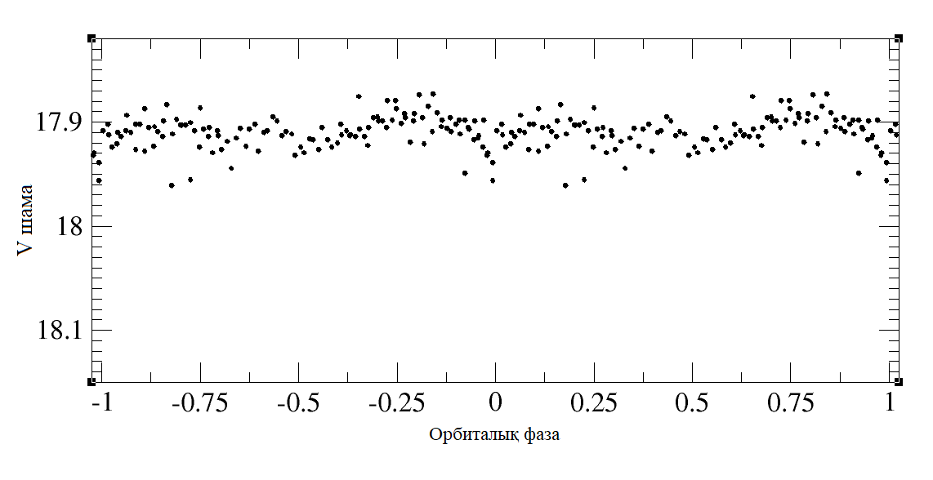
Сурет 3.1 – 2019 жылы желтоқсан айында бақыланған EZ Lyn жалтырау қисығы
2019 жылдың желтоқсан айында жүргізілген бақылаулар нәтижесінде алынған жалтырау қисығы сурет 3.2-де бейнеленген. Жұлдыздық шамасы ~17.97 m, яғни желтоқсан айымен салыстырғанда амплитудасы ~0,06^{m} шамасына төмен.

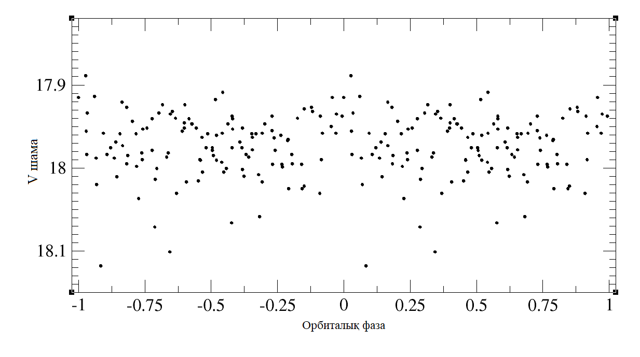
Сурет 3.2 – 2019 жылы ақпан және наурыз айларында алынған EZ Lyn жалтырау қисығы

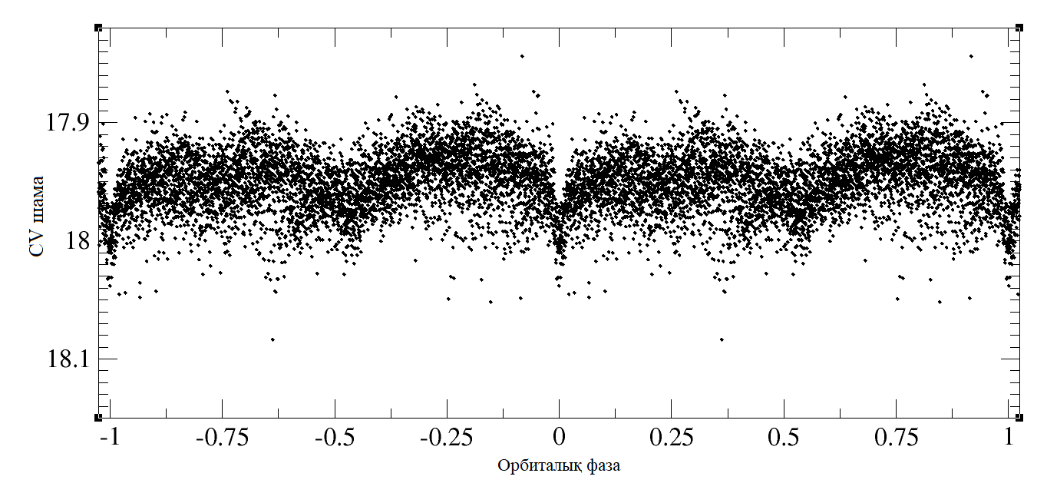

Сурет 3.3 – 2020 жылы қаңтар айында алынған EZ Lyn жалтырау қисығы

2020 жылы жүргізілген бақылауларда 3.3-3.5 – суретте бірнеше жалтырау қисықтарының жиынтығы бейнеленген. Жұлдыздық шамасы 17,95^{m}. Бұл жалтырау қисығының профилі екі дөңесті профильді көрсетеді (3.3– сурет). Жалтырау қисығындағы екі дөңесті профиль WZ Sge типті жұлдыздарға тән ерекшеліктің бірі болып табылады.

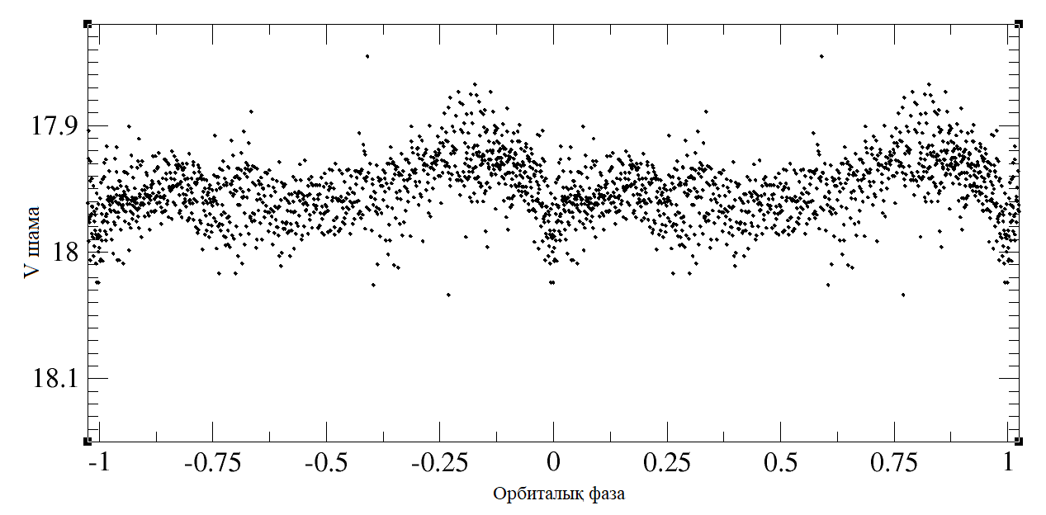

Сурет 3.4 – 2020 жылы ақпан айында алынған EZ Lyn жалтырау қисығы

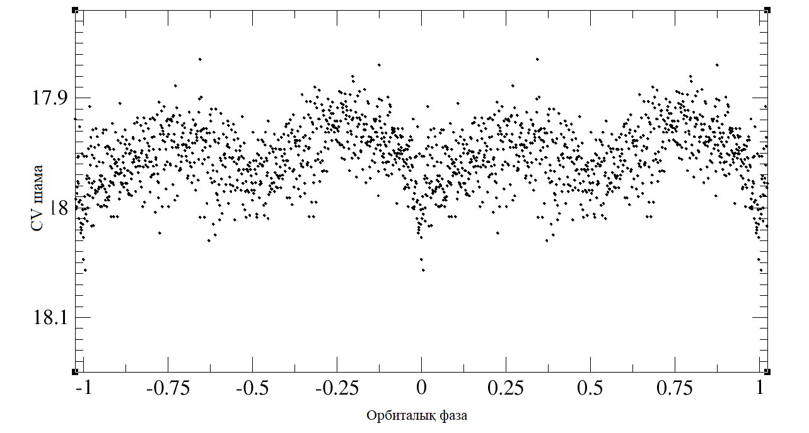
Сурет 3.5 – 2020 жылы желтоқсан айында алынған EZ Lyn жалтырау қисығы

Соңғы жүргізілген фотометриялық бақылаулардың маңызды нәтижесі - жалтырау қисығындағы тұтылулардың расталуы.
Сонымен қатар, соңғы бақылауларда 2021 жылдың наурызында ұзақ мерзімді квазипериодтық айнымалылық анықталды (Сурет 3.6-3.7-де). Мұндай айнымалылық bounce-back жүйелеріне үміткер жұлдыз, EZ Lyn жұлдызының сыңары ретінде анықталған SDSS J123813.73-033933.0– да супер жарқ ету алдында осындай құбылыс байқалған болатын [37, 30, 81]. EZ Lyn жұлдызында квазипериодтық айнымалылық 2006 жылғы супер жарқ етуіне дейін бақыланған [82]. Яғни, зерттеліп отырған EZ Lyn жұлдызы соңғы мәліметтерге сәйкес супер жарқ ету алдындағы күйде болуы мүмкін екенін көрсетеді.

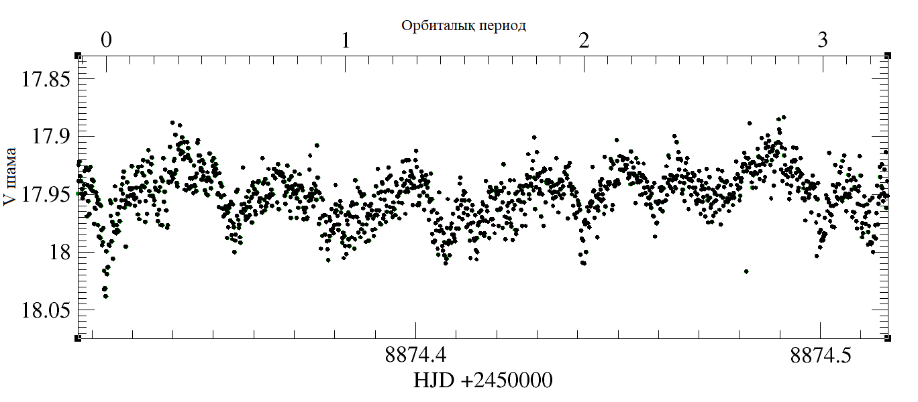
Сурет 3.6 – 2020 жылы қаңтар айында алынған EZ Lyn жалтырау қисығы
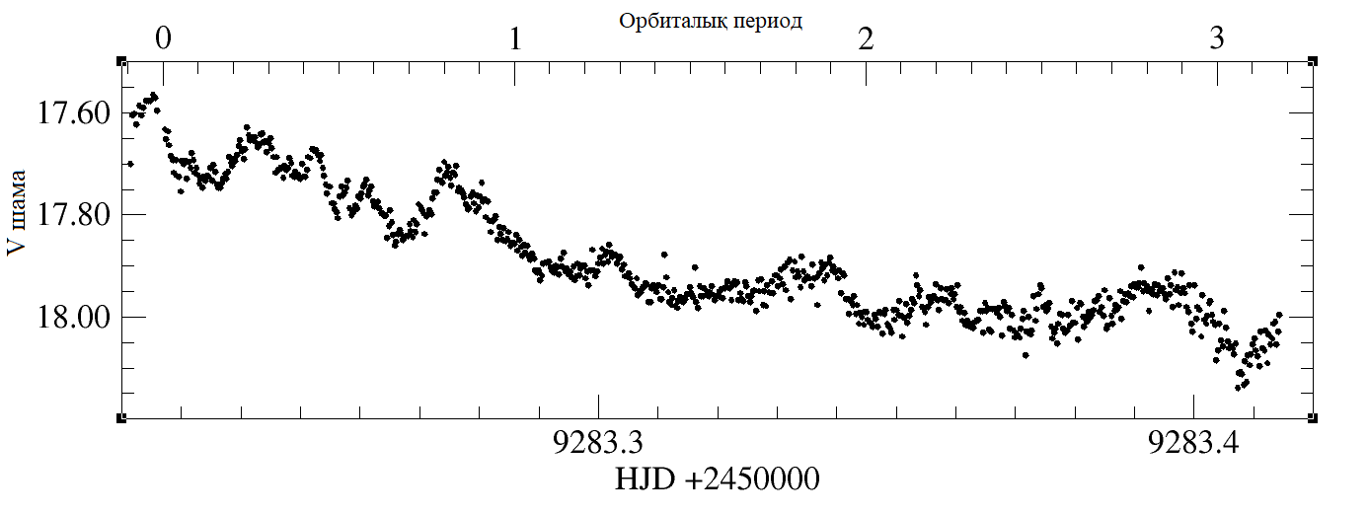

Сурет 3.7 – 2021 жылы наурыз айында алынған EZ Lyn жалтырау қисығы

2019 жылғы алынған фотометриялық деректердің негізінде Period04 бағдармаласында Фурье талдауы жүргізілді. Фурье талдауы негізінде толық Porb=85 минут және Porb=42,48 минут жартылай орбиталық периодтарға сәйкес келетін жиіліктердегі қуат спектрінде кең және әлсіз шыңдар ғана анықталды. 2020 жылы алынған мәліметтерге сәйкес периодограммада екі шыңнан басқа, ұзақтығы 12,5 минуттық пульсациялар айқын көрсетілген. Сурет 3.8-де қуат спектрі орбиталық, жарты орбиталық периодтардағы маңызды шыңдарды және 12,5 минуттық пульсацияны көрсетеді.

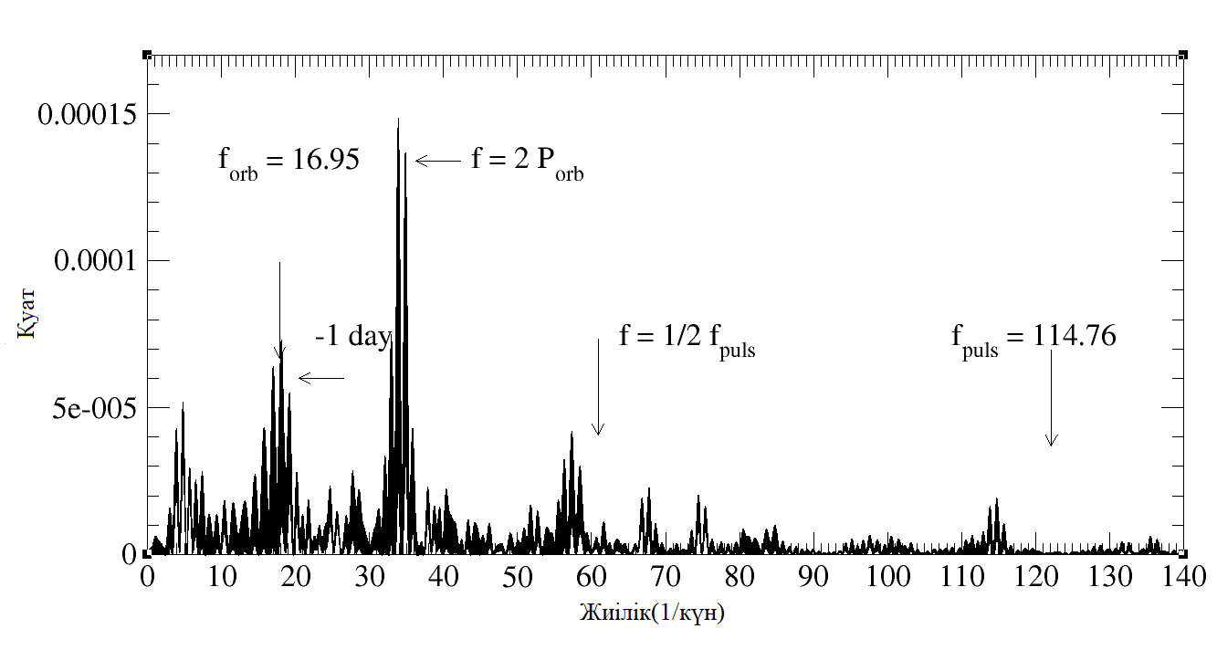

Сурет 3.8 – 2020 жылы қаңтар және ақпанда алынған EZ Lyn фотометриялық деректерінің қуат спектрі
2019 және 2020 жылдары алынған соңғы фотометриялық мәліметтерге сәйкес жүйенің жалтырау қисықтары бойынша EZ Lyn жұлдызының жұлдыздық шамасының орташа мәні V = 17.95 (10) құрайды. Жұлдыздың шамасы 2003 жылдың 24 қазанында (V ≈ 17.85) бірінші супер жарқ етуге дейін тіркелген жұлдыздық шамасынан төмен (SDSS DR15 деректерін қараңыз). Жұлдыздың максималды амплитудасы шамамен 0,1 шамадағы орташа мәннің айналасында жарықтылықтың ауытқуын көрсетеді. Бұл ауытқу өлшеу қателігінен едәуір жоғары болғандықтан, жалтырау қисығында айнымалылықтың бар екенін білдіреді.
2006 жылы 4 наурызда EZ Lyn жұлдызында супер жарқ етуден кейінгі 4 жылдан соң WZ Sge типті жұлдыздарға тән емес, 2010 жылы екінші супер жарқ ету орын алды. Одан кейін жұлдыз тыныштық күйінде болды. Барлық тыныштық күйіндегі жалтырау қисықтарында байқалатын тұтылу 2020 жылғы соңғы бақылауларда да анықталды (сурет 3.6-3.7). Соңғы 2019-2020 жылдар аралығында алынған бақылау мәліметтері негізінде WZ Sge типті жұлдыздардың тыныштық күйіне тән фотометриялық жалтырау қисықтарында бақыланатын екі дөңесті жалтырау қисықтарын көрсетті [73, 83, 84]. EZ Lyn жұлдызының екі дөңесті жалтырау қисығының табиғатын түсіну мақсатында фотометриялық мәліметтер алынды. Соның негізінде іргелі параметрлерін анықтау үшін Сан-Педро Мартир және Қырым астрофизикалық обсерваториясында V диапазонындағы бақыланған жалтырау қисықтары қолданылды. Жалтырау қисықтарын модельдеу CVLab екілік кодымен жүргізілді [47].
Модельдеу үшін тығыз қос жүйенің әр компонентінің беті үшбұрыштар қатарына бөлінді [47]. Әр үшбұрыш тиісті температураға ие абсолютті қара дене сияқты сәулеленеді деп болжанады. Әрбір элементтің интенсивтілігіне сәйкес сүзгінің өткізу жолақтарының қабілеттілігіне сәйкес біріктіріліп, элементтің жазықтығын, орналасуын, жүйеге дейінгі қашықтықты және жұлдызаралық жұтылуды ескере отырып, ағынға түрлендірілді. Қос жүйедегі әрбір компоненттің жалтырау қисықтары барлық элементтердің сәулеленуін көру аймағында біріктіру арқылы алынды.
Жалтырау қисығын модельдеу негізінде геометриялық моделі тұрғызылды. Модель ақ ергежейліден, қоңыр ергежейліден, аккрециялық дисктен, ыстық дақ және масса ағынынан тұрады. Ақ ергежейлі – бұл масса мен радиустың қатынасы (2.83 b) [8] арқылы анықталатын сфера. Ол келесідей формуламен анықталды:

R (1) = 1.12*${10}^{-9}$ ${\left[1-\frac{M\left(1\right)}{M_{ch}}\right]}^{\frac{3}{5}}$, 0.7 < M₁(1) < 1.3, (3.1)

Донор жұлдыз өзінің Рош қуысын толтырып, Рош қуысының формасы 3.2 формуламен тікелей есептеледі [8].

$Φ_{R}=-\frac{GM\left(1\right)}{{\left(x^{2}+y^{2}+z^{2}\right)}^{\frac{1}{2}}}-\frac{GM\left(2\right)}{{\left[{\left(x-a\right)}^{2 }+y^{2}+z^{2}\right]}^{\frac{1}{2}}}-\frac{1}{2}Ω_{orb}^{2}\left[{\left(x-μa\right)}^{2}+y^{2}\right]$ (3.2)
Донор жұлдыздан тасымалданған ағын аккрециялық дискпен соқтығысып, соқтығысқан жерде ыстық дақ пайда болады. Ол ыстық дақтың ұзындығымен (градуспен), енімен (аккреция дискінің сыртқы радиусының пайызында), температураның шығынымен (диск температурасының пайызында) сипатталады. Ыстық дақ ағын мен аккрециялық дисктің сыртқы жиегінің соқтығысу аймағында орналасқан. Ыстық дақтың пішіні температураның біркелкі емес таралуы бар сұлбалық модельмен сипатталады. Ол соққы болған жерде ыстық болады және ерікті таңдалған кезде сәйкес температурада төмендей бастайды:

$$T_{s}(φ)=T_{d}(1+γ_{spot}×f(φ))$$ | (3.3)

мұнда $φ-$ қос жұлдыздарды қосатын сызық пен масса центрінен көрінетін нүктенің бағыты арасындағы бұрыш, f ($φ$) ≡ a × $φ$ + b – сызықты функцияның a және b тұрақтылары, шектік шарттармен анықталатын f = 1 ыстық дақтың максимум температурасында және f = 0 ыстық дақтың соңы, $γ_{spot}-$ еркін параметр, ал T_{d} – дисктің тұрақты кезіндегі тиімді температурасы.
Бұл жұмыста EZ Lyn жұлдызының 2020 жылғы тыныштық күйінде алынған жалтырау қисықтары модельденді (сурет 3.9-3.11-де). Келесі сурет 3.9-3.11-де тыныштық күйіндегі екі дөңесті EZ Lyn жұлдызының CVlab бағдарламалық кодымен модельденген жалтырау қисықтары көрсетілген.

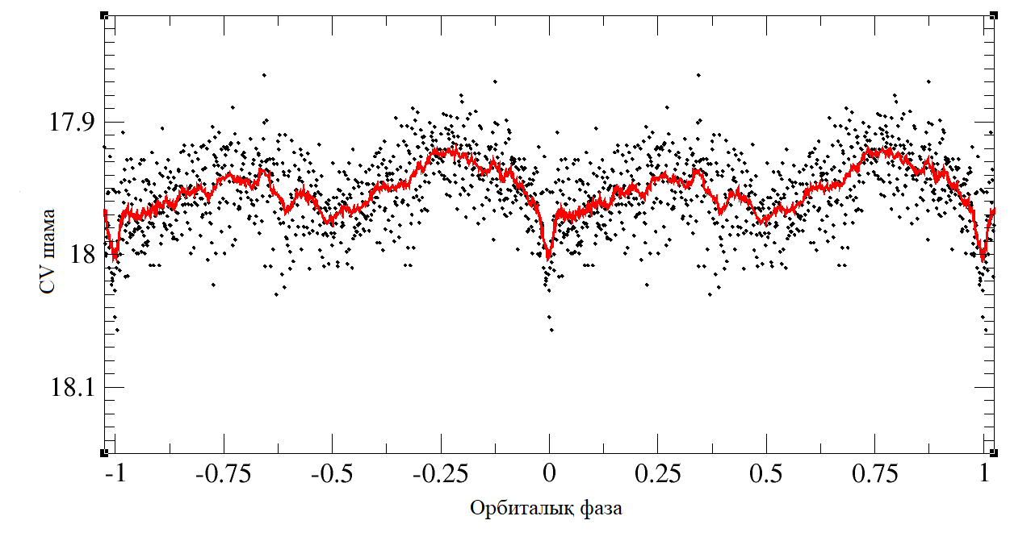

Сурет 3.9 – 2020 жылы желтоқсан айында алынған EZ Lyn жалтырау қисығы. Қара нүктелер - орташа жалтырау қисықтары. Қызыл сызық - модельдің көмегімен есептелген жалтырау қисығы

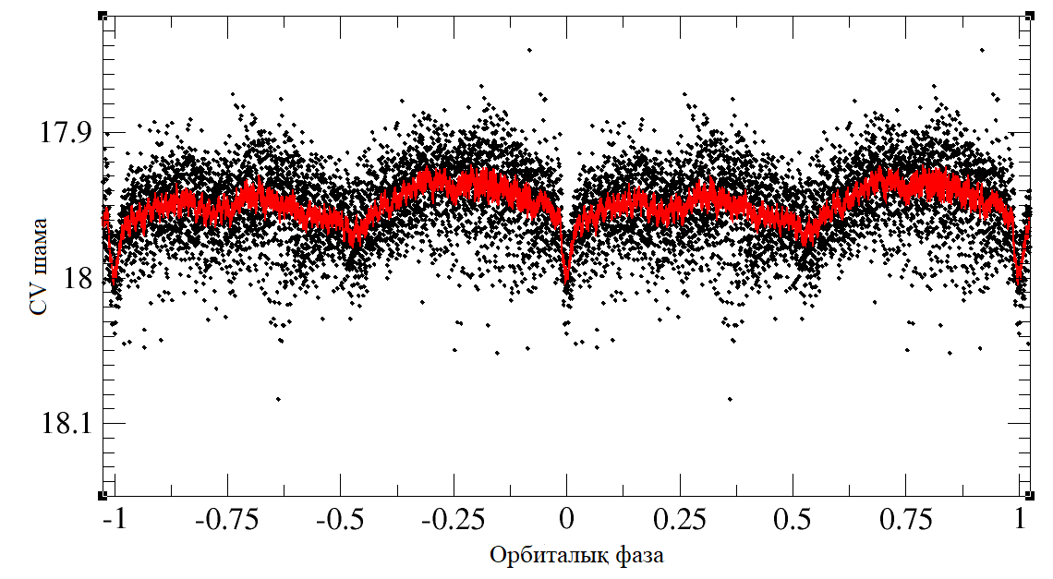

Сурет 3.10 – 2020 жылы қаңтар айында алынған EZ Lyn жалтырау қисығы. Қара нүктелер - орташа жалтырау қисықтары. Қызыл сызық - модельдің көмегімен есептелген жалтырау қисығы

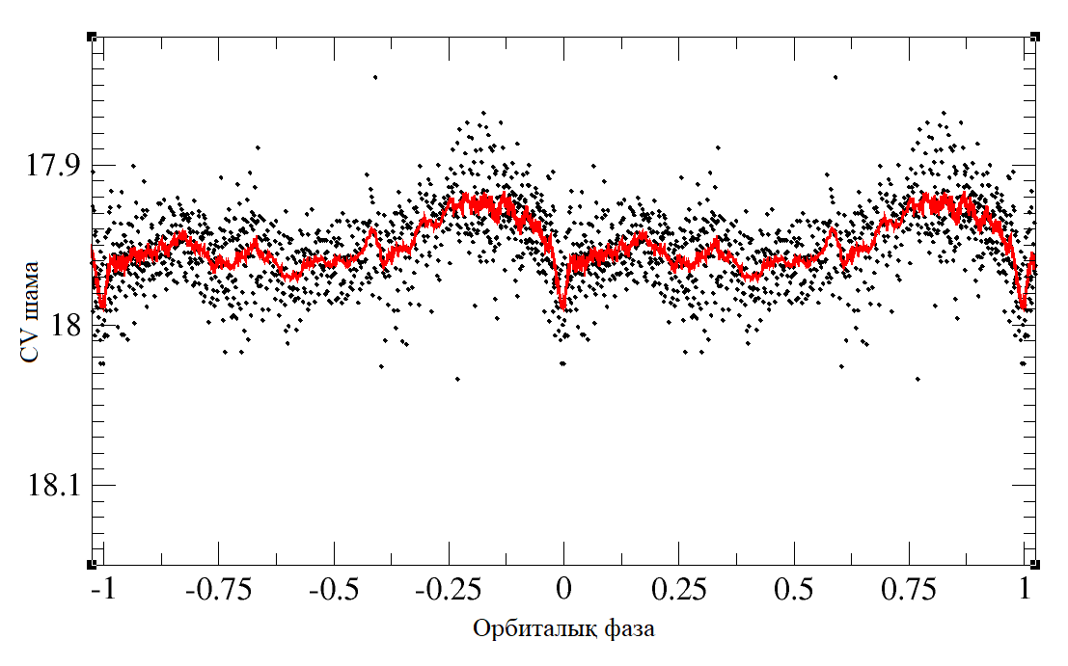
Сурет 3.11 – 2020 жылы ақпан айында алынған EZ Lyn жалтырау қисығы. Қара нүктелер - орташа жалтырау қисықтары. Қызыл сызық - модельдің көмегімен есептелген жалтырау қисығы
Модельдеу барысында екі дөңесті жалтырау қисықтары айқын байқалмағандықтан, модельдеудің нақтылығы үшін жалтырау қисығындағы тұтылу жақсы көрінетін 2013 жылдың қаңтарында [84] алынған V сүзгісінде түсірілген жалтырау қисығы алынды. Яғни, V сүзгісінде алынған бақылаулар жүйенің континуумдағы сәулелену аймағына сәйкес келеді.

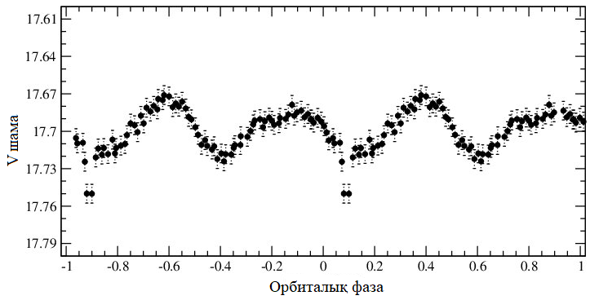

Сурет 3.12 – 2014 жылы алынған EZ Lyn жалтырау қисығы

2013 жылғы алынған EZ Lyn жұлдызының жұлдыздық шамасы соңғы бақылаулармен салыстырғанда, шамамен ~20% (V ≈ 17,7 кезінде) жарығырақ болды (3.12-сурет). Тұтылу тереңдігі ~0,^{m}05 шамасын көрсетеді. Мұндай терең емес тұтылулар ақ ергежейлінің толық тұтылу кезінде пайда болмайды. Ең жақсы жағдайда, бұл жүйенің еңкеюін i ≤ 80⁰ дейін шектейтін ақ ергежейлінің жартылай тұтылуы болуы мүмкін. Алайда, байқалған тұтылудың толық ені оның тереңдігінің жартысында орбиталық фазасын Δϕ ≈ 0.06 құрайды, ал ұқсас тереңдігі бар ақ ергежейлінің жартылай тұтылуы тек Δϕ ≈ 0.005 енін береді. Жалтырау қисығындағы дөңестердің амплитудасы олардың арасындағы шамалы айырмашылықпен ≈ 0.^{m}02 шамасында болды.
2014 жылғы бақылаулардан алынған мәліметтерді CVLab бағдарламалау кодында модельдеу негізінде келесідей сәйкестік алынды (сурет 3.13-те көрсетілген).

Сурет 3.13 – Жоғарғы панель, EZ Lyn жалтырау қисығы [84], 2013, 14 қаңтарда алынған және сәйкестік нәтижесі. Төменгі панель, О-C диаграммасы сәйкес келеді
Жалтырау қисығының моделінің негізінде геометриялық моделі тұрғызылды, оның ішінде ақ және қоңыр ергежейлі жұлдыздар, аккрециялық зат ағыны, спираль тәрізді өрнектері бар жұқа сақиналы аккрециялық диск және дисктің сыртқы жиегіндегі екі ұзартылған дақтар бейнеленген (доғалар) (сурет 3.14).
Модельдеу кезінде келесі еркін параметрлер қолданылды [86]:
– i - жүйенің еңкею бұрышы (катаклизмдік айнымалы жұлдыздар үшін >70°),
– m массалық тасымалдау жылдамдығы, 10¹⁶ г/с,
– M_{WD} – ақ ергежейлінің массасы, Mʘ,
– q – массалар қатынасы,
– T_{WD} – ақ ергежейлінің температурасы, K,
– T2 — екінші жұлдыз температурасы, K,
– R_{in} — дисктің ішкі радиусы,
– R_{out} — дисктің сыртқы радиусы,
– T_{spot} — ыстық дақ температурасы.
Аккрециялық дисктің ыстық соқтығысу аймағында пайда болған қалыпты ыстық дақтан басқа, қарама-қарсы жағында орналасқан қосымша элемент (екінші дақ) бар. Екінші дақтың болуы аккрециялық дисктің дөңгелек емес формасын көрсетеді. Ол ұзындықпен (градуспен), орналасуымен (градуспен) және γ температурасының асқынуымен сипатталады. Бұл модельдегі аймақ дисктің сыртқы жиегі мен ақ ергежейлінің Рош қуысының шекарасы арасындағы кеңістікті толтыратын бекітілген енге ие.
Сурет 3.14 – EZ Lyn жүйесінің геометриясы. Жүйенің масса центрі қосумен белгіленген. Жүйе элементтерінің түсі тиімді сәулелену температураларының шкаласын көрсететін түс шкаласына сәйкес келеді
Ыстық дақтардың орналасу бұрыштары ағын мен диск арасындағы соқтығысу нүктесінен өлшенеді. Сонымен қатар аккрециялық дискте спиралды құрылым байқалады. Спиральды модельді [86] төменде анықталғандай h_{disk} дисктің қалыңдығын z_{ℎ}-ге көбейту арқылы сипаттауға болады:

$$z_{h}=max\left(1, \frac{ξ}{\sqrt{\left(r/R_{disk, out}\right)-exp{\left(-η\left(ϕ-δ-i_{s}\right)\right)}^{2}+ϵ^{2}}}\right)$$ | (3.4)

мұндағы η - еңкею бұрышқа қарама - қарсы бұрыш, δ - қос компоненттерге қатысты спиральдардың орналасу бұрышы, ϵ-спираль ені, $i_{s}=0^{°}$ градус бірінші спираль үшін және 180 градус екінші, r және ϕ- полярлық координаттар жүйесіндегі диск элементтерінің координаттары. Градиенттік төмендеу әдісі χ² минимумын табу үшін қолданылды, мұнда ағындар шамалармен және олардың қателіктерімен ауыстырылады. Әр параметрдің қателігі басқа параметрлердің бекітілген ең жақсы мәндерінде χ² функциясының гаусстық сәйкестендіру арқылы есептелді.
Модельге сәйкес көлбеу бұрышы i = 79º(2) құрайды. Континуум пайда болатын аймақтың тиімді температурасы 1200-1800К. Сондай-ақ, біздің бағалауымыз бойынша, 2013 жылғы қаңтардағы бақылаулар кезінде масса тасымалдану жылдамдығы 2,7 × 10⁻¹² M_{ʘ}/ж болды. Осылайша, жалтырау қисығындағы екі дөңестің шығу тегі аккрециялық дисктегі спиральды тармақтарға байланысты екендігі расталады. Әдеттегідей, оның пішініне "стандартты" ыстық дақ және "қарама-қарсы" бүйірлік дақтың сәулесі аздап әсер етеді. Соңғысы дөңгелек аккрециялық дисктің сыртқы жиегімен бірдей тиімді температураға ие. Осылайша, бұл терминнің классикалық мағынасында қосымша" ыстық дақ " емес, дөңгелек емес пішінге сәйкес келеді және дисктегі бөлшектердің Кеплерлік емес қозғалысын көрсетеді.

Сурет 3.15 – CVLab бағдарламалау негізінде тұрғызылған жалпы модельденген жалтырау қисығы және жүйедегі әр компоненттің әсер етуін бейнелеп тұрған жалтырау қисықтары. Астыңғы сол жақ бөлігінде: әр компоненттің жалтырау қисығы, жасыл түс- модельденген жалтырау қисығы, көк түс - ақ ергежейлінің әсер етуі, қызыл түс - донор, кеш спектрлік класс жұлдызы, күлгін — аккрециялық диск, ашық көк - ыстық дақ.

CVLab бағдарламалық модельдеу негізінде жүйенің параметрлері 3.1 – кестеде берілді.

Кесте 3.1 – жүйенің келесідей іргелі параметрлері анықталды

Тұрақты параметрлер
Porb | 5079.60с
Қашықтық | 142,8 пк
E(B-V) | 0.01
q | 0.056
Айнымалы параметрлер
I | 79⁰.0(2)
M_{wd} | 0.85(1)M_{ʘ}
T_{wd} | 11248(40)K
$$\dot{M}$$ | 2.7(1)x10⁻¹² M_{ʘ}yr⁻¹
T₂ | ≤1900$\begin{matrix}+400 \\ -1000\end{matrix}$K
Есептелген параметрлер
a | 0.59 R_{ʘ}
M₂ | 0.048 M_{ʘ}
R₂ | 0.11 R_{ʘ}
L_{2,Bol} | 5.4$\begin{matrix}+6.2 \\ -5.2\end{matrix}х$10²⁹эргсм⁻¹
R_{wd} | 0,0094 R_{ʘ}

Кеплерлік емес жылдамдықтар тасу шекті радиусына дейін таралады. Шектеу радиусы

$\frac{r_{tidal}}{a}=\frac{0.6}{1+q}$ (3.5)

формуласы негізінде анықталып, сыртқы радиус $r_{tidal}$ = 0.35 R_{ʘ} мәніне сәйкес келді.
Жұлдыздың бөлек компоненттері бойынша жалтырау қисықтарын (сурет 3.15-тің төменгі панеліндегідей) сол модельмен (сурет 3.15-тің төменгі панеліндегі көк қанық сызық) масса тасымалдау жылдамдығының төмендеуімен ≈ 5 × 10⁻¹³ М_{ʘ} / жыл, және спиральды тармақтар мен дақтардың параметрлерін аздап түзетумен алуға болады.
Ультракүлгін COS/HST деректерінде жартылай орбиталық периодтың айнымалылығының болмауына негізделген [47], екі дөңесі бар оптикалық жалтырау қисығында ақ ергежейлінің немесе оның жақын маңайына қатысы жоқ екендігі туралы қорытынды жасалды. Минимум периодтан өткен континуумда бақыланған үміткерлердің екі дөңесті жалтырау қисықтарын спиралды толқын құрылымдары бар сақиналы диск арқылы түсіндіруге болатыны анықталды [47]. Сыртқы сақина тәрізді диск тиісті радиуста 2:1 резонансының нәтижесінде толқынның қысылуына ұшырайды, спиральды құрылымды қалыптастырады және эмиссиялық сызықтарға да, континумға да ықпал етеді.
Төмен массалы ақ ергежейлі аккрециялық дисктің 2:1 резонанстық радиусына жетуіне жол бермейді, бұл аккрециялық дисктің сыртқы сақиналарында спиральды құрылымдардың пайда болуына әкеледі. Қысқа орбиталық периодты жүйелерде [87-89] аккрециялық дисктің бірнеше гидродинамикалық модельдері бар, олар аккрециялық дисктегі спираль тәрізді құрылымдарды және ыстық даққа қарама-қарсы созылған диск пішінін көрсетеді.
Периодтағы өзгерістерді анықтау үшін графикте нақты бақыланатын уақыт пен есептелген уақыт арасындағы айырмашылық (O - C) есептелді. О-С графигіндегі қисық периодтың өзгерісін білдіреді: О-С үлкен мәнге ауытқуы периодтың ұзарғаның білдіреді, бақылау уақытын тежеп, ал О-С графигінің кіші мәнге ауытқуы керісінше периодтың азаюын білдіреді. [90]

$O-C=∆+∆T_{0}+\frac{1}{P_{0}}\int_{T0}^{t}{\left[P\left(τ\right)-P_{0}\right]dτ}$ (3.6)

Есептеулер негізінде О-С мәні 2σ-дан көп болмады. Мұндай ауытқуға тең модельдеу дәлділігін нақтылай түсті.

3.2 Ақ ергежейлінің параметрлерін бағалау
EZ Lyn катаклизмдік айнымалы жұлдызының параметрлерін спектрлік мәліметтер негізінде анықтау үшін NOT обсерваториясындағы жүргізілген спектрлік бақылаулар мәліметтері, сонымен қатар SDSS мәліметтер базасынан алынған спектрлік мәліметтер қолданылды. Спектрлердің алынған мәліметтерінің уақыт аралығы (кесте 2.2-де көрсетілген) тыныштық күйде не бірінші супер жарқ етуге дейін, не жарқ етулер арасында немесе екінші супер жарқ етуден кейін алынған (сурет 3.16-да көрсетілген).
Алынған спектрлерде ақ ергежейлінің сәулеленуінен келген күшті және кең жұтылу сызықтары және аккрециялық дисктің екі шыңды Бальмер эмиссиялық сызықтары басым (3.16-суретте көрсетліген, жоғарғы панель). Барлық спектрлер сыртқы көрінісі бойынша ұқсас болғанымен, жоғары ретті Бальмер сызықтарының қарқындылығы бойынша айтарлықтай ерекшеленеді. Яғни, 2004 жылы супер жарқ етуге дейінгі алынған спектрлік мәліметтерінде сәулелену қарқындылығы 2018 жылы жүргізілген соңғы спектрлік бақылауларымен салыстырғанда 2 есе көп екенін байқауға болады. EZ Lуn катаклизмдік айнымалы жұлдызының бақыланған спектрлік мәліметтері негізінде ақ ергежейлінің параметрлері анықталды. Катаклизмдік айнымалы жұлдыздардың спектрінде сәулелену көзі үш құраушыдан тұратындықтан, әрқайсының спектрде үлесі бар. Аккрецияланған ақ ергежейлі жағдайында кең эмиссиялық сызықтардың және қосымша континуумдық компоненттің болуына байланысты күрделене түседі, олардың екеуі де аккрециялық дисктен шығады. Сол үшін спектрдегі аккрециялық дисктің үлесін ескермеу үшін, ол алып тасталды, тек жұтылу сызықтары қалды.

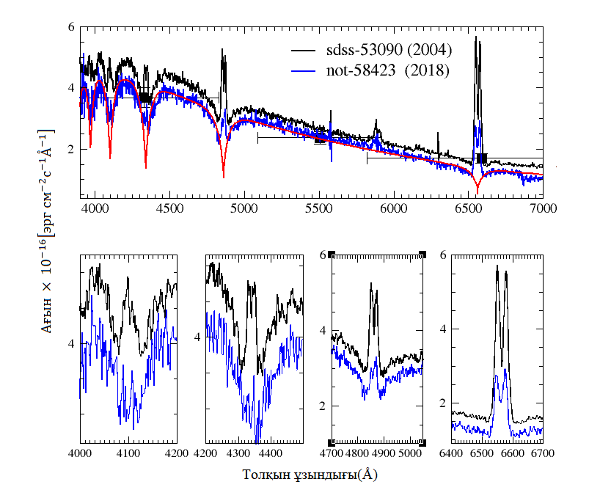

Сурет 3.16 – 2004 жылдың наурызында және 2018 жылдың қарашасында тыныштық күйіндегі түсірілген EZ Lyn ағынының уақыт бойынша калибрленген орташа спектрлері. Қызыл тұтас сызық - T_{eff} = 11250K және log g = 8,35 болатын DA типті ақ ергежейлі спектрі. Төменгі панельде, жарқ етуге дейін тыныштық күйіндегі Бальмер сызығының профильдері салыстырмалы түрде көрсетілген.

Диск континуумын есепке алу қиын мәселе болғандықтан оның формасы әлі де белгісіз. Сондай-ақ, донор жұлдыздың да үлесі бар. Бірақ EZ Lyn жүйесінің масса тасымалдау жылдамдығы төмен болғандықтан, бұл қысқа толқын ұзындығындағы (≤5000 Å) донор жұлдыздың үлесі шамалы болады. SDSS мәліметтер базасынан алынған бес спектрдің төртеуі 2010 жылы 73 күндік уақыт аралығында, EZ Lyn жұлдызының оптикалық ағыны айтарлықтай өзгермеген кезде алынды [91].
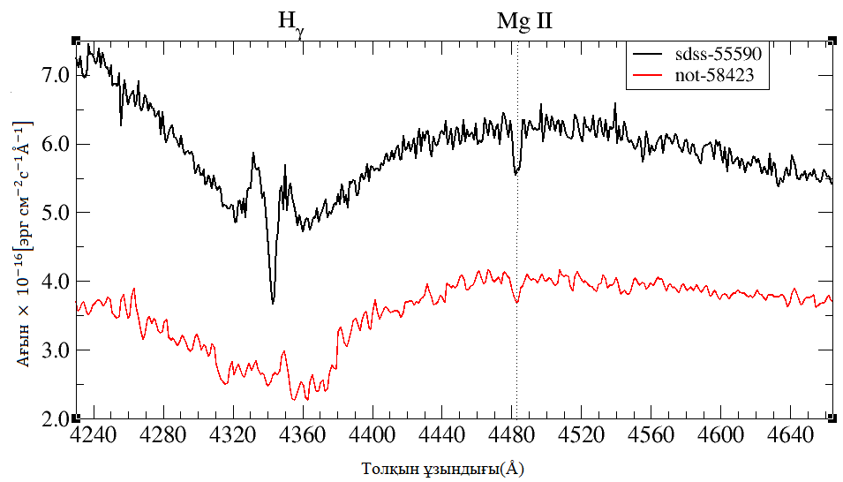

Сурет 3.17 – EZ Lyn жұлдызының SDSS-55590 және not-58423 спектрлерінің үзінділері

Алайда, осы спектрлердегі эмиссиялық сызықтар монотонды емес өзгерістерді көрсетеді (сурет 3.17). SDSS-53090-дан басқа SDSS спектрлері MgII λ = 4481 Å жұтылу сызығының болуын көрсетеді. Бұл сызық not-58423 мәліметтері бар жеке спектрлік жиынтықтарда да байқалды және spm-55952 орташа спектрінде аздап ерекшеленді. Кесте 3.2-де спектрлерде MgII 4481 өлшенген жылдамдықтары мен эквивалентты ені (EW) берілген.

Кесте 3.2 – MgII 4481 Å сызығының өлшеулері

HJD +24000000 | λ [Å] | EW [Å]
sdss-55517 | 4482.35 | 0.76
sdss-55542 | 4481.75 | 0.54
sdss-55559 | 4482.04 | 0.56
sdss-55590 | 4481.73 | 0.44
not-58423 | 4481.95 | 0.56
average | 4481.96(50) | 0.57(5)
υ_{grav} | 48.9(20.0) км×с⁻¹

Гравитациялық жылдамдықтың өзгеруін масса мен радиустың функциясы ретінде келесідей анықтауға болады:

$$υ_{grav}=\frac{GM}{cR}=0,637\frac{M_{WD}}{M_{ʘ}}\frac{R_{ʘ}}{R_{WD}} [км∙с^{-1}]$$ | (3.7)
$G-$ гравитациялық тұрақты, $c-$ жарық жылдамдығы, $R_{WD},$ $M_{WD}-$ радиус және ақ ергежейлінің массасы. Бақыланған жылдамдық MgII υ_{obs} = +49(20) км·с⁻¹ ол υ_{grav} және жүйе жылдамдығының қосындысы γ: υ_{obs} = υ_{grav} + γ. Осылайша, υ_{grav} анықтау үшін донор жұлдыздың радиалды жылдамдығындағы өзгерістермен дәл өлшенетін γ білу керек. Донор жұлдыздың спектрлік сызықтары EZ Lyn-де табылған жоқ. Алайда, γ нөлге жақын деп болжауға болады. Бұл болжам объектіге дейінгі аз қашықтыққа және галактикалық ендікке негізделген (b = +32.0⁰). Онда ақ ергежейлінің массасының радиусқа тәуелділігін пайдаланып, $M_{WD}={0.80}_{-0.21}^{+0.15}M_{ʘ}$анықталды [92]. Бұл мән басқа бағалауларға сәйкес келеді.
Mg II жұтылу сызығы аккрецияланған ақ ергежейлінің фотосферасынан шығады, сондықтан гравитациялық ығысуға ұшырайды, бұл ақ ергежейлінің [93] массасын, сондай-ақ ақ ергежейлінің K1 радиалды жылдамдығының жартылай амплитудасын тікелей өлшеуге мүмкіндік береді. Mg II сызығы not-58423 жиынтығының барлық орбиталық фазаларында көрінеді (3.17- сурет), төмен спектрлік ажыратымдылық және жеке спектрлердің төмен сигнал/шу коэффициенті (SNR) радиациялық жылдамдықты нақты өлшеуге мүмкіндік бермейді.
Бальмердің жұтылу сызықтары ақ ергежейлінің сәулеленуінен пайда болатындықтан, ақ ергежейлінің қасиеттерін және оның температурасы мен беттік гравитациясын анықтауға болады (T_{eff} және logg). Оқшауланған ақ ергежейлінің logg және T_{eff} сияқты параметрлерін анықтау үшін көбінесе ақ ергежейлінің атмосфералық модельдерінің торын бақыланған жұтылу сызықтарымен сәйкестендіру негізінде орындалады. Бірақ аккрецияланатын ақ ергежейлілерді қарастырғанда жағдай күрделенеді. Себебі, ақ ергежейліден бөлек аккрециялық дисктен келген кең эмиссиялық сызықтармен континуумның да үлесі болады. Сонымен қатар донор жұлдыздың да сәулеленуде үлесі болады. Спектрде сәулелену сызықтары жұтылу сызықтарымен салыстырғанда едәуір тар болғандықтан, оларды қиып тастауға болады. Бірақ континуумның үлесін алып тастай алмаймыз, себебі оның пішіні әлі де толық белгісіз. Аккрециялық дисктің спектрін сипаттау үшін дәрежелік заңы қолданылады, яғни төменгі масса тасымалдану жылдамдығындағы аккрециялық дисктің сәулеленуін сутегі тақтасының моделімен жақсырақ түсіндіруге болады [94, 95]. Бұл жұмыста континуум үшін F_{disk} = Cλ^{-γ} қуат заңы қолданылады, мұндағы C және λ - масштабты коэффициент және қуат заңының көрсеткіші алынды. Модельдеу үшін қысқа толқын ұзындығы диапазонын қамтитын спектрдің Hβ және Hϵ арасындағы бөлігі ғана таңдалды. Қолданылған техниканың алгоритмін келесідей сипаттауға болады. Бірінші қадам бірнеше × 1000 км·с⁻¹ дейін созылатын Бальмер эмиссиялық сызықтарын алып тастау болып табылады. Эмиссиялық сызықтардың максималды мүмкін кеңеюі ақ ергежейлінің радиусы мен орбитаның еңкеюімен анықталады. Сонда спектрде тек кең жұтылу сызықтары ғана қалады. Ақ ергежейлінің жоғары ретті Бальмер жұтылу сызықтарының ені дисктің эмиссиялық құрамдас бөлігінің енімен салыстырмалы болғандықтан, есептеулерге тек Hβ, Hλ, Hδ және $H_{ϵ}$сызықтары қолданылды. Одан кейін сәйкестендіруді орындаймыз χ²:

$$χ^{2}=\sum{{\left(\frac{F_{obs}-F_{calc}}{σ_{obs}}\right)}^{2}}$$ | (3.8)

Ақ ергежейлінің DA теориялық модельдерінің торына диск ағыны қосылған объектінің спектрі:

$$F_{calc}=C_{WD}F_{WD, model}+F_{disk}$$ | (3.9)

мұндағы $C_{WD}-$ ақ ергежейлі спектрінің масштабты коэффициенті.

Бұл жұмыста Theoretical Spectra серверінен алынған Детлев Köster [96] таза сутегі үлгілерінің LTE торы пайдаланылды. Бұл модельдер 250 К қадамда T_{eff} = 9000-40000 К және 0,25 қадамда logg = 6,5-9,5 құрайды. Барлық ақ ергежейлінің үлгілері бақыланатын спектрлердің спектрлік ажыратымдылығына сәйкес болу үшін сәйкес Гаусс инструменталдық профилімен сәйкестендірілді.
Сипатталған әрекеттерден соң χ² әр калибрленген ағынға және EZ Lyn спектріне сәйкестендірілді. Күтілгендей, есептеулер logg мәндерінің диапазонына 8,25-тен 8,75-ке дейін сәйкес келді. λ = 4600 Å кезінде континуумдағы сигнал/шу қатынасына сәйкес әр спектрді өлшеп, logg = 8.39(15) орташа мәні алынды. logg = 8.35(11) ең жуық мәні ақ ергежейлінің радиусының logg-ге қатынасы $υ_{grav}=48.9$ км/с сәйкес келетін және әртүрлі құрамдағы ақ ергежейлі үшін массаның радиусқа қатынасы арқылы қойылған шектеулердің жиынтығына тең болды (3.18 – суретте көрсетілген).
Salpeter (1961) сәйкес [97- 99] ақ ергежейлінің радиусы $R_{WD}= {6580}_{-1400}^{+1600}$ км құрайды, ал массасы ішкі құрамына байланысты $0.75±0.25M_{ʘ}$ диапазонында орналасқан.
Ақ ергежейлідегі зат үшін Салпитердің күй теңдеуі қарастырылған болатын.
$ε_{Sal}=ε_{Ch}$ (3.10)

$P_{Sal}=P_{Ch}+P_{c}+P_{TF}$ (3.11)

мұндағы $P_{c}+P_{TF}$ кулондық әрекеттестіктен және Томас-Ферми түзетуінен болатын қысымға үлесі келесідей анықталады

$P_{c}+P_{TF}=-m_{e}c^{2}{\left(\frac{m_{e}c}{ℏ}\right)}^{3}\left[\frac{αZ^{2/3}}{10π^{2}}{\left(\frac{4}{9π}\right)}^{1/3}x_{e}^{4}+\frac{162}{175}\frac{{\left({αZ}^{2/3}\right)}^{2}}{9π^{2}}{\left(\frac{4}{9π}\right)}^{2/3}\frac{x_{e}^{5}}{\sqrt{1+x_{e}^{2}}}\right]$(3.12)

мұндағы $α≈1/137$ – жұқа құрылым тұрақтысы, $m_{e}$ – электрон массасы, с – жарық жылдамдығы, $ℏ$ - Планк тұрақтысы, Z- электрон саны, $x_{e}$ – Ферми электронның өлшемсіз импульсы. Салпитер күй теңдеуі кулондық әрекеттестікті, Томас-Ферми түзетулерін және ақ ергежейлінің ядролық құрамын ескеруге мүмкіндік береді. Сурет 3.18-3.19-да әртүрлі ядролық құрам үшін Салпитер күй теңдеуі үшін модельдері тұрғызылған. Salpeter күй теңдеуі (He, C және O жұлдыздары үшін) және µe = 2,154 масса-радиус қатынастарын аналитикалық көрсету үшін пайдаланылды. Соның негізінде келесідей мәндер анықталған мәндер кесте 3.3-де көрсетілген.

Кесте 3.3 – Масса-радиустың аналитикалық қатынастары үшін анықталған тұрақты мәндер

Модель | $$a[km]$$ | b | $$c\left[{km}^{-1}\right]$$ | $$d\left[{km}^{-2}\right]$$
$$μ_{e}=2$$ | 20.86 | 0.66 | 2.48 x${10}^{-5}$ | 2.43 x${10}^{-9}$
$$μ_{e}=2.154$$ | 15.05 | 0.79 | 3.56 x${10}^{-6}$ | 4.9 x${10}^{-9}$
He | 18.95 | 0.68 | 1.84 x${10}^{-5}$ | -9.85 x${10}^{-10}$
C | 0.79 | 0.69 | 1.22 x${10}^{-5}$ | 6.7 x${10}^{-12}$
O | -27.06 | 0.76 | -1.21 x${10}^{-5}$ | 3.1 x${10}^{-9}$

Анықталған мәндерге сәйкес EZ Lyn жұлдызының гравитациялық үдеудің радиусқа қатынасы берілген (сурет 3.18).

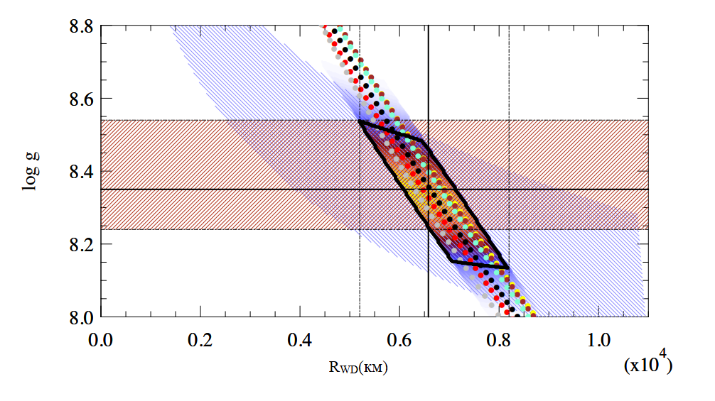

Сурет 3.18 – λ = 4600 Å кезінде континуумдағы сигнал/шу қатынасына сәйкес әр спектрді өлшеп, logg = 8.39(15) орташа мәні алынды. logg = 8.35(11) ең жуық мәні WD радиусының logg-ге қатынасы және әртүрлі құрамдағы ақ ергежейлі үшін массаның радиусқа қатынасы арқылы қойылған шектеулердің жиынтығынан туындайды
Қоңыр жолақ 1σ қате log g сәйкес келеді. Көк жолақ MgII сызығының гравитациялық қызыл ығысуынан шектеуді белгілейді. Қара төртбұрышты қоршау log g және R_{WD} мәндерінің 1σ қате аймағына сәйкес келеді.
Нөлдік емес температураға ие ақ ергежейлінің модельдері де нәтижелерді айтарлықтай өзгертпейді [100] мысалы, сурет 3.18-3.19.

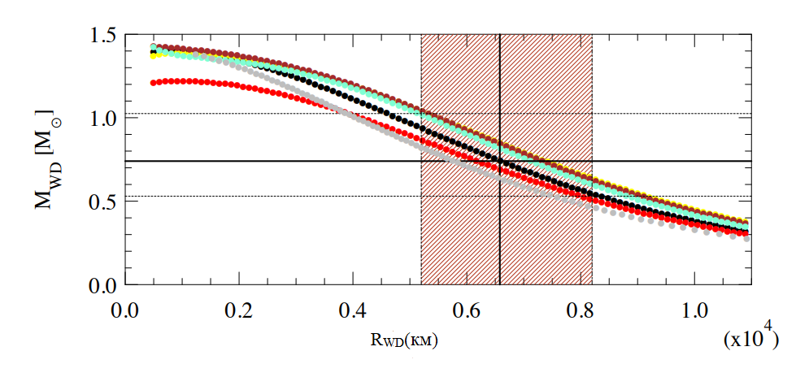

Сурет 3.19 – EZ Lyn-де ақ ергежейдің массасы мен радиусына шектеулер.
Төменгі панель, әр түрлі химиялық элементтерден тұратын заттың күй теңдеуі үшін ақ ергежейлінің масса-радиус қатынасы Salpeter EoS: μe = 2 (қара), μe = 2.154 (қызыл), He (сары), O (қоңыр), C (аквамарин) және айналмайтын He ақ ергежейлі (сұр) [98]

λ = 4600 Å кезінде континуумдағы сигнал/шу қатынасына сәйкес әр спектрді өлшеп, logg = 8.39(15) орташа мәні анықталды. Ақ ергежейлінің радиусының logg-ге қатынасы және әртүрлі құрамдағы ақ ергежейлі үшін массаның радиусқа қатынасы арқылы қойылған шектеулердің жиынтығынан logg = 8.35(11) екені анықталды.
Ақ ергежейлінің бетіндегі гравитация logg = 8.35-ге тең болды, χ² есептеу барлық он спектр үшін қайтадан жасалды. χ² мәндері барлық жағдайларда еркіндік дәрежесі бойынша бірге жақын болды. Есептелген ақ ергежейлінің температуралары сурет 3.20-да көрсетілген.
2010 жылы қысқа уақыт аралығында алынған төрт SDSS спектрі үшін сәйкестік бірдей дерлік T_{eff} = 14250(250) К береді, бірақ аккрециялық дисктің әр түрлі үлесі мүлдем басқа спектрлік көрінісін береді. Сол сияқты, бір айдан кейін алынған екі SPM спектрінен (spm-54503 және spm-54537) Т_{эфф} бірдей болып шықты. Spm-55952 спектріндегі тиімді температурасы 3 ай бұрын(HJD 2455868) УК-Хаббл телескобының бақылауларынан алынған мәліметтер негізінде анықталған ақ ергежейлінің температурасымен сәйкес келеді [83]. Тұтастай алғанда, ақ ергежейлінің температурасы аккрецияланған зат ағынының, сығылу нәтижесінде қыздырылуына байланысты супер жарқ етуден кейін бірден жоғары (13000–15000 К) және ұзақ уақыт тыныштық күйде болғаннан кейін әлдеқайда төмен (~11000 К) мәнмен сипаттауға болады.

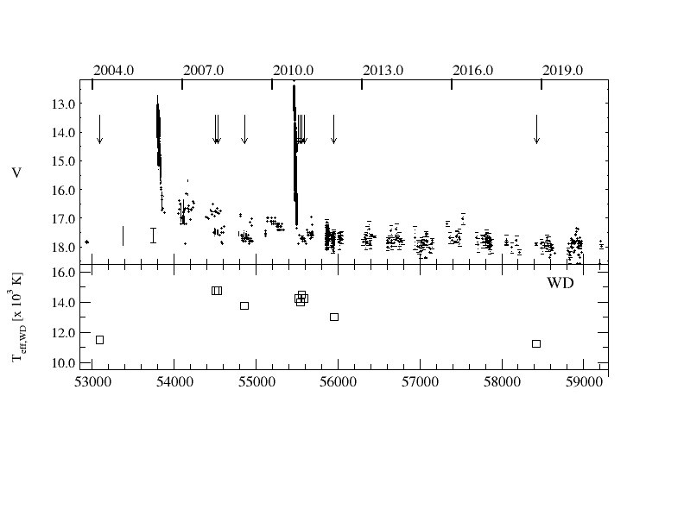

Сурет 3.20 – NOT және SDSS спектрлерінің есептелген WD сәйкес анықталған температуралары

Бұл нәтиже әдетте ергежейлі жаңалардың басқа бақылауларымен де сәйкес келеді[100].
Массалар қатынасы q = 0,056, донор жұлдыздың массасы M₂ = 0,028 – 0,056M_{ʘ} ≈ 42(14) M_{J} Юпитер массасы. Жұлдыз компоненттерінің арасындағы қашықтық a = 0.59R_{ʘ} = 4.1(9) × 10¹⁰ см құрайды, ал екінші реттік жұлдыз радиусы R₂ = 0.103R_{ʘ} = 1.02R_{J}. Дисктің шектік радиусы R_{disk,max} = 0.34R_{ʘ} құрайды, ал дискте мүмкін болатын минимум кеплерлік жылдамдық - υ_{disk,out} = 650 км·с⁻¹ тең.
EZ Lyn жұлдызының 2018 жылы NOT телескопында түсірілген мәліметтері негізінде оның тыныштық күйіндегі спектрдегі энергия тасымалдануы тұрғызылды.
Ультракүлгін-оптика-ИҚ спектрдегі энергия тасымалдануы (3.21 сурет) Swift және NOT соңғы бақылауларына негізделген. Толық ағын F∗(λ) ақ ергежейлідегі сутегінің сәулеленуімен (DAтипті) F_{WD}(T_{eff}, λ) қосындысы ретінде алынды, аккрециялық диск F_{AD} ∼ λ^{Γ} және қызыл/ қоңыр ергежейлі F_{BD}(λ) [30]:

$F^{*}\left(λ\right)=F_{WD}\left(T_{eff},λ\right)+F_{AD}\left(λ\right)+F_{BD}^{SpT}\left(λ\right)$ (3.17)

Қоңыр ергежейлі ағыны [101, 102] және онлайн көздерден алынды. Ақ ергежейлі радиусы масса-радиус қатынасы арқылы есептелді

$R_{WD}=1.12×{10}^{9}(1-{\frac{M_{WD}}{1.44M_{⊙}})}^{\frac{3}{5}}$ (3.18)

2000–20 000 Å спектрлік интервалдағы таза сутегі атмосферасы бар ақ ергежейлінің спектрлері температураларына сәйкес диапазоны үшін ATLAS9 [103] және SYNTH [104] кодтары арқылы алынды. Спектрлер λ₀ = 5500 Å дейін нормаландырылды және ақ ергежейлінің үлесі

$F_{WD}\left(T_{eff,λ}\right)=C_{1}\left(δ\right)*F_{WD}^{norm}\left(T_{eff,λ}\right)$ (3.19)

мұндағы $C_{1}\left(δ\right)={10}^{-0.4*(V+δ+M_{V}^{0}},$ V=17.95 - тыныштық күйіндегі объекттің жұлдыздық шамасы, ал δ-V диапазонындағы жалпы ағынға ақ ергежейлінің ағынның үлесін анықтайтын параметр.
Соңында, $M_{V}^{0}=21.109$ диапазонында шаманы ағынға (эрг/см²/с/Å) түрлендіруге арналған тұрақты болып табылады. Аккрециялық диск спектрлері дәрежелік заңымен анықталды

$F_{AD}\left(λ\right)=\left(C_{1}\left(0\right)-C_{1}\left(δ\right)\right)×{\left(\frac{λ}{λ_{0}}\right)}^{Γ}$ (3.20)

мұндағы (C₁(0) − C₁(δ)) V диапазонындағы аккрециялық дисктің үлесін анықтайды, ақ ергежейлі және аккрециялық диск осы толқын ұзындығындағы жалғыз сәулелену көзі болып табылады, өйткені басқа сәулелену көзі-қоңыр ергежейлі, ол V диапазонында аз ғана ағынға ие. Γ-аккрециялық дисктің қуат спектрінің еңкею бұрышы.
Инфрақызыл диапазондағы H және K сүзгілері үшін Gaia қашықтықта L2 қоңыр ергежейліден келеді. Swift ультракүлгін деректеріндегі ағын ақ ергежейліден күтілетін сәулеленуден сәл асып түседі және аккрециялық дискпен байланысты болуы мүмкін.
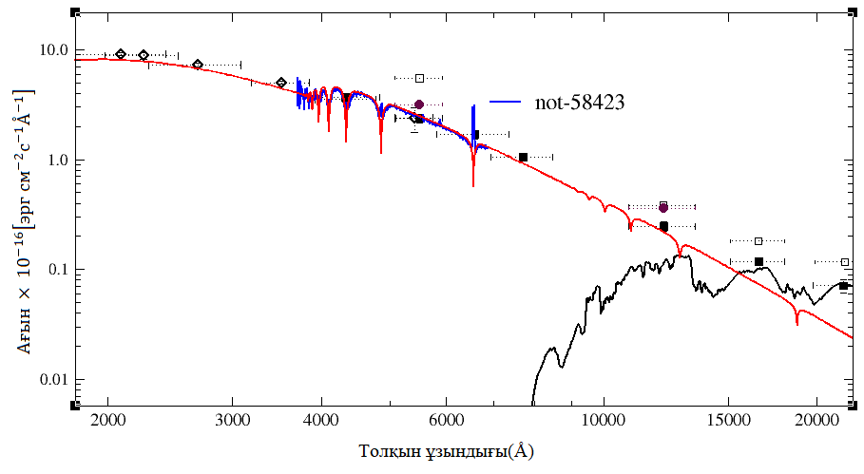

Сурет 3.21 – 2018 жылдағы бақылаулар бойынша EZ Lyn спектрдегі энергия тасымалдануы. Swift мәліметтері ашық ромбымен белгіленген, ал толтырылған қара төртбұрыштар, NOT алынған, оптикалық және инфрақызыл фотометрияға сәйкес келеді. Көк сызықпен EZ Lyn үшін алынған NOT спектрі белгіленген. Қызыл сызық T = 11250 K және log g = 8.35 сәйкес ақ ергежейліге, ал қара – L2 спектралды типтегі қоңыр ергежейліге сәйкес келеді

3.3 3 бөлімде алынған негізгі нәтижелер

3 бөлімде EZ Lyn жұлдызының фотометриялық бақылаулары мен спектрлік бақылаулары негізінде алынған мәліметтері сипатталып, жүйенің іргелі параметрлері анықталды [47].
Фотометриялық деректерді талдау негізінде [30], алынған екі дөңесті жалтырау қисықтары, әдетте бірнеше bounce-back жүйелеріне үміткерлерде байқалатын құбылыс. Бұл құбылыстың жарқ ету периодтары 2:1 резонансынан пайда болатын дисктің сыртқы жиегіндегі спиральды тармақтармен байланысты екені анықталды [34, 105]. Gaia-дан EZ Lyn жүйесіне дейінгі қашықтығы негізінде жүйенің жаңартылған іргелі параметрлері q ≤ 0,08 анықталды. Мұндай төменгі масса тасымалдау мәні аккрециялық дискте 2:1 резонанстың болуының шешуші шарты болып табылады. Алынған модельдеу негізінде EZ Lyn аккрециялық дискі екі компонентті болып табылды. Модельдеу нәтижелеріне сәйкес аккрециялық дисктің өлшемі ақ ергежейлінің беткі қабаттарынан басталып, аккрециялық дисктің сыртқы толқынның шектеу радиусына дейін таралатыны анықталды. Ол 0.2R_{ʘ} - 0.35R_{ʘ} дейін жалғасады. Сонымен қатар сол аймақта спиралды тармақтар пайда болады. Ақ ергежейлінің параметрлерін спектрлік мәліметтер негізінде анықтап, MgII сызығының орналасуымен өлшеу арқылы гравитациялық қызыл ығысу анықталды. Одан ақ ергежейлінің әр түрлі күй теңдеуі үшін әр түрлі химиялық элементтерден тұратын ақ ергежейлінің масса-радиус қатынасы тұрғызылды. Бұл анықталған мәндер жалтырау қисығын модельдеу негізінде анықталған параметрлермен сәйкес келеді.

4 EZ LYN ЖҮЙЕСІНДЕГІ АККРЕЦИЯЛЫҚ ДИСКТІҢ ҚҰРЫЛЫМЫ

4.1 Эмиссиялық сызық профилін модельдеу негізінде аккрециялық дисктің құрылымы
EZ Lyn катаклизмдік айнымалы жұлдызының аккрециялық дисктің құрылымын анықтау үшін эмиссиялық сызықтарды модельдеу әдісі қолданылды. Сәйкес температураға ие ақ ергежейлінің модельдерін қолдана отырып, бақыланған EZ Lyn жұлдызының спектрлерінен ақ ергежейлінің негізгі үлесін азайту арқылы аккрециялық дисктің спектрлері алынды. Бұл жоғары дәрежелі Бальмердің эмиссиялық сызықтарын қалпына келтіруге мүмкіндік берді, олар бастапқы спектрлерде аса көрінбеді, себебі ақ ергежейлінің кең жұтылу сызықтарының ішінде жасырылған болды.
Барлық NOT обсерваториясында түсірілген спектрлер мен SDSS мәліметтер базасынан алынған спектрлерде дисктің EZ Lyn қос жүйенің жалпы жарықтылығына қосқан үлесі өте аз және Джонсонның V диапазонындағы жүйенің жалпы сәулеленудегі үлесі 14% құрайды, ол күшті эмиссиялық сызықтарға әсер етпейді. Диск континумының төмен деңгейіне байланысты Бальмер сызықтарының эквивалентті ені жүздеген, тіпті мыңдаған ангстремдарға жетеді. Бірінші супер жарқ етуге дейін (sdss-53090) және соңғы супер жарқ етуден кейін шамамен сегіз жылдан соң (not-58423) алынған диск спектрлерінің мысалдары 4.1-суретте көрсетілген.

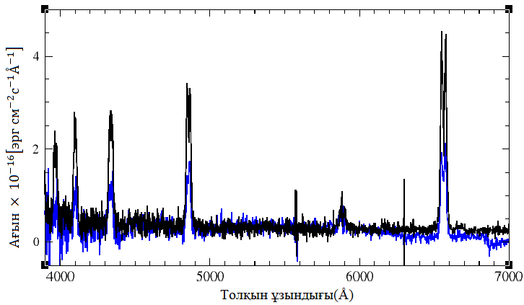

Сурет 4.1 – Бақылау деректерінен ақ ергежейлі эмиссиялық сызығын алып тастау кезінде алынған аккрециялық диск спектрі

EZ Lyn-ге дейінгі қашықтықты анықтау арқылы (қашықтық модулі m-M =5.^{m}77(3)) аккрециялық дисктің M_{V,disk} абсолютті жұлдыздық шамасы анықталды. M_{V,диск} дәуірден дәуірге айтарлықтай өзгеретініне қарамастан басқа bounce-back жүйелерімен салыстырғанда азырақ жарықтылыққа ие[106]. NOT (JD 2458423) бақылауларына(V) =17,95) алынған ультракүлгін және NIR фотометриясын пайдаланып, L_{d} = 1.5×10³⁰ эрг·с⁻¹ тең аккрециялық дисктің болометриялық жарықтығының консервативті жоғарғы шегі анықталды. Донор жұлдыздың үлесі өте аз болғандықтан ескерілмеді. Сондай-ақ дисктегі оптикалық тереңдіктің белгісіздіктерін ескере отырып, болометриялық жарықтың жоғарғы шегі L_{d} /cos(i) $≤$ 7,9 × 10³⁰ эрг·с⁻¹, мұндағы i = 79⁰ тең. Осылайша, жарықтылықтың төменгі мәні континуумдағы толық мөлдір аккрециялық дискке сәйкес келеді, ал жоғарғы мәні оның τ ~ 2/3-ке жететін оптикалық тереңдікке сәйкес келеді. Бұл жарықтылық келесідей масса тасымалдану жылдамдығына $\dot{M}=\left(1.7-9.2\right)×{10}^{13}$ г·с⁻¹ = (0.29 - 1.5) × 10⁻¹²M_{ʘ} жыл⁻¹ тең

$${\dot{M}}_{acc}=\frac{2L_{d}R_{WD}}{GM_{WD}}$$ | (4.1)

мұндағы ақ ергежейлінің масса мен радиусы фотометриялық мәліметтерден алынған жалтырау қисығын модельдеу мәндерінің кестесінен алынды. Яғни, аккрециялық диск екі құраушыдан тұрады. Континуумға сәйкес келетін аймақ τ ~ 2/3-ке оптикалық тереңдікке тең радиусы ішкі 0.2R_{ʘ} -нан 0.35R_{ʘ} болатын аймақты қамтиды. Яғни, фотометриялық мәліметтерден анықталған V диапазоныңдағы бақылаулардан алынған мәліметтерге сәйкес келеді.
Ал Бальмер сериясының эмиссиялық сызықтарының пайда болу аймағын зерттеу үшін Бальмерлік декремент әдісі қолданылды.
Бальмерлік декремент дегеніміз Бальмер эмиссиялық сызықтарының сәулелену қарқындылықтарының қатынасын айтамыз (H_{β} сызығына қатынасы, оны бірге тең деп алынады). Барлық бақыланған спектрлік мәліметтердің сәулелену қарқындылықтарының қатынасы өлшенді.
EZ Lyn катаклизмдік айнымалы жұлдызының аккрециялық дисктің орташа Бальмер декременті H_{α}:H_{β}:H_{γ}:H_{δ}=1.61:1.0:0.76:0.59 тең. Әрбір қатынастың стандартты ауытқуы $≤$ 0.15 шаманы құрайды. Сонымен қатар эмиссиялық сызықтардың эквивалентті ендерінің мәні есептелді.
Сәулеленуді тасымалдау бағдарламасын қолдану арқылы дисктің орташа жазықтығының локалды температурасымен тығыздығын өзгерту арқылы моделдер торы есептелді. Температуралар аралығы 15 000, 10 000, 8 000, таңдалды. Тығыздық ортаңғы жазықтықтағы сутегінің (бейтарап және иондалған) тығыздығының логарифмімен параметрленді (log N₀).
Әрбір температурада сутегінің әр түрлі тығыздығына тең 6 модель қолданылды, модельдердің аралығындағы интервал 0,5 dex құрайды. Ең жоғары тығыздық моделі оптикалық толқын ұзындығындағы (5560Å) континуумның оптикалық қалыңдығы бірге жақын болатындай етіп алынды. Бұл модельдерді есептеу кезінде температурасы 6000К-нен асатын модельдер үшін толық сызықтық әдіс қолданылды. Сәулелену өрісі сутегі деңгейлерінің популяциясымен анықталады. Мұнда сутегінің көп бөлігі бейтарап болып табылады, және бейтарап сутегідегі электрондар негізгі күйде болады. Ал дисктің ішкі бөлігіндегі орташа жазықтығына жақындаған сайын иондалу деңгейі мен қозуы термодинамикалық тепе-теңдік мәніне сәйкес келеді. Бальмер сызықтарының сәулелену ағының анықтау үшін Бальмерлік декремент есептелді, сонымен қатар температура мен тығыздық функциясы ретінде Бальмер сызықтарының профильдері анықталды.
Алғашқы төрт Бальмер сызықтарының профильдері сызық профилінің жартысына таралған 96 жиілік нүктелерде Феотрие әдісі арқылы есептелді. Тасымалдауды есептеу үшін Штарк профильдері қолданылды. Олар дисктің жоғарғы жағынан ортаңғы жазықтығына дейін 50 тереңдік қадамның әрқайсысындағы тығыздыққа тәуелді болып табылады.
Сәулеленуді тасымалдау бағдарламасы арқылы анықталған Бальмер сызықтарының 15000К мен 8000К температура аралығындағы сәулелену қарқындылығының қатынасы есептелді. Одан кейін Hα, Hβ, Hγ спектрлік сызықтары үшін ангстремда олардың эквивалентті ендері анықталды. Кестеде көрсетілген есептеулерге сәйкес континуумдағы меншікті сәулелену қарқындылығы модельдердің тығыздығы өскен сайын АҚД-нің мәніне жақындап жатыр.
Сонымен қатар, сәулеленуді тасымалдау бағдарламасының нәтижелеріне келетін болсақ, модельдер аккрециялық дисктің сыртқы шетіндегі позицияны ескере отырып есептелгенін атап өту керек (r= 5,7*10¹⁰см). Жалпы алғанда, бұл нәтижелер дисктің ортасынан санағандағы қашықтыққа байланысты болады. Өйткені, масштабтың жергілікті биіктігі дисктің центрінен есептегендегі қашықтықпен жергілікті температурамен анықталады, ал беттік тығыздық биіктіктің масштабы мен орташа жазықтықтың тығыздығы арқылы анықталады. Дисктің оптикалық қалыңдығы беттік тығыздықпен мөлдірсіздікке тәуелді болады. Сәулеленуді тасымалдау бағдарламасы негізінде алынған есептеулер 3.3-суретте көрсетілген.
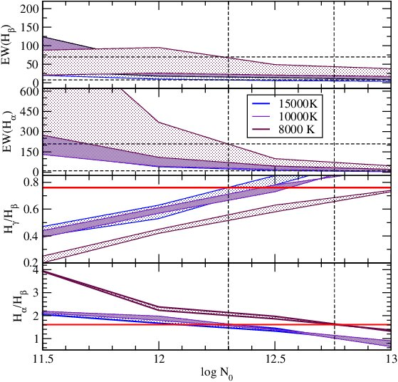
Сурет 4.2 – EZ Lyn-де бақыланған және болжанған оптикалық жұқа аймақтағы газдың әртүрлі температуралар мен тығыздықтар үшін Балмер декрементін [114] салыстыру. Толтырылған аймақтардың түсі 8000-нан 15000K-қа дейінгі температураны көрсетеді. Тұтас қызыл көлденең сызық бақыланған Бальмер декрементіне сәйкес келеді.

Мұндай Бальмерлік декремент ұзақпериодты катаклизмдік айнымалы жұлдыздарда табылған жарық аккрециялық дисктерге сәйкес келеді [107-109]. Жазық декремент эмиссиялық сызықтар ақ ергежейлідегі сияқты фотоионизация кезінде емес, соқтығысу нәтижесінде пайда болады. LTE емес есептеулер негізінде [110, 111] мұндай жазық декременттер сәйкесінше орташа тығыздығы logN₀ = 12.5(2) және температурасы T = (10 - 15) × 10³ K оптикалық жұқа аймақтарда пайда болады (3.3- кесте).

Кесте 3.3 – Ақ ергежейлінің параметрлері және аккрециялық диск үлесі

Obs. Мәліметтер  +24000000 | T_{eff}, K  (log g = 8.35) | $$M_{V}^{disk}$$  (mag.) | Ағын (эрг·с⁻¹·см⁻²)
 |  |  | Hα | Hβ | Hγ | Hα/Hβ
sdss-53090 | 11500 | 14.30 | 1.7×10⁻¹⁴ | 1.1×10⁻¹⁴ | 7.0×10⁻¹⁵ | 1.63
spm-54503 | 14750 | 14.55 | 9.1×10⁻¹⁵ | 6.2×10⁻¹⁵ | 4.6×10⁻¹⁵ | 1.47
spm-54537 | 14750 | 15.34 | 7.7×10⁻¹⁵ | 5.1×10⁻¹⁵ | 4.6×10⁻¹⁵ | 1.50
spm-54857 | 13750 | 15.28 | 7.5×10⁻¹⁵ | 5.4×10⁻¹⁵ | 4.3×10⁻¹⁵ | 1.38
sdss-55517 | 14250 | 13.92 | 8.2×10⁻¹⁵ | 5.6×10⁻¹⁵ | 5.1×10⁻¹⁵ | 1.48
sdss-55542 | 14000 | 13.77 | 1.1×10⁻¹⁴ | 5.4×10⁻¹⁵ | 4.8×10⁻¹⁵ | 1.95
sdss-55559 | 14500 | 14.76 | 1.3×10⁻¹⁴ | 8.4×10⁻¹⁵ | 6.6×10⁻¹⁵ | 1.56
sdss-55590 | 14250 | 15.48 | 1.7×10⁻¹⁴ | 9.5×10⁻¹⁵ | 6.5×10⁻¹⁵ | 1.77
spm-55952 | 13000 | 16.42 | 1.3×10⁻¹⁴ | 7.6×10⁻¹⁵ | 4.5×10⁻¹⁵ | 1.70
not-58423 | 11250 | 14.35 | 8.2×10⁻¹⁵ | 5.0×10⁻¹⁵ | 3.1×10⁻¹⁵ | 1.64

Біздің бақылаулар нәтижесінде алынған мәліметтеріміз теориялық есептеулермен салыстырғандағы 4.2-суретте қызыл аймақпен берілген. Осыған сәйкес Бальмер эмиссиялық сызықтары аккрециялық дисктің барлық бөлігінде пайда болады деген тұжырым жасалды.

4.2 Эмиссиялық сызық профилін модельдеу негізінде аккрециялық дисктің параметрлерін анықтау

NOT обсерваториясында жүргізілген бақылау мәліметтері мен SDSS мәліметтер базасынының негізінде алынған спектрлік деректер жиынында эмиссиялық сызықтары әртүрлі қарқындылықтарды ғана емес, сонымен бірге айтарлықтай әртүрлі профильдерді де көрсетеді. Спектрлік сызықтардың жылдамдық профильдері қысқапериодты қос жүйелердің және ақ ергежейлімен донор жұлдыздың арасындағы аккрециялық ағындардың динамикасын сипаттауға мүмкіндік береді. Спектрлік сызықтардың ені бірнеше км/с дейін созылатын екі шыңды профиль сызықтары ақ ергежейліні қоршаған аккрециялық дисктің сәулеленуінен пайда болады. Жоғары еңкею бұрышына тең қос жүйелерде эмиссиялық сызықтар донор жұлдызбен тұтылады. Мұндай жағдайларда эмиссиялық сызықтың көгілдір жағындағы шыңның тұтылуы қызыл жақтан бұрын болады [115, 116], бұл дисктің ақ ергежейлі айналасында айнала қозғалатының айқын көрсетеді. Мұндай бақылаулар негізінде сызықты сәулелену аккрециялық дисктен келетінін дәлелінің бірі болып табылады. Станционарлық аккрециялық диск модельдерінде [117, 118] Бальмердің эмиссиялық сызықтары ЛТР кезінде аккрециялық дисктің сыртқы аймағында пайда болады. Ол континуумда мөлдір, және эмиссиялық сызықтарда мөлдір емес болып табылады. Сызықтық сәулеленудің екінші мүмкін көзі – вертикалды энергия тасымалдау негізінде қыздырылуы кезіндегі дисктің хромосферасынан келетін сәулелену немесе центрдегі обьекттің маңайынан келетін сәулелену салдарынан болуы мүмкін [119, 120]. Бақыланған спектрлік сызықтардың профильдерін талдау эмиссиялық сызықтардың пайда болуын түсіндіретін екі механизмді түсіну болып табылады.
Тығыз қос жүйелерде негізгі эмиссиялық 5 аймақты айтуға болады: аккрециялық диск, газ ағыны, ыстық дақ, бастапқы компонент және донор жұлдыз. Бірақ аз массалы жүйелерде аккрециялық диск пен ыстық дақ эмиссиялық сызықтардың сәулеленуінде негізгі үлесін қосады [121, 122] Сондықтан эмиссиялық дисктерді модельдеуде екі компонентті модельді қолданылды. Оларға жазық, Кеплерлік геометриялық жұқа аккрециялық диск және қос жүйеде орны тұрақты болып қалатын ыстық дақ қолданылды. Жазық Бальмерлік декремент негізінде сутегінің сәулелену сызықтары оптикалық қалың болып табылатыны анықталды. Бұл жағдайда сызықтардың жергілікті сәулелену қабілеті қатты анизотропты болады, өйткені фотондар жоғары жылдамдық градиенттері бар бағытта оңай пайда болады. Сондықтан сызықтардың профильдерін есептеу үшін аккрециялық дисктің шекті қалыңдығы бойынша көлденең Кеплерлік градиент ескерілетін [123] әдісі қолданылды. Эмиссиялық сызықтың профилін есептеу үшін дисктің беті элементтер торына бөлініп, жылдамдық векторы, сызық күші және беттік аудандағы әр элемент үшін басқа да параметрлер енгізілді. Эмиссиялық сызықтардың екі шыңды профилі аккрециялық дисктің Кеплерлік айналуына байланысты спектрлік сызықтардың доплерлік ығысуының нәтижесі болып табылады [123].
Аккрециялық дисктің параметрлерін анықтау үшін Hα эмиссиялық сызығының орташаланған профиль қолданылады. Спектрлік сызықтардың екі шыңы арасындағы қашықтық аккрециялық дисктің сыртқы радиусының жылдамдығы арқылы анықталады, ол өз кезегінде сыртқы радиусқа тәуелді.
Біртекті емес аккрециялық дисктерде түзілетін эмиссия сызығының профильдерін модельдеу әдісі қарастырылды. Орбиталық периодтың әртүрлі фазаларында алынған сызық профильдерін модельдеу-бұл дискті жылдамдық өрісінде салмай, уақыт бойынша аккрециялық дисктің және ыстық дақтың параметрлеріндегі өзгерістерді талдаудың тағы бір мүмкін әдісі. Жоғары кеңістікті ажыратылымдылықты ескермеу арқылы, уақыт бойынша айнымалылықты зерттеуге мүмкіндік алуға болады. Аккрециялық дискте пайда болатын сызық профильдерін нақты есептеу үшін, сәулеленген газдың жылдамдықтар өрісін, оның температурасын, тығыздығын және сызықтардағы зат тасымалдау теңдеуін және баланс теңдеуін есептеу керек.
Сондықтан бұл есептеулерде екі компонетті модель, ол орналасулары қос жүйенің компоненттеріне қатысты тұрақты болатын, жазық кеплерлік геометриялық жұқа аккрециялық диск және ыстық дақ. Сызықтық профильдерді модельдеуді бірыңғай осьсимметриялық дискте пайда болған, екі шыңы бар симметриялық профильдерді модельдеуден басталды. Одан кейін ыстық дақта пайда болған бұрмалау компонентін қосылды. Сызық профильдерін есептеу үшін, дисктің шеткі қалыңдығы бойынша жылдамдықтың кеплерлік градиентін ескеретін [123] әдісі қолданылды. Сәулелену сызығын есептеу үшін, дисктің бетін тор элементтеріне бөліп, әр элемент үшін жылдамдық векторы сияқты параметрлер енгізілді. Профильдерді есептеу беттік элементтердің аудандарымен өлшенген жергілікті сызықтық профильдерді қосу арқылы орындалды. Модельдің еркін параметрлері: α параметр, R = R_{in}/R_{out} —дисктің ішкі және сыртқы радиус қатынасы, v аккрециялық дисктің сыртқы шетінің радиалды жылдамдығы. Сыртқы аккрециялық дисктің жылдамдығы V сызықтардағы шыңдардың арасындағы қашықтықты анықтайды. Сызық профильдерінің пішіні α параметріне байланысты, қанаттардың ұзындығы R мен есептеледі.
Спектрлік сызықтардың қанаттарының ұзақтығы дисктің ішкі және сыртқы радиустарының қатынасымен анықталады, R_{in}/R_{out}, ал спектрлік сызықтардың қанаттарының пішіні әдетте $f(r)∝r^{-b}$ деп есептелетін радиалды сәулелену профилімен анықталады, мұндағы r – аккретордан радиалды қашықтық.
Әр түрлі дәрежелік көрсеткіш b үшін есептелген эмиссиялық сызықтардың синтетикалық профильдері мен бақыланған эмиссиялық сызықтары көрсетілген.

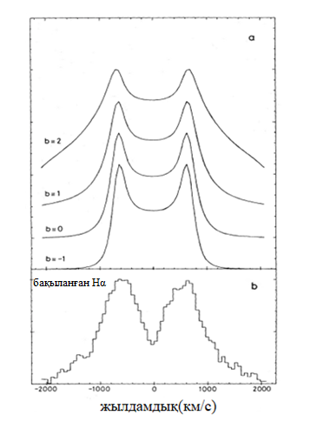

Сурет 4.4 – Кеплерлік аккрециялық дискте пайда болған оптикалық эмиссиялық сызықтардың синтетикалық профильдерінің сериясы. Сызықтың сәулелену қабілеті радиусы R болғанда әр түрлі дәрежелік индекс үшін b мына теңдеуге тең $f(r)∝r^{-b}$

Дәрежелік модельді сызықтың бақыланған профиліне сәйкестендіруде 2 масштаб параметрі және 3 пішін параметрі қолданылады. Масштаб параметрі ретінде сызықтағы интегралды ағын $J≡\int{F_{ν}dν}$ және эмиссиялық шыңдардың арасындағы жылдамдық бойынша қашықтық алынады. Дәрежелік индекс b спектрлік сызықтың қанатының профильдерінің пішінің сипаттайды. Жылдамдықтар жазықтығында қанаттар $V^{-2b-5}$ пропорционалды өзгереді. Қанаттардың өлшемі дисктің ішкі аймағында V_{max} жылдамдықпен анықталады немесе дисктің ішкі және сыртқы радиустардың қатынасымен R_{d}/R_{min} анықталады.
Аккрециялық дисктің бұл үш параметрі - υ_{out}, b және R_{in}/R_{out} – негізінен сызық профилінің әр түрлі бөліктеріне әсер етеді, сондықтан оларды бірегей анықтауға болады [124, 123, 126]. EZ Lyn катаклизмдік айнымалы жұлдызының аккрециялық дисктің параметрлерін анықтау үшін, дисктің көлденең қалыңдығы бойынша Кеплерлік жылдамдық градиентін есепке алатын әдісін [123] қолдану арқылы, деректердегі Hα орташа профильдері сәйкестендірілді. Бұл әдістің шынайы мәліметтерге қолданылу мысалдары [127-129] жұмыстарда келтірілген. Ақ ергежейлінің кең жұтылу сызығы өте терең болмаса да, ол әлі диск параметрлерін анықтауға әсер етуі мүмкін (ең алдымен R_{in}/R_{out}). Осы себепті модельдеу үшін ақ ергежейлілердің үлесі алып тасталды. 4.5 - суретте Hα эмиссиялық сызықтарының орташа профильдері сәйкес модельдеу нәтижесімен бірге көрсетілген.

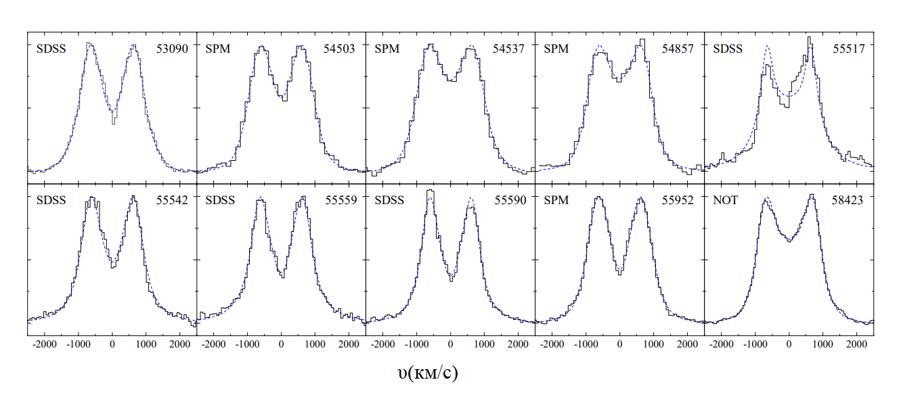

Сурет 4.5 – Hα эмиссиялық сызығының профилінің моделі

Модельдің ең жақсы параметрлері 3.3-кестеде келтірілген. Қателер жұмыста сипатталған Монте-Карло тәсілімен бағаланды [126].

Кесте 3.3 – Ақ ергежейлінің параметрлері және аккрециялық диск үлесі

Бақылау мәліметтері  +24000000 | SNR 4600Å | F_{d}/F_{sis}  (%) | $$M_{V}^{disk}$$  (mag) | Модель параметрлері
 |  |  |  | Hα/Hβ | V_{out}  (км·с⁻¹) | b | r_{in}/r_{out}
sdss-53090 | 25 | 13 | 14.30 | 1.63 | 650 | 1.26 | 0.15
spm-54503 | 60 | 7 | 14.55 | 1.47 | 679 | 0.47 | 0.06
spm-54537 | 60 | 4 | 15.34 | 1.50 | 676 | 0.54 | 0.07
spm-54857 | 40 | 4 | 15.28 | 1.38 | 663 | 0.51 | 0.05
sdss-55517 | 50 | 13 | 13.92 | 1.48 | 616 | 1.21 | 0.03
sdss-55542 | 50 | 14 | 13.77 | 1.95 | 651 | 0.96 | 0.05
sdss-55559 | 40 | 6 | 14.76 | 1.56 | 652 | 1.05 | 0.04
sdss-55590 | 40 | 3 | 15.48 | 1.77 | 644 | 0.85 | 0.05
spm-55952 | 50 | 2 | 16.42 | 1.70 | 698 | 0.52 | 0.06
not-58423 | 30 | 13 | 14.35 | 1.64 | 686 | 0.50 | 0.07

Барлық жағдайларда олар υ_{out} = 5 км·с⁻¹ шегінде, b = 0.06, R_{in}/R_{out} = 0.02 аралығында болды. Профильдерді сәйкестендіру нәтижелері өте дәйекті және оларды келесідей қорытындылауға болады.
- Барлық жағдайларда өлшенген υ_{out} мәні дисктің шектік радиустың орбиталық орташа мәніне υ_{out} = 675 км·с⁻¹ жақын және әрқашан 3:1 резонанстық радиуста жылдамдықтан аз (υ_{3:1} = 701 км·с⁻¹ для i =79⁰). Осылайша, EZ Lyn дискінің радиусы барлық бақылау дәуірлерінде әрқашан шектік радиусқа жақын болды және 3:1 резонанс радиусынан сөзсіз үлкен болды.
- Алынған модельде b = 0.8(3) дәрежелік заңы индексінің салыстырмалы түрде аз мәндерін береді (3.3 – кесте), ал жарқын аккрециялық дисктері бар CV-де бұл параметр әдетте 1-2 диапазонында болады, сирек 1.5-тен аз [125]. Осылайша, әлсіз EZ Lyn дискісінде радиалды сәуле шығару профилі тегіс болады.
- R_{in}/R_{out} қатынасы бір спектрден (sdss-53090) басқа барлық спектрлерде сәйкес келеді (sdss-53090). Соңғысын қоспағанда, R_{in}/R_{out} орташа мәні 0.047 (15) құрайды. Оны υ_{out} = 663(23) км·с⁻¹ орташа мәнімен байланыстыра отырып, дисктің ішкі радиусын 1.16×10⁹ см ≈ 2 R_{WD} = 0.017R_{ʘ} табамыз. Осылайша, Hα эмиссиялық сызығындағы R_{in} континуумның ішкі радиусымен салыстырғанда әлдеқайда аз болады (R_{in,cont} ≈ 0.2R_{ʘ}, 3.3 –кестеде көрсетілген. Бірінші супер жарқ етуге дейін тыныштықта алынған sdss-53090 спектріне сәйкестендіру сәл жоғары R_{in}=3.26×10⁹ см ≈ 5 R_{WD} = 0.047R_{ʘ} мәнді береді, бірақ ол континууммен салыстырғанда бәрібір әлдеқайда аз.
Анықталған параметрлер негізінде және 4.1-суреттен (төменгі панель) көріп отырғанымыздай, сызық ағындары да, континуум ағындар да кез келген өлшенген параметрлер арасында уақыт бойынша елеулі өзгерістерді көрсетпейді. Мысалы, тыныштық күйінде алынған барлық диск спектрлері (sdss53090 және not-58423) ұқсас континуум деңгейіне ие, бірақ бұл спектрлердегі сызық ағындары екі есеге ерекшеленеді. Керісінше, сызықтық ағындар sdss-53090 және sdss-55590, сондай-ақ sdss-55517 және not-58423-де ұқсас, бірақ бұл жұп спектрлердегі континуум әртүрлі.

4.3 Допплерлік томография
Марш пен Хорн [123] ұсынған допплер томографиясының әдісі тығыз қос жүйелердегі аккрециялық дисктің құрылысын зерттеу үшін белсенді қолданылады. Томограмма жылдамдық кеңістігінде эмиссиялық сызықтың сәулелену қарқындылығының $I(V_{x}, V_{y})$ тасымалдануын бейнелейтін карта. Бұл әдістің негізінде эмиссиялық сызық профилінің әр нүктесінде бақыланған қарқындылыққа өзінің сәулелік жылдамдығы сәйкес келеді. Есептеуде инерциалды санақ жүйесіне сәйкес келетін жылдамдықты анықтау керек. Оны анықтау үшін және $V_{x}$ мен $V_{y}$ анықтау үшін, есептеулер орбитаның сәйкес фазасында жүргізіледі. CVs жағдайында х осі (айналмалы санақ жүйесінде), ақ ергежейліден донордың массасының бағытында болуы керек, ал у осі - донор массасының қозғалысы бағытында. Осы болжам мен орбитаның нөлдік фазасын донор жұлдызы бақылаушыға жақын болған сәт ретінде анықтай отырып, орбиталық фазадағы қарастырылатын нүктенің радиалды жылдамдығы φ келесі формуламен анықталады

$V_{r}=γ-V_{x}\cos{2πφ+ V_{y}\sin{2πφ}}$ (4.5)

мұндағы γ – орташа және жұлдыздың жүйелік жылдамдығы. γ-дің жалғыз мәнін пайдалану барлық қозғалыс орбита жазықтығына параллель деп болжауға тең. Осы анықтамалардың көмегімен "жүйенің кескінін" жылдамдықтың $I(V_{x}, V_{y})$ сәулелену күшіне байланысы ретінде анықтауға болады.

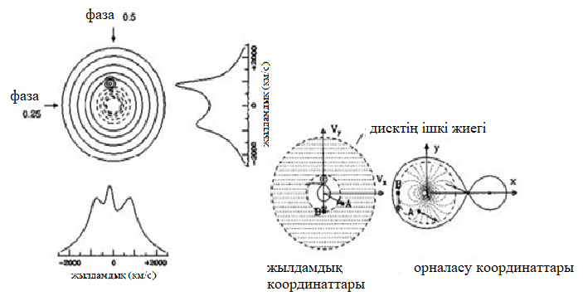

Сурет 4.6 – Сол жақ панель: әр түрлі фазалардағы сызық профильдеріне негізделген Допплер картасын қалыптастырудың көрнекі бейнесі. Оң жақ панель: дискідегі барлық жылдамдықтар Кеплер болып табылады деген болжаммен Допплер картасы(сол жақта) және объект геометриясы (оң жақта) байланысы [123]

4.6 - суретте проекцияның екі бұрышы үшін осы процестің графикалық көрінісі көрсетілген. Жасанды сурет әр түрлі фазаларда профильдің әртүрлі бөліктеріне жобаланған дақ көмегімен жасалды. Проекциялық бағыттар бойынша шыңдардан артқа қарай жүру бастапқы нүктенің жағдайына әкеледі. Сонымен, орбитаның әртүрлі фазаларындағы сызықтық профильдер сериясы-бұл әр түрлі бұрыштардағы кескін проекцияларының жиынтығын көрсететін карта болып табылады.

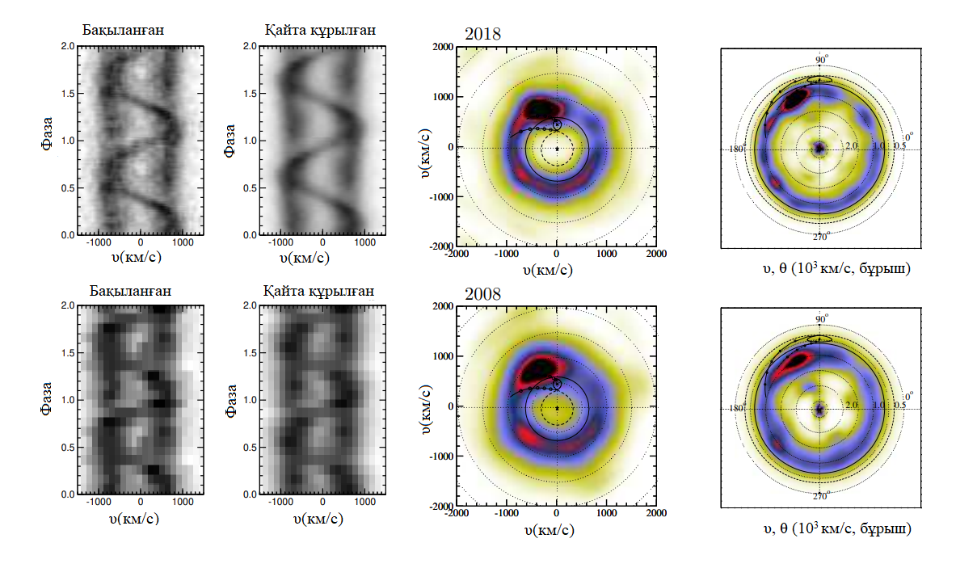

Сурет 4.7 – EZ Lyn жұлдызының Допплерлік картасы

Сурет 4.7-де екі түрлі дәуірде, 2008 жылы және 2018 жылы тыныштық күйде алынған, Hα спектрлік сызығының EZ Lyn жүйесінің доплерлік карталары көрсетілген. 2008 жылғы бақылаулар (spm-54503 және spm-54537) бірінші супержарықтан кейін екі жылдан кейін алынған, бұл кезде жұлдыздың жарықтығы V ~ 17,5 немесе 2018 жылмен салыстырғанда V ≈ 17,9 шамасында 40%-ға жоғары. 2018 жылғы томограмма not-58423 спектрлерге негізделген. Карталар сәйкесінше [55, 56] кодтары арқылы стандартты және ішкі проекцияларда құрастырылды. Екінші жұлдыздың Рош қуысы, ақ ергежейлі және массалар центрі позициялары және ағынның траекториясы алдыңғы бөлімдерде алынған жүйе параметрлері арқылы есептеледі. Егер екі жұлдыздың, K1 және K2 және орбиталық фазаның болжамды орбиталық жылдамдығы белгілі болса, барлық осы компоненттердің позициялары толығымен анықталады. Олардың массалық қатынасы q = K1 / K2 = M2 / M1 болатын қатынасы ағынның және Рош қуысының егжей-тегжейлі формасын анықтайды. Графиктегі тұтас шеңбер дисктің шекті радиусына сәйкес келеді. Нүктелі сызықтары бар шеңберлер 500 км·с⁻¹ қадамдағы жылдамдықтарды көрсетеді. Ақ ергежейлінің тұтылуының немесе кез-келген жұлдыз компоненттерінің радиалды жылдамдығының болмауына байланысты ыстық дақтың орнын есептелген ағын жолына қою үшін фазалық нөлдік нүкте ерікті түрде анықталды. Екі дәуірде де Доплерлік томограммалардың сыртқы көрінісі өте ұқсас. Олар ағынның соқтығысу нүктесінде және аккрециялық дисктің шетінде пайда болған жарқын ыстық дақты көрсетеді. Карталар екі деректер жиынында шекті радиусқа дейін созылатын біртекті емес дисктің эмиссиялық сақинасын көрсетеді. Екі картада донор жұлдызға қарама-қарсы дисктің арғы жағында шығын (тиісті жылдамдықтың сәулелену элементтері) көрсетілген. Қарама-қарсы жақтың бұл аймағы ұқсас құрылымы мен таралуына ие. Атап айтқанда, екі картада да салыстырмалы түрде жарқын нүкте υ_{x} ≈ -600 км·с⁻¹, υ_{y} ≈ -600 км·с⁻¹ және созылған жыртылған құйрық сияқты дақ сағат тіліне қарсы, 90º сәл асады. Стандартты ыстық дақтан сағат тіліне қарсы шамамен 120º позициядан басталатын екінші дақ AM CVn жүйелерінің кейбір допплерлік карталарында байқалды: SDSS J124058.03-015919.2, SDSS J120841.96+355025.2, GP Com, V396 Hya, Gaia14 [131-134]. Төмен массалар қатынасы < 0.08 және 2:1 резонанс пайда болуы керек. [135] AM CVns Допплер карталарында екінші дақтың пайда болуына қысқаша шолу жасайды. Мұндай екінші дақты тек EZ Lyn және бірнеше AМ CVns ғана емес, сонымен қатар V406 Vir-дің басқа bounce-back жүйелерінен де байқауға болады [30, 93].
Сурет 4.7-де оң жағында ішкі жылдамдық картасы көрсетілген. Полярлық координаттар жүйесінде жылдамдықтар теріс айналдырылған күйде көрсетілген. Нөлдік жылдамдық дөңгелектің сыртқы аймағына сәйкес келеді, ал максималды жылдамдық координат жүйесінің центрінің айналасына шоғырланған. Стандартты құрылымның центрі теріс айналдырылған құрылымы максималды радиалды жылдамдыққа орнатылған. υ жылдамдық шамасы ішке қарай 0-дік жылдамдықтан координаттар басына қарай сызықты ұлғая бастайды. Жылдамдықтың бағыты 0◦ сызықтан сағат тіліне қарама-қарсы полярлық жылдамдықпен анықталады θ. Екінші компонент профилі теріс аударылған, себебі ол орбита бойымен қатты дене сияқты айналады, сыртқы аймағы ішкі аймақпен салыстырғанда тезірек айналады. Сыртқы шектелген дөңгелек аймақтағы нөлдік жылдамдықпен пунктирлі сызық арасындағы облыс бірінші жұлдыздың Рош қуысы деп аталады. Теріс аударылған сызбада баллистикалық ағынның профилі жоғары жылдамдықтар бағытында үдетілген сайын ішке қарай иіле береді.
Екі уақыт аралығында Допплер карталарының даусыз ұқсастығы байқалады [83]. Дисктегі бөлшектердің Кеплер жылдамдықтарын алсақ, Доплерлік (жылдамдық) картасын жүйенің XY жазықтығына (сурет 4.9-да, оң жақта) түрлендірілді және оған жалтырау қисығы (сурет 4.9-да, сол жақта) сәйкестендірілді (сурет 4.9-да, ортаңғы). Модель 1000К (қара)-4000К (қызыл) диапазонындағы тиімді температура шкаласында (T) түспен көрсетілген, Допплер картасынан (not-58423) түрлендірілген қарқындылық (I) "ақ-қызыл" түс жолағына сәйкес келеді және нөлден бірге дейін сызықты түрде масштабталады. XY түсті картасы ыстық дақтан шығарылатын сәулелерді және диск орнының бұрышы бойымен айнымалы қарқындылығы бар дисктің кесек құрылымын анық көрсетеді. Ыстық даққа қарама-қарсы жағында ұзартылған және салыстырмалы түрде жарқын аймақ бар.

Сурет 4.9 – Доплерлік (жылдамдық) картасын жүйенің XY жазықтығына

Эмиссиялық сызықтардың түзілу аймағынан келетін сәулелену континуумда байқалатын қос дөңес жалтырау қисығына жауап беретін спиральды модельді толығымен қайталауы керек деп күтпесек те, олардың арасындағы сапалық келісімді байқауға болады. Спиральды тармақтың моделі Hα картасынан алынған XY жазықтығында жарықтықты тасымалдаумен бірге жүреді. Салыстырмалы түрде жарқыраған қарама-қарсы бүйірлік эмиссия аймағы модельде (XY жазықтығындағы ыстық дақтың стандартты жағдайына қатысты) бір спиральдың соңы мен екінші спиральдың басының қиылысында және екінші даққа жақын орналасқан. Бұл аймақтағы Hα эмиссиясы спиральдардан туындауы ықтимал және мұнда Кеплерлік емес қозғалыс күтіледі.

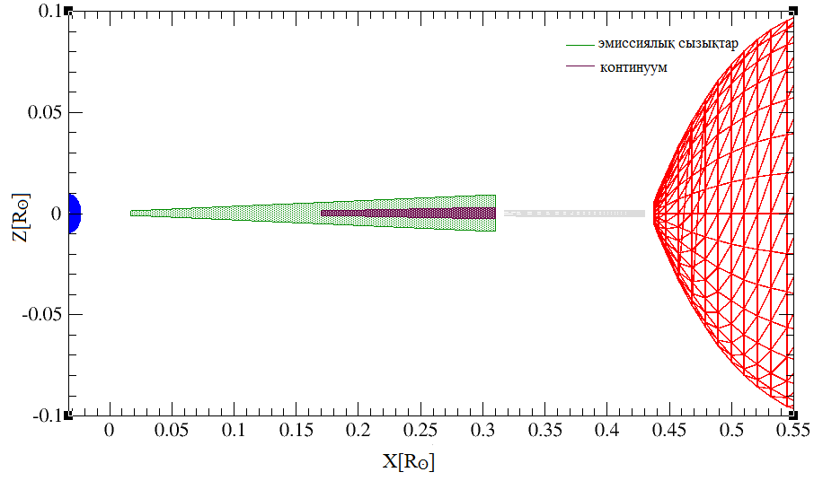
Сурет 4.10 – EZ Lyn жүйесінің аккрециялық дисктің құрылымы

4.4 4 Бөлімде алынған негізгі нәтижелер

4 бөлімде спектрлік бақылау мәліметтері негізінде эмиссиялық сызықтарын модельдеу арқылы аккрециялық дисктің параметрлері анықталды. Анықталған параметрлер негізінде аккрециялық диск тыныштық күйде де жарқ ету аралығында да өзгермейді. Эмиссиялық сызықтары пайда болатын аккрециялық дисктің өлшемі Rout ≈ 0,35R_{ʘ} шекті радиусқа дейін кеңейеді. Бұл минимум период аймағынан өткен катаклизмдік айнымалы жұлдыздарда диск радиусы шекті радиусқа жақын немесе оған тең және тыныштықта да, жарқ ету кезінде де өзгермейді деген тұжырыммен [133] сәйкес келеді. Сонымен қатар жүйенің сәулеленуінің 14% құрайды. Бальмер декрементін өлшеу арқылы аккрециялық дисктегі эмиссиялық сызықтардың пайда болу аймағы анықталды. Бальмер декременті ұзақ периодты катаклизмдік айнымалылардағыдай жарқын аккрециялық дисктерге ұқсайды. Эмиссиялық сызықтар тығыздығы logN₀ = 12.5(2) және кинетикалық температурасы T = (10-15) кК плазмада түзіледі. Дисктің ішкі радиусы R_{in} ≈ 5R_{WD} ≈ 0.05R_{ʘ} дейін. Алынған модельдеу мен допплерлік томография негізінде EZ Lyn жұлдызының аккрециялық дискі екі компонентті болып табылады. Яғни, сыртқы континуумда сәулеленуге сәйкес келеді және эмиссиялық сызықтар барлық аймақта пайда болатыны анықталды. Модельдеу нәтижелеріне сәйкес аккрециялық дисктің өлшемі ақ ергежейлінің беткі қабаттарынан басталып, аккрециялық дисктің сыртқы толқынның тасу радиусына дейін таралатыны анықталды.

ҚОРЫТЫНДЫ

Диссертациялық жұмыста EZ Lyn катаклизмдік айнымалы жұлдызының тыныштық күйі зерттелді. Ұсынылған жұмыс шеңберінде EZ Lyn жүйесінің іргелі параметрлері анықталды. Осы объект бойынша каталогтардан және басқа авторлардың еңбектерінен бұрыннан бар мәліметтерге қосымша алынғын жаңа фотометриялық және спектрлік бақылауларға талдау жүргізілді. Жұмыс тыныштық күйдегі EZ Lyn жүйесінің аккрециялық дискінің құрылымын зерттеуге бағытталған. Бұл зерттеу қазіргі уақытта жиырмаға жуық үміткері бар минимум орбиталық период маңынан өткен катаклизмдік айнымалылар тобының объектісінің алғашқы егжей-тегжейлі зерттеулерінің бірі болып табылады. Талдау нәтижесінде алынған аккрециялық диск құрылымының моделі «bounce-back» жүйелеріне үміткер басқа да объектілерге қатысты болып көрінеді. Нәтижесінде келесідей қорытынды жасалды:
1. CVLab бағдарламалық кодын пайдалана отырып, екі дөңесті жалтырау қисығын модельдеуден, сондай-ақ GAIA-дан алынған объектіге дейінгі жаңартылған қашықтықтан келесі жүйе параметрлері анықталды: жүйенің еңкеюі 79º ± 0.02, ақ ергежейлінің массасы M_{WD} = 0.85 ± 0.01 М⊙, екінші жұлдыздың массасы 0,047 М⊙, ақ ергежейлінің тиімді беттік температурасы Т_{ефф} = 11250 ±50К, екінші компоненттің температурасы ≤1900$\begin{matrix}+400 \\ -1000\end{matrix}$K кеш типті қоңыр ергежейлі L2, дисктің ішкі радиусы 0,203(2)R_{ʘ}, дисктің сыртқы радиусы 0,349(18) R_{ʘ}, сондай-ақ аккрециялық дискте спиральды толқындардың болуы.
2. Допплер томографиясы мен фотометрияның бірлескен талдауы EZ Lyn жүйесінде аккрециялық дискінің күрделі құрылымды, асимметриялық пішінді және жүйеде 2:1 резонансынан туындаған спиральдардың болуын көрсетті. Спиральды құрылым екі дөңес жалтырау қисығы түрінде, сондай-ақ Бальмер эмиссиялық сызықтарында салынған Допплер карталарында көрінеді.
3. EZ Lyn жүйесінің Бальмер декрементін есептеуден орташа тығыздығы logN₀ = 12,5(2) және тиімді температурасы T = 10-15 кК тең плазмада эмиссиялық сызықтар түзілетін ортаның физикалық жағдайлары анықталды. Бұл жағдайда эмиссиялық сызықтар түзілетін аккрециялық дисктің өлшемі R_{out} ≈ 0,35R_{ʘ} тасу шекті радиусқа дейін жетеді. Бұл нәтиже қысқа периодты катаклизмдік айнымалылардың тасу шекті радиустарына дейін жетіп, тыныштық күйінде және жарқ ету кезінде де өзгермейді деген тұжырыммен [106] келіседі. Дисктің ішкі бөлігі R_{in} ≈ 5R_{WD} ≈ 0,05R_{ʘ} дейін жетеді.
4. Жалтырау қисығын модельдеу арқылы EZ Lyn жүйесіндегі континуум оның сыртқы бөлігінен (r ∈ [0,2 R_{ʘ}, 0,35 R_{ʘ}]) келетіні анықталды. Дисктің континуумда сәулеленуінің тиімді температурасы 2000 К-ден аз екені анықталды.
Диссертациялық жұмыста ұсынылған нәтижелер басқа да катаклизмдік айнымалылардың және табиғатта кездесетін басқа тығыз қос жүйелердің аккрециялық дисктерінің табиғатын зерттеуде қолдануға негіз болмақ.

ПАЙДАЛАНЫЛҒАН ӘДЕБИЕТТЕР ТІЗІМІ

1.Hellier C. Cataclysmic Variable Stars-how and why they vary. – Springer Science & Business Media, 2001. – 219 p.
2. Kafka S. C. Tappert, T. Ribeiro, R. K. Honeycutt, D. W. Hoard, and S. Saar Low-state magnetic structures in polars: nature or nurture? //The Astrophysical Journal. – 2010. –Vol. 2010. – P. 1714.
3. Patterson J. The DQ Herculis stars //Publications of the Astronomical Society of the Pacific. – 1994. – Vol. 1994. – P. 209.
4. Warner B. On the general properties of the secondaries of cataclysmic variable stars //Astrophysics and Space Science. – 1995. – Vol. 1995. – P. 89-97.
5.Ritter H. Catalogue of cataclysmic binaries, low-mass X-ray binaries and related objects //Astronomy and Astrophysics Supplement Series. – 1987. – Vol. 1987. – P. 335-367.
6. Osaki Y. An accretion model for the outbursts of U Geminorum stars //Publications of the Astronomical Society of Japan. – 1974. – Vol. 1974. – P. 429-436.
7. Carroll B. W., Ostlie D. A. An introduction to modern astrophysics. – Cambridge University Press. – 2017.
8. Hernandez M. S. et al. Structure of accretion flows in nova-like cataclysmic variables: RW Sextantis and 1RXS J064434. 5+ 334451 //Monthly Notices of the Royal Astronomical Society. – 2017. – Vol. 2017. – P. 1960-1970.
9. Subebekova G., Zharikov S., Tovmassian G., Neustroev, V., Wolf M., Hernandez, M. S., Kucakova H and Khokhlov S. Structure of accretion flows in the nova-like cataclysmic variable RW Tri //Monthly Notices of the Royal Astronomical Society. – 2020. – Vol. 2020.– P. 1475-1487.
10. Kato, T., Hambsch, F., Maehara, H., Masi, G., Miller, I., Noguchi, R., Akasaka, C ., Aoki, T., Kobayashi, H., Matsumoto, K., Nakagawa, S., Nakazato, T., Nomoto, T., Ogura, K., Ono, R., Taniuchi, K., Stein, W., Henden, A., de Miguel, S., Dubovsky, P., Kudzej, I., Imamura, K., Akazawa, H., Takagi, R., Wakabayashi, Y., Ogi, M ., Tanabe, K., Ulowetz, J., Morelle, E., Pickard, R., Ohshima, T., Kasai, K., Pavlenko, E., Antonyuk, O., Baklanov, A., Antonyuk, K., Samsonov, D., Pit, N., Sosnovskij, A., Littlefield, C., Sabo, R., Ruiz, J., Krajci, T., Dvorak, S., Oksanen, A., Hirosawa, K., Goff, W., Monard, B., Shears, J., Boyd, D., Voloshina, I., Shugarov, S., Chochol, D ., Miyashita, A., Pietz, J., Katysheva, N., Itoh, H., Bolt, G., Andreev, M., Parakhin, N., Malanushenko, V., Martinelli, F., Denisenko, D., Stockdale, C., Starr, P., Simonsen, M., Tristram, P., Fukui, A., Tordai, T., Fidrich, R., Paxson, K., Itagaki, K., Nakashima, Y., Yoshida, S., Nishimura, H., Kryachko, T., Samokhvalov, A., Korotkiy, S., Satovski, B., Stubbings, R., Poyner, G., Muyllaert, E., Gerke, V., MacDonald, W., Linnolt, M., Maeda, Y and Hautecler, H. Survey of period variations of superhumps in SU UMa-type dwarf novae. VI. The sixth year (2013–2014) //Publications of the Astronomical Society of Japan. – 2014. – Vol. 2014.
11. Kato T., Hambsch F., Maehara H., Masi G., Miller I., Noguchi R., Akasaka C., Aoki T., Kobayashi H., Matsumoto K., Nakagawa S., Nakazato T., Nomoto T., Ogura K., Ono R., Taniuchi K., Stein W., Henden A., de Miguel S., Dubovsky P., Kudzej I., Imamura K., Akazawa H., Takagi R., Wakabayashi Y., Ogi M., Tanabe K., Ulowetz J., Morelle E., Pickard R., Ohshima T., Kasai K., Pavlenko E., Antonyuk O., Baklanov A., Antonyuk K., Samsonov D., Pit N., Sosnovskij A., Littlefield C., Sabo R., Ruiz J., Krajci T., Dvorak S., Oksanen A., Hirosawa K., Goff W., Monard B., Shears J., Boyd D., Voloshina I., Shugarov S., Chochol D ., Miyashita A ., Pietz J., Katysheva N., Itoh H., Bolt G., Andreev M., Parakhin N., Malanushenko V., Martinelli F., Denisenko, D., Stockdale C., Starr P., Simonsen M., Tristram P., Fukui A., Tordai T., Fidrich R., Paxson K., Itagaki K., Nakashima Y., Yoshida S., Nishimura H., Kryachko T., Samokhvalov A., Korotkiy S., Satovski B., Stubbings R., Poyner G., Muyllaert E., Gerke V., MacDonald W., Linnolt M ., Maeda Y and Hautecler H. Survey of Period Variations of Superhumps in SU UMa-Type Dwarf Novae. IV. The Fourth Year (2011–2012) //Publications of the Astronomical Society of Japan. – 2013. – Vol. 2013. – P. 23.
12. Zharikov S. Short Orbital Period Cataclysmic Variables //The Golden Age of Cataclysmic Variables and Related Objects-III. – 2015. –. Vol. 2015. – P. 12.
13. Robertson J. W., Honeycutt R. K and Turner G. W. RZ Leonis Minoris, PG 0943+ 521, and V1159 Orionis: Three Cataclysmic Variables with Similar and Unusual Outburst Behavior //Publications of the Astronomical Society of the Pacific. – 1995. – Vol. 1995. – P. 443.
14. Kato T., Kunjaya C. Discovery of a peculiar SU UMa-type dwarf nova ER Ursae Majoris //Publications of the Astronomical Society of Japan. – 1995. – Vol. 1995. – P. 163-168.
15. Olech A., Wisniewski M., Zloczewski K., Cook L. M., Mularczyk K and Kedzierski P. Curious variables experiment (CURVE). RZ LMi-the most active SU UMa star //Acta Astronomica. – 2008. – Vol. 2008.
16. Howell S. B., Hoard D. W., Brinkworth C., Kafka S., Walentosky M. J., Walter F. “Dark Matter” in Accretion Disks //The Astrophysical Journal. – 2008. – Vol. 2008. – P. 418.
17. Patterson J., Masi G., Richmond M., Martin B., Beshore E., Skillman D., Kemp J., Vanmunster T., Rea R., Allen W., Davis S., Davis T., Henden A., Starkey D., Foote J., Oksanen A., Cook L., Fried R., Husar D., Novák R., Campbell T., Robertson J., Krajci T., Pavlenko E., Mirabal N., Niarchos P., Brettman O and Walker S. The 2001 superoutburst of WZ Sagittae //Publications of the Astronomical Society of the Pacific. – 2002. – Vol. 2002. – P. 721.
18. Patterson J., Richman H., Kemp J and Mukai K. Rapid Oscillations in Cataclysmic Variables. XIII. WZ Sagittae Revisited //Publications of the Astronomical Society of the Pacific. – 1998. – Vol. 1998. – P. 403.
19. Baba H., Sadakane K., Norimoto Y., Ayani K., Ioroi M., Matsumoto K., Nogami D., Makita M and Kato T. Spiral structure in WZ Sagittae around the 2001 outburst maximum //Publications of the Astronomical Society of Japan. – 2002. – Vol. 2002. – P. L7-L10.
20. Howell S. B., Adamson A., Steeghs D. Time-resolved infrared spectroscopy of WZ Sge during superoutburst: Evidence for spiral waves in the accretion disc //Astronomy & Astrophysics. – 2003. – Vol. 2003. – P. 219-222.
21. Skidmore W., Mason E., Howell S., Ciardi D., Littlefair Stuart and Dhillon V. Investigating the structure of the accretion disc in WZ Sge from multiwaveband time-resolved spectroscopic observations—I //Monthly Notices of the Royal Astronomical Society. – 2000. – P. 2000. – P. 429-439.
22. Mason E., Skidmore, W., Howell, Steve B., Ciardi, David R., Littlefair, S and Dhillon, V. S. Investigating the structure of the accretion disc in WZ Sge from multiwaveband time-resolved spectroscopic observations—II //Monthly Notices of the Royal Astronomical Society. – 2000. – Vol. 2000. – P. 440-452.
23. Howell S. B., Harrison T. E and Szkody P. Keck Infrared Spectroscopy of WZ Sagittae: Detection of Molecular Emission from the Accretion Disk //The Astrophysical Journal. – 2004. – Vol. 2004. – P. L49.
24. Kuulkers E., Henden, A. A., Honeycutt, R. K., Skidmore, W., Waagen, E. O and Wynn, G. A. Secular changes in the quiescence of WZ Sagittae: the development of a cavity in the inner disk //Astronomy & Astrophysics. – 2011. – Vol. 2011. – P. A152.
25. Amantayeva A., Zharikov, S., Page, K. L., Pavlenko, E., Sosnovskij, A., Khokhlov, S and Ibraimov, M. Period bouncer cataclysmic variable EZ Lyn in quiescence //The Astrophysical Journal. – 2021. – Vol. 2021. – P. 58.
26. Sirotkin F. V., Kim W. T. A semi-empirical mass-loss rate in short-period cataclysmic variables //The Astrophysical Journal. – 2010. – Vol. 2010. – P. 1356.
27. Santisteban J. V. H., Juan V., Knigge, C., Littlefair, Stuart P., Breton, Rene P., Dhillon, Vikram S., Gänsicke, Boris T., Marsh, Thomas R., Pretorius, Magaretha L., Southworth, John and Hauschildt, Peter H. An irradiated brown-dwarf companion to an accreting white dwarf //Nature. – 2016. – Vol. 2016. – P. 366-368.
28. Harrison T. E. Direct Detection of the L-Dwarf Donor in WZ Sagittae //The Astrophysical Journal. – 2015. – Vol. 2015. –P. 4.
29. Unda-Sanzana E. et al. GD 552: a cataclysmic variable with a brown dwarf companion? //Monthly Notices of the Royal Astronomical Society. – 2008. – Vol. 2008. – P. 889-897.
30. Aviles A., Zharikov, S., Tovmassian, G., Michel, R., Tapia, M., Roth, M., Neustroev, V., Zurita, C., Andreev, M., Sergeev, A., Pavlenko, E., Tsymbal, V., Anupama, G. C., Kamath, U. S and Sahu, D. K. SDSS J123813. 73− 033933.0: A cataclysmic variable evolved beyond the period minimum //The Astrophysical Journal. – 2010. – Vol. 2010. – P. 389.
31. Szkody P., Mukadam, Anjum S., Sion, Edward M., Gänsicke, Boris T., Henden A and Townsley D. Hubble Space Telescope and Optical Data on SDSSJ0804+ 5103 (EZ Lyn) One Year after Outburst //The Astronomical Journal. – 2013. – Vol. 2013. – P. 121.
32. Neustroev V. V., Marsh, T. R., Zharikov, S. V., Knigge, C., Kuulkers, E., Osborne, J. P., Page, K. L., Steeghs, D., Suleimanov, V. F., Tovmassian, G., Breedt, E., Frebel, A., García-Díaz, Ma. T., Hambsch, F. -J., Jacobson, H., Parsons, S. G., Ryu, T., Sabin, L., Sjoberg, G., Miroshnichenko, A. S., Reichart, D. E., Haislip, J. B., Ivarsen, K. M., LaCluyze, A. P and Moore, J. P. The remarkable outburst of the highly evolved post-period-minimum dwarf nova SSS J122221. 7− 311525 //Monthly Notices of the Royal Astronomical Society. – 2017. – Vol. 2017. –P. 597-618.
33. Paczynski B., Bisnovatyi-Kogan G. A model of a thin accretion disk around a black hole //Acta Astronomica. – 1981. – Vol. 1981. – P. 283.
34. Lin D. N. C., Papaloizou J. Tidal torques on accretion discs in binary systems with extreme mass ratios //Monthly Notices of the Royal Astronomical Society. – 1979. – Vol. 1979. – P. 799-812.
35. Smak J. WZ SGE as a dwarf nova //Acta Astronomica. – 1993. – Vol. 1993. – P. 101-119.
36. Skidmore W., Wynn, G. A., Leach, R and Jameson, R. F. K - band observations of WZ Sagittae during quiescence //Monthly Notices of the Royal Astronomical Society. – 2002. – Vol. 2002. – P. 1223-1228.
37. Zharikov S. V., Tovmassian, G. H., Napiwotzki, R., Michel, R and Neustroev, V. Time-resolved observations of the short period CV SDSS J123813. 73-033933.0 //Astronomy & Astrophysics. – 2006. – Vol. 2006. – P. 645-653.
38. Frank J., King A and Raine D. Accretion power in astrophysics. – Cambridge university press, 2002.
39. Williams R. E. Emission lines from the accretion disks of cataclysmic variables //The Astrophysical Journal. – 1980. – Vol. 1980. – P. 939-944.
40. Smak J. Dwarf nova outbursts and superoutbursts //International Astronomical Union Colloquium. – Cambridge University Press, 1996. – Vol. 1996. – P. 45-46.
41. Osaki Y. Disk instability model for SU UMa stars: SU UMa/WZ Sge connection //Theory of Accretion Disks—2: Proceedings of the NATO Advanced Research Workshop on Theory of Accretion Disks—2 Garching, Germany March 22–26, 1993. – Springer Netherlands, 1994. – Vol. 1994. – P. 93-108.
42. Kuulkers E., Henden, A. A., Honeycutt, R. K., Skidmore, W., Waagen, E. O and Wynn, G. A. Secular changes in the quiescence of WZ Sagittae: the development of a cavity in the inner disk //Astronomy & Astrophysics. – 2011. – Vol. 2011. – P. A152.
43. Mennickent R. E., Diaz, M., Skidmore, W and Sterken, C. Discovery of a cataclysmic variable with a sub-stellar companion //Astronomy & Astrophysics. – 2001. – Vol. 2001. – P. 448-459.
44. Meyer F., Meyer-Hofmeister E. Accretion disk evaporation by a coronal siphon flow //Astronomy and Astrophysics. – 1994. – Vol. 1994. – P. 175-182.
45. Matthews O. M., Wheatley, P. J., Wynn, G. A and Truss, M. R. Propeller-activated resonances and the fate of short-period cataclysmic variables //Monthly Notices of the Royal Astronomical Society. – 2006. – Vol. 2006. – P. 1593-1601.
46. Kluźniak W., Rappaport S. Magnetically torqued thin accretion disks //The Astrophysical Journal. – 2007. – Vol. 2007. – P. 1990.
47. Zharikov S., Tovmassian, G., Aviles, A., Michel, R., Gonzalez-Buitrago, D., García-Díaz and Ma. T. The accretion disk in the post period-minimum cataclysmic variable SDSS J080434. 20+ 510349.2 //Astronomy & Astrophysics. – 2013. – Vol. 549. – P. A77.
48. Zharikov S. V., Tovmassian G. H., Neustroev V. V., Michel R., Zurita C., Echevarría J., Bikmaev I. F., Pavlenko E. P., Jeon Y.-B., Valyavin G. G. and Aviles A. Cyclic brightening in the short-period WZ Sge-type cataclysmic variable SDSS J080434. 20+ 510349.2// Astronomy & Astrophysics. – 2008. – Vol. 2008. – P. 505-509.
49. Claret A., Hauschildt P. H., Witte S. New limb-darkening coefficients for PHOENIX/1D model atmospheres-I. Calculations for 1500 K≤ Teff≤ 4800 K Kepler, CoRot, Spitzer, uvby, UBVRIJHK, Sloan, and 2MASS photometric systems //Astronomy & Astrophysics. – 2012. – Vol. 2012. – P. A14.
50. Kára J., Zharikov, S., Wolf, M., Kučáková, H., Cagaš, P., Medina Rodriguez, A. L and Mašek, M. The period-gap cataclysmic variable CzeV404 Her: A link between SW Sex and SU UMa systems //Astronomy & Astrophysics. – 2021. – Vol. 2021. – P. A49.
51. Neustroev V. V., Zharikov S. V. Voracious vortices in cataclysmic variables-II. Evidence for the expansion of accretion disc material beyond the Roche lobe of the accretor in HT Cassiopeia during its 2017 superoutburst //Astronomy & Astrophysics. – 2020. – Vol. 2020. – P. A100.
52. Zharikov S., Tovmassian G. CVs Around the Minimum Orbital Period //Acta Polytechnica CTU Proceedings. – 2015. – Vol. 2015. – P. 41-45.
53. Амантаева А. Е., Сүбебекова Г. Р., Хохлов С. А., Агишев А. Т. Определение фундаментальных параметров катаклизмической переменной звезды промежуточного периода V1239 Hercules //Известия НАН РК. Серия физико-математическая. – 2022. – Vol. 2022. – P. 124-130.
54. – Z Cam-type star AY Psc: stellar and accretion disk parameters//The Astrophysical Journal. – 2023
55. Spruit H. C. Fast maximum entropy Doppler mapping. – 1998.
56. Lucy L. B. Optimum strategies for inverse problems in statistical astronomy //Astronomy and Astrophysics. – 1994. – Vol. 1994. – P. 983-994.
57. Marsh, T. R., & Horne, K. Images of accretion discs–II. Doppler tomography// Monthly Notices of the Royal Astronomical Society. 1988. – Vol. 1988. – P. 269-286.
58. Mennickent R. E., Diaz, M., Skidmore, W., Sterken, C. Discovery of a cataclysmic variable with a sub-stellar companion //Astronomy & Astrophysics. – 2001. – Vol. 2001. – P. 448-459.
59. Pala A. F., Schmidtobreick, L., Tappert, C., Gänsicke, B. T and Mehner, A. The cataclysmic variable QZ Lib: a period bouncer //Monthly Notices of the Royal Astronomical Society. – 2018. – Vol. 2018. – P. 2523-2535.
60. Unda-Sanzana E., Marsh, T. R., Gänsicke, B. T., Maxted, P. F. L., Morales-Rueda, L., Dhillon, V. S., Thoroughgood, T. D., Tremou, E., Watson, C. A and Hinojosa-Goñi, R. GD 552: a cataclysmic variable with a brown dwarf companion? //Monthly Notices of the Royal Astronomical Society. – 2008. – Vol. 2008. – P. 889-897.
61. Pavlenko, E. P. WZ Sge Stars// Odessa Astronomical Publications 20.1. – 2007. – Vol. 2007. – P. 168-173.
62. Southworth, John, Gänsicke, B. T., Marsh, T. R., de Martino, D., Hakala, P., Littlefair, S., Rodríguez-Gil, P and Szkody, P. VLT/FORS spectroscopy of faint cataclysmic variables discovered by the Sloan Digital Sky Survey// Monthly Notices of the Royal Astronomical Society. – 2006. – Vol. 2006. – P. 687-699.
63. Shears, Jeremy, Geir Klingenberg, and Pierre de Ponthiere. Observations of the first confirmed superoutburst of SDSS J080434. 20+ 510349.2 in 2006 March. –2007.
64. Kato, T., Imada, A, Uemura, M, Nogami, D, Maehara, H, Ishioka, R, Baba, H, Matsumoto, K, Iwamatsu, H, Kubota, K, Sugiyasu, K, Soejima, Y, Moritani, Y, Ohshima, T, Ohashi, H, Tanaka, J, Sasada, M, Arai, A, Nakajima, K, Kiyota, S, Tanabe, K, Imamura, K, Kunitomi, N, Kunihiro, K, Taguchi, H, Koizumi, M, Yamada, N, Nishi, Y, Kida, M, Tanaka, S, Ueoka, R, Yasui, H, Maruoka, K, Henden, A, Oksanen, A, Moilanen, M, Tikkanen, P, Aho, M, Monard, B, Itoh, H, Dubovsky, P. A., Kudzej, I, Dancikova, R, Vanmunster, T, Pietz, J, Bolt, G, Boyd, D, Nelson, P, Krajci, T, Cook, Lewis M., Torii, K, Starkey, Donn R., Shears, J, Jensen, L, Masi, G, Hynek, T, Novák, R, Kocián, R, Král, L, Kučáková, H, Kolasa, M, Štastný, P, Staels, B, Miller, I, Sano, Y, Ponthière, P, Miyashita, A, Crawford, T, Brady, S, Santallo, R, Richards, T, Martin, B, Buczynski, D, Richmond, M, Kern, J, Davis, S, Crabtree, D, Beaulieu, K, Davis, T, Aggleton, M, Morelle, E, Pavlenko, Elena P., Andreev, M, Baklanov, A, Koppelman, Michael D., Billings, G, Urbančok, L, Ögmen, Y, Heathcote, B, Gomez, Tomas L., Voloshina, I, Retter, A, Mularczyk, K, Złoczewski, K, Olech, A, Kedzierski, P, Pickard, Roger D., Stockdale, C, Virtanen, J, Morikawa, K, Hambsch, F, Garradd, G, Gualdoni, C, Geary, K, Omodaka, To, Sakai, N, Michel, R, Cárdenas, A. A., Gazeas, Kosmas D., Niarchos, Panos G., Yushchenko, A.V., Mallia, F, Fiaschi, M, Good, Gerry A., Walker, S, James, N, Douzu, K, Julian, W, Butterworth, Neil D., Shugarov, S., Volkov, I, Chochol, D, Katysheva, N, Rosenbush, Alexander E., Khramtsova, M, Kehusmaa, P, Reszelski, M, Bedient, J, Liller, W, Pojmański, G, Simonsen, M, Stubbings, R, Schmeer, P, Muyllaert, E, Kinnunen, T, Poyner, G, Ripero, J, Kriebel, W. Survey of period variations of superhumps in SU UMa-type dwarf novae // Publications of the Astronomical Society of Japan 61. – 2009. – Vol. 2009. P. 395-616.
65. Pavlenko, E., O. Antoniuk, and K. Antoniuk. 17th European White Dwarf Workshop // AIP Conf. Proc. – 2010. – Vol. 2010. – P. 1273.
66. Zharikov, S. V., Tovmassian, G. H., Neustroev, V. V., Michel, R., Zurita, C., Echevarría, J., Bikmaev, I. F., Pavlenko, E. P., Jeon, Y. -B., Valyavin, G. G., Aviles, A. Cyclic brightening in the short-period WZ Sge-type cataclysmic variable SDSS J080434. 20+ 510349.2// Astronomy & Astrophysics. – 2008. – Vol. 2008. – P. 505-509.
67. Kato, Taichi., Pavlenko, Elena P., Maehara, Hiroyuki, Nakajima, Kazuhiro, Andreev, Maksim, Shugarov, Sergei Yu., de Ponthière, Pierre, Brady, Steve, Klingenberg, Geir, Shears, Jeremy. SDSS J080434. 20 510349.2: Eclipsing WZ Sge-Type Dwarf Nova with Multiple Rebrightenings// Publications of the Astronomical Society of Japan 61.3. – 2009. – Vol. 2009. P. 601-613.
68. Pavlenko, E. P. "WZ Sge Stars. Odessa Astronomical Publications 20.1. – 2007. – Vol. 2007. – P. 168-173.
69. Pavlenko, E. P., Kato, T., Antonyuk, O. I., Imada, A., Ishioka, R., Maehara, H. Features of the orbital variability in the brightness of the WZ Sge type dwarf nova V1108 Her// Astrophysics 54.4. – 2011. – Vol. 2011. P. 483-495.
70. Isogai, Mizuki., Arai, Akira, Yonehara, Atsunori, Kawakita, Hideyo, Uemura, Makoto, Nogami, Daisaku. Optical dual-band photometry and spectroscopy of the WZ Sge-type dwarf nova EZ Lyn during the 2010 superoutburst // Publications of the Astronomical Society of Japan 67.1. – 2015.
71. Kato, T., Maehara, Hi, Miller, I, Ohshima, T, de Miguel, E, Tanabe, K, Imamura, K, Akazawa, H, Kunitomi, N, Takagi, R, Nose, M, Hambsch, F, Kiyota, S, Pavlenko, Elena P., Baklanov, A. V., Antonyuk, Oksana I., Samsonov, D, Sosnovskij, A, Antonyuk, K, Andreev, Maksim V., Morelle, E, Dubovsky, Pavol A., Kudzej, I, Oksanen, A, Masi, G, Krajci, T, Pickard, Roger D., Sabo, R, Itoh, H, Stein, W, Dvorak, S, Henden, A, Nakagawa, S, Noguchi, R, Iino, E, Matsumoto, K, Nishitani, H, Aoki, T, Kobayashi, H, Akasaka, C, Bolt, G, Shears, J, Ruiz, J, Shugarov, Sergey Yu., Chochol, D, Parakhin, Nikolai A., Monard, B, Shiokawa, K, Kasai, K, Staels, B, Miyashita, A, Starkey, Donn R., Ögmen, Y, Littlefield, C, Katysheva, N, Sergey, I. M., Denisenko, D, Tordai, T, Fidrich, R, Goranskij, Vitaly P., Virtanen, J, Crawford, T, Pietz, J, Koff, Robert A., Boyd, D, Brady, S, James, N, Goff, William N., Itagaki, K, Nishimura, H, Nakashima, Y, Yoshida, S, Stubbings, R, Poyner, G, Maeda, Y, Korotkiy, Stanislav A., Sokolovsky, Kirill V., Ueda, S. Survey of period variations of superhumps in SU UMa-type dwarf novae. III. The third year (2010–2011) // Publications of the Astronomical Society of Japan 64.1. – 2012.
72. Patterson, J., Kemp, J, Harvey, David A., Fried, Robert E., Rea, R, Monard, B, Cook, Lewis M., Skillman, David R., Vanmunster, T, Bolt, G, Armstrong, E, McCormick, J, Krajci, T, Jensen, L, Gunn, J, Butterworth, N, Foote, J, Bos, M, Masi, G, Warhurst, P. Superhumps in Cataclysmic Binaries. XXV. q crit, 𝛜 (q), and Mass‐Radius // Publications of the Astronomical Society of the Pacific 117.837. – 2005. –Vol. 2005. P. 1204.
73. Kato T., Maehara, Hiroyuki, Uemura, Makoto, Henden, Arne, de Miguel, Enrique, Miller, Ian, Dubovsky, Pavol A., Kudzej, Igor, Kiyota, Seiichiro, Hambsch, Franz-Josef, Tanabe, Kenji, Imamura, Kazuyoshi, Kunitomi, Nanae, Takagi, Ryosuke, Nose, Mikiha, Akazawa, Hidehiko, Masi, Gianluca, Nakagawa, Shinichi, Iino, Eriko, Noguchi, Ryo, Matsumoto, Katsura, Fujii, Daichi, Kobayashi, Hiroshi, Ogura, Kazuyuki, Ohtomo, Sachi, Yamashita, Kousei, Yanagisawa, Hirofumi, Itoh, Hiroshi, Bolt, Greg, Monard, Berto, Ohshima, Tomohito, Shears, Jeremy, Ruiz, Javier, Imada, Akira, Oksanen, Arto, Nelson, Peter, Gomez, Tomas L., Staels, Bart, Boyd, David, Voloshina, Irina B., Krajci, Thomas, Crawford, Tim, Stockdale, Chris, Richmond, Michael, Morelle, Etienne, Novák, Rudolf, Nogami, Daisaku, Ishioka, Ryoko, Brady, Steve, Simonsen, Mike, Pavlenko, Elena P., Ringwald, Frederick A., Kuramoto, Tetsuya, Miyashita, Atsushi, Pickard, Roger D., Hynek, Tomáš, Dvorak, Shawn, Stubbings, Rod, Muyllaert, Eddy. Survey of period variations of superhumps in SU UMa-type dwarf novae. II The second year (2009–2010) //Publications of the Astronomical Society of Japan. – 2010. – Vol. 2010. – P. 1525-1584.
74. Faherty J. K., Burgasser, Adam J., Walter, Frederick M., Van der Bliek, Nicole, Shara, Michael M., Cruz, Kelle L., West, Andrew A., Vrba, Frederick J., Anglada-Escudé, Guillem. The brown dwarf Kinematics Project (BDKP). III. Parallaxes for 70 ultracool dwarfs //The Astrophysical Journal. – 2012. – Vol. 2012. –P. 56.
75. Gehrels N., Chincarini, G., Giommi, P., Mason, K. O., Nousek, J. A., Wells, A. A., White, N. E., Barthelmy, S. D., Burrows, D. N., Cominsky, L. R., Hurley, K. C., Marshall, F. E., Mészáros, P., Roming, P. W. A., Angelini, L., Barbier, L. M., Belloni, T., Campana, S., Caraveo, P. A., Chester, M. M., Citterio, O., Cline, T. L., Cropper, M. S., Cummings, J. R., Dean, A. J., Feigelson, E. D., Fenimore, E. E., Frail, D. A., Fruchter, A. S., Garmire, G. P., Gendreau, K., Ghisellini, G., Greiner, J., Hill, J. E., Hunsberger, S. D., Krimm, H. A., Kulkarni, S. R., Kumar, P., Lebrun, F., Lloyd-Ronning, N. M., Markwardt, C. B., Mattson, B. J., Mushotzky, R. F., Norris, J. P., Osborne, J., Paczynski, B., Palmer, D. M., Park, H. -S., Parsons, A. M., Paul, J., Rees, M. J., Reynolds, C. S., Rhoads, J. E., Sasseen, T. P., Schaefer, B. E., Short, A. T., Smale, A. P., Smith, I. A., Stella, L., Tagliaferri, G., Takahashi, T., Tashiro, M., Townsley, L. K., Tueller, J., Turner, M. J. L., Vietri, M., Voges, W., Ward, M. J., Willingale, R., Zerbi, F. M., Zhang, W. W. The Swift gamma-ray burst mission //The Astrophysical Journal. – 2004. – Vol. 2004. – P. 1005.
76. Burrows D. N., Hill, J. E., Nousek, J. A., Kennea, J. A., Wells, A., Osborne, J. P., Abbey, A. F., Beardmore, A., Mukerjee, K., Short, A. D. T., Chincarini, G., Campana, S., Citterio, O., Moretti, A., Pagani, C., Tagliaferri, G., Giommi, P., Capalbi, M., Tamburelli, F., Angelini, L., Cusumano, G., Bräuninger, H. W., Burkert, W., Hartner, G. D. The Swift X-ray telescope //Space science reviews. – 2005. – Vol. 2005. – P. 165-195.
77. Roming P. W. A., Kennedy, Thomas E., Mason, Keith O., Nousek, John A., Ahr, Lindy, Bingham, Richard E., Broos, Patrick S., Carter, Mary J., Hancock, Barry K., Huckle, Howard E., Hunsberger, S. D., Kawakami, Hajime, Killough, Ronnie, Koch, T. Scott, McLelland, Michael K., Smith, Kelly, Smith, Philip J., Soto, Juan Carlos, Boyd, Patricia T., Breeveld, Alice A., Holland, Stephen T., Ivanushkina, Mariya, Pryzby, Michael S., Still, Martin D., Stock, Joseph. The Swift ultra-violet/optical telescope //Space Science Reviews. – 2005. – Vol. 2005. – P. 95-142.
78. Neustroev V. V., Page, K. L., Kuulkers, E., Osborne, J. P., Beardmore, A. P., Knigge, C., Marsh, T., Suleimanov, V. F., Zharikov, S. V. Superhumps linked to X-ray emission-The superoutbursts of SSS J122221. 7− 311525 and GW Lib //Astronomy & Astrophysics. – 2018. – Vol. 2018. – P. A13.
79. Reis R. C., Wheatley, P. J., Gänsicke, B. T., Osborne, J. P. X-ray luminosities of optically selected cataclysmic variables and application to the Galactic ridge X-ray emission //Monthly Notices of the Royal Astronomical Society. – 2013. – Vol. 2013. – P. 1994-2001.
80. Cardelli J. A., Clayton G. C., Mathis J. S. The relationship between infrared, optical, and ultraviolet extinction //The Astrophysical Journal. – 1989. – Vol. 1989. – P. 245-256.
81. Pala A. F., Gänsicke, B. T., Breedt, E., Knigge, C., Hermes, J. J., Gentile Fusillo, N. P., Hollands, M. A., Naylor, T., Pelisoli, I., Schreiber, M. R., Toonen, S., Aungwerojwit, A., Cukanovaite, E., Dennihy, E., Manser, C. J., Pretorius, M. L., Scaringi, S., Toloza, O. A volume-limited sample of cataclysmic variables from Gaia DR2: space density and population properties //Monthly Notices of the Royal Astronomical Society. – 2020. – Vol. 2020. – P. 3799-3827.
82. Szkody P., Henden, A, Agüeros, M, Anderson, Scott F., Bochanski, John J., Knapp, Gillian R., Mannikko, L, Mukadam, A, Silvestri, Nicole M., Schmidt, Gary D., Stephanik, B, Watson, Todd K., West, Andrew A., Winget, D, Wolfe, Michael A., Barentine, J. C., Brinkmann, J., Brewington, Howard J., Downes, Ronald A., Harvanek, M, Kleinman, S. J., Krzesinski, J, Long, D, Neilsen, Eric H., Nitta, A, Schneider, Donald P., Snedden, Stephanie A., Voges, W. Cataclysmic Variables from Sloan Digital Sky Survey. V. The Fifth Year (2004) //The Astronomical Journal. – 2006. – Vol. 2006. – P. 973.
83. Szkody P., Mukadam, Anjum S., Gänsicke, Boris T., Henden, Arne, Sion, Edward M., Townsley, Dean M., Christian, Damian, Falcon, Ross E., Pyrzas, Stylianos, Brown, Justin, Funkhouser, Kelsey. Hubble Space Telescope and Ground-Based Observations of V455 Andromedae Post-Outburst //The Astrophysical Journal. – 2013. – Vol. 2013. – P. 66.
84. Pavlenko E. P., Kato, T., Antonyuk, O. I., Imada, A., Ishioka, R., Maehara, H. Features of the orbital variability in the brightness of the WZ Sge type dwarf nova V1108 Her //Astrophysics. – 2011. – Vol. 2011. – P. 483-495.
85. Greenstein J. L., Trimble V. L. The Einstein redshift in white dwarfs //Astrophysical Journal. – 1967. – Vol. 1967. – P. 283-298.
86. Kunze S., Speith R. SPH Simulations of the 2: 1 Resonance in Accretion Disks //The Astrophysics of Cataclysmic Variables and Related Objects. – 2005. – Vol. 2005. – P. 389.
87. Truss M. R. Accretion disc dynamics in extreme mass ratio compact binaries //Monthly Notices of the Royal Astronomical Society. – 2007. – Vol. 2007. – P. 89-97.
88. Lukin V. V., Malanchev, K. L., Shakura, N. I., Postnov, K. A., Chechetkin, V. M., Utrobin, V. P. 3D modelling of accretion disc in eclipsing binary system V1239 Her //Monthly Notices of the Royal Astronomical Society. – 2017. – Vol. 2017. – P. 2934-2942.
89. Kuulkers E. et al. Secular changes in the quiescence of WZ Sagittae: the development of a cavity in the inner disk //Astronomy & Astrophysics. – 2011. – Vol. 2011. – P. A152.
90. Isogai M., Arai, Akira., Yonehara, Atsunori., Kawakita, Hideyo., Uemura, Makoto., Nogami, Daisaku. Optical dual-band photometry and spectroscopy of the WZ Sge-type dwarf nova EZ Lyn during the 2010 superoutburst //Publications of the Astronomical Society of Japan. – 2015. – Vol. 2015.
91. Hamada T., Salpeter E. E. Models for zero-temperature stars //The Astrophysical Journal. – 1961. – Vol. 1961. – P. 683.
92. van Spaandonk L., Steeghs, D., Marsh, T. R., Parsons, S. G. The mass of the white dwarf in GW Libra //The Astrophysical Journal Letters. – 2010. – Vol. 2010. – P. L109.
93. Pala A. F., Gänsicke, B. T., Marsh, T. R., Breedt, E., Hermes, J. J., Landstreet, J. D., Schreiber, M. R., Townsley, D. M., Wang, L., Aungwerojwit, A., Hambsch, F. -J., Monard, B., Myers, G., Nelson, P., Pickard, R., Poyner, G., Reichart, D. E., Stubbings, R., Godon, P., Szkody, P., De Martino, D., Dhillon, V. S., Knigge, C., Parsons, S. G. Evidence for mass accretion driven by spiral shocks onto the white dwarf in SDSS J123813. 73–033933.0 //Monthly Notices of the Royal Astronomical Society. – 2019. – Vol. 2019. – P. 1080-1103.
94. Pala A. F., Schmidtobreick, L., Tappert, C., Gänsicke, B. T., Mehner, A. The cataclysmic variable QZ Lib: a period bouncer //Monthly Notices of the Royal Astronomical Society. – 2018. – Vol. 2018. – P. 2523-2535.
95. Koester D. White dwarf spectra and atmosphere models //Memorie della Societa Astronomica Italiana. – 2010. – Vol. 2010. – P. 921-931.
96. Salpeter E. E. Energy and pressure of a zero-temperature plasma //The Astrophysical Journal. – 1961. – Vol. 1961. – P. 669.
97. Nauenberg M. Analytic approximations to the mass-radius relation and energy of zero-temperature stars //The Astrophysical Journal. – 1972. – Vol. 1972. – P. 417.
98. Cardelli J. A., Clayton G. C., Mathis J. S. The relationship between infrared, optical, and ultraviolet extinction //The Astrophysical Journal. – 1989. – Vol. 1989. – P. 245-256.
99. Romero A. D., Kepler, S. O., Joyce, S. R. G., Lauffer, G. R., Córsico, A. H. The white dwarf mass–radius relation and its dependence on the hydrogen envelope //Monthly Notices of the Royal Astronomical Society. – 2019. – Vol. 2019. – P. 2711-2724.
100. Pala A. F., Gänsicke, B. T., Townsley, D., Boyd, D., Cook, M. J., De Martino, D., Godon, P., Haislip, J. B., Henden, A. A., Hubeny, I., Ivarsen, K. M., Kafka, S., Knigge, C., LaCluyze, A. P., Long, K. S., Marsh, T. R., Monard, B., Moore, J. P., Myers, G., Nelson, P., Nogami, D., Oksanen, A., Pickard, R., Poyner, G., Reichart, D. E., Rodriguez Perez, D., Schreiber, M. R., Shears, J., Sion, E. M., Stubbings, R., Szkody, P., Zorotovic, M. Effective temperatures of cataclysmic-variable white dwarfs as a probe of their evolution //Monthly Notices of the Royal Astronomical Society. – 2017. – Vol. 2017. – P. 2855-2878.
101. McLean I. S., McGovern, Mark R., Burgasser, Adam J., Kirkpatrick, J. Davy, Prato, L., Kim, Sungsoo S. The NIRSPEC brown dwarf spectroscopic survey. I. Low-resolution near-infrared spectra //The Astrophysical Journal. – 2003. – Vol. 596. – P. 561.
102. McLean I. S., Prato, L., McGovern, Mark R., Burgasser, Adam J., Kirkpatrick, J. Davy, Rice, Emily L., Kim, Sungsoo S. The nirspec brown dwarf spectroscopic survey. II. High-resolution j-band spectra of m, l, and t dwarfs //The Astrophysical Journal. – 2007. – Vol. 2007. – P. 1217.
103. Kurucz R. L. ATLAS9 Stellar Atmosphere Programs and 2 km/s grid //Kurucz CD-Rom. – 1993.
104. Piskunov N. E. Stellar Magnetizm, eds. Yu. V. Glagolevsky, II Romanjuk. – 1992.
105. Osaki Y., Meyer F. Early humps in WZ Sge stars //Astronomy & Astrophysics. – 2002. – Vol. 2002. – P. 574-579.
106. Patterson J. Distances and absolute magnitudes of dwarf novae: murmurs of period bounce //Monthly Notices of the Royal Astronomical Society. – 2011. – Vol. 2011. – P. 2695-2716.
107. Williams G. Spectroscopy of cataclysmic variables. I-Observations //The Astrophysical Journal Supplement Series. – 1983. – Vol. 1983. – P. 523-551.
108. Wagner R. M., Thorstensen, John R., Honeycutt, R. K., Howell, S. B., Kaitchuck, R. H., Kreidl, T. J., Robertson, J. W., Sion, E. M., Starrfield, S. G. A photometric and spectroscopic study of the cataclysmic variable SX Leonis Minoris in quiescence and superoutburst //The Astronomical Journal. – 1998. – Vol. 1998. – P. 787.
109. Neustroev V. V., Zharikov S. V., Borisov N. V. Voracious vortexes in cataclysmic variables-A multi-epoch tomographic study of HT Cassiopeia //Astronomy & Astrophysics. – 2016. – Vol. 2016. – P. A10.
110. Drake S. A., Ulrich R. K. The emission-line spectrum from a slab of hydrogen at moderate to high densities //The Astrophysical Journal Supplement Series. – 1980. – Vol. 1980. – P. 351-383.
111. Williams G. A. Hydrogen line emission from accretion disks. II-A grid of models with applications to the optically thin regions of disks //The Astronomical Journal. – 1991. – Vol. 1991. – P. 1929-1941.
112. Bell K. R., Lin D. N. C. Using FU Orionis outbursts to constrain self-regulated protostellar disk models. – 1993.
113. Alexander D. R., Augason G. C., Johnson H. R. An opacity-sampled treatment of water vapor //The Astrophysical Journal. – 1989. – Vol. 1989. – P. 1014-1021.
114. Williams G. A. Hydrogen line emission from accretion disks. II-A grid of models with applications to the optically thin regions of disks //The Astronomical Journal. – 1991. – Vol. 1991. – P. 1929-1941.
115. Greenstein J. L., Kraft R. P. The Binary System Nova DQ Herculis. I. The Spectrum and Radial Velocity during the Eclipse Cycle //The Astrophysical Journal. – 1959. – Vol. 1959. – P. 99.
116. Young P., Schneider D. P., Shectman S. A. The voracious vortex in HT Cassiopeiae //The Astrophysical Journal. – 1981. – Vol. 1981. – P. 1035-1042.
117. Williams R. E. Emission lines from the accretion disks of cataclysmic variables //The Astrophysical Journal. – 1980. – Vol. 1980. – P. 939-944.
118. Tylenda R. Radiation from optically thin accretion discs //Acta Astronomica. – 1981. – Vol. 1981. – P. 127.
119. Liang E. P. T., Price R. H. Accretion disk coronae and Cygnus X-1 //The Astrophysical Journal. – 1977. – Vol. 1977. – P. 247-252.
120. Jameson R. F., King A. R., Sherrington M. R. The UV spectrum of AE Aqr //Monthly Notices of the Royal Astronomical Society. – 1980. – Vol. 1980. – P. 559-569.
121. Marsh T. R., Horne K. Emission-line mapping of the dwarf nova IP Pegasi in outburst and quiescence //The Astrophysical Journal. – 1990. – Vol. 1990. – P. 593-607.
122. Marsh T. R., Horne, Keith, Schlegel, Eric M., Honeycutt, R. Kent, Kaitchuck, Ronald H. Doppler imaging of the dwarf nova U Geminorum //Astrophysical Journal, Part 1 (ISSN 0004-637X), vol. 364, Dec. 1, 1990, p. 637-646. Research supported by the Space Telescope Science Institute. – 1990. – Vol. 1990. – P. 637-646.
123. Horne K., Marsh T. R. Emission line formation in accretion discs //Monthly Notices of the Royal Astronomical Society. – 1986. – Vol. 1986. – P. 761-773.
124. Smak J. On the emission lines from rotating gaseous disks //Acta Astronomica. – 1981. – Vol. 1981. – P. 395.
125. Horne K., Saar S. H. Rotation and emission lines in stars and accretion disks //The Astrophysical Journal. – 1991. – Vol. 1991. – P. L55-L58.
126. Borisov N. V., Neustroev V. V. Modelling emission line profiles of a non-uniform accretion disk. – 1998.
127. Johnston H. M., Kulkarni S. R., Oke J. B. The black hole A0620-00 and its accretion disk //The Astrophysical Journal. – 1989. – Vol. 1989. – P. 492-497.
128. Orosz J. A., Bailyn, Charles D., Remillard, Ronald A., McClintock, Jeffrey E., Foltz, Craig B. Quiescent accretion disks in black hole X-ray novae //The Astrophysical Journal. – 1994. – Vol. 1994. – P. 848-858.
129. Neustroev V. V., Borisov, N. V., Barwig, H., Bobinger, A., Mantel, K. H., Šimić, D., Wolf, S. IP Pegasi: Investigation of the accretion disk structure-Searching evidences for spiral shocks in the quiescent accretion disk //Astronomy & Astrophysics. – 2002. – Vol. 2002. – P. 239-250.
130. Neustroev V. V., Veledina, Alexandra, Poutanen, Juri, Zharikov, Sergey V., Tsygankov, Sergey S., Sjoberg, George, Kajava, Jari J. E. Spectroscopic evidence for a low-mass black hole in SWIFT J1753. 5− 0127 //Monthly Notices of the Royal Astronomical Society. – 2014. – Vol. 2014. – P. 2424-2439.
131. Roelofs G. H. A., Groot, P. J., Marsh, T. R., Steeghs, D., Barros, S. C. C., Nelemans, G. SDSS J124058. 03-015919.2: a new AM CVn star with a 37-min orbital period //Monthly Notices of the Royal Astronomical Society. – 2005. – Vol. 2005. – P. 487-494.
132. Kupfer T., Groot, P. J., Levitan, D., Steeghs, D., Marsh, T. R., Rutten, R. G. M., Nelemans, G. Orbital periods and accretion disc structure of four AM CVn systems //Monthly Notices of the Royal Astronomical Society. – 2013. – Vol. 2013. –P. 2048-2060.
133. Kupfer T., Steeghs, D., Groot, P. J., Marsh, T. R., Nelemans, G., Roelofs, G. H. A. UVES and X-Shooter spectroscopy of the emission line AM CVn systems GP Com and V396 Hya //Monthly Notices of the Royal Astronomical Society. – 2016. – Vol. 2016. – P. 1828-1841.
134. Green M. J., Marsh, T. R., Steeghs, D., Breedt, E., Kupfer, T., Rodríguez-Gil, P., van Roestel, J., Ashley, R. P., Wang, L., Cukanovaite, E., Outmani, S. Phase-resolved spectroscopy of Gaia14aae: line emission from near the white dwarf surface //Monthly Notices of the Royal Astronomical Society. – 2019. – Vol. 2019. – P. 1947-1960.
135. Chambers K. C. et al. The pan-starrs1 surveys. – 2016.
136. Helling C., Woitke P. Dust in brown dwarfs-V. Growth and evaporation of dirty dust grains //Astronomy & Astrophysics. – 2006. – Vol. 2006. – P. 325-338.
137. Helling C., Ackerman, A., Allard, F., Dehn, M., Hauschildt, P., Homeier, D., Lodders, K., Marley, M., Rietmeijer, F., Tsuji, T., Woitke, P. A comparison of chemistry and dust cloud formation in ultracool dwarf model atmospheres //Monthly Notices of the Royal Astronomical Society. – 2008. – Vol. 2008. – P. 1854-1873.
138. Allard F., Homeier D., Freytag B. Model atmospheres from very low mass stars to brown Dwarfs. – 2010.

ҚОСЫМША А. Сәулелік тасымалдауды модельдеу нәтижелері

Кесте А.1 – 15000К үшін сәулелік тасымалдауды модельдеу нәтижелері

logN₀ | i | Hβ | Hα/Hβ | Hγ/Hβ | Эквивалентті ені |  |  | I
 |  |  |  |  | Hα | Hβ | Hγ
11.5 | 15 | 1.12e+06 | 2.00 | 0.48 | 951 | 149 | 48 | 1.06e-04
 | 34 | 1.09e+06 | 2.01 | 0.48 | 801 | 124 | 40 | 1.23e-04
 | 52 | 1.03e+06 | 2.05 | 0.47 | 575 | 88 | 28 | 1.65e-04
 | 80 | 8.57e+05 | 2.16 | 0.40 | 139 | 20 | 5 | 6.03e-04
12.0 | 15 | 2.32e+06 | 1.64 | 0.61 | 248 | 70 | 31 | 4.70e-04
 | 34 | 2.27e+06 | 1.65 | 0.61 | 209 | 59 | 26 | 5.47e-04
 | 52 | 2.18e+06 | 1.67 | 0.60 | 152 | 42 | 19 | 7.33e-04
 | 80 | 1.88e+06 | 1.85 | 0.53 | 40 | 10 | 4 | 2.65e-03
12.5 | 15 | 5.30e+06 | 1.31 | 0.85 | 54 | 27 | 19 | 2.78e-03
 | 34 | 5.30e+06 | 1.32 | 0.85 | 47 | 23 | 16 | 3.23e-03
 | 52 | 5.33e+06 | 1.33 | 0.85 | 36 | 17 | 12 | 4.32e-03
 | 80 | 6.14e+06 | 1.45 | 0.78 | 13 | 6 | 4 | 1.53e-02
13.0 | 15 | 2.56e+07 | 0.87 | 1.01 | 19 | 17 | 15 | 2.17e-02
 | 34 | 2.66e+07 | 0.86 | 1.01 | 17 | 15 | 14 | 2.51e-02
 | 52 | 2.89e+07 | 0.84 | 1.00 | 13 | 12 | 11 | 3.33e-02
 | 80 | 3.15e+07 | 0.68 | 1.02 | 4 | 4 | 4 | 1.07e-01
13.5 | 15 | 1.46e+08 | 0.47 | 1.15 | 7 | 11 | 12 | 1.83e-01
 | 34 | 1.45e+08 | 0.43 | 1.17 | 6 | 10 | 11 | 2.08e-01
 | 52 | 1.38e+08 | 0.34 | 1.22 | 4 | 7 | 8 | 2.63e-01
 | 80 | -1.08e+07 |  |  | -3 | -3 | 1 | 5.56e-01
14.0 | 15 | 5.90e+07 |  |  | -2 | 1 | 2 | 8.21e-01
 | 34 | 1.48e+07 |  |  | -2 | 0 | 2 | 8.49e-01
 | 52 | -5.48e+07 |  |  | -3 | 0 | 0 | 8.84e-01
 | 80 | -1.35e+08 |  |  | -3 | -2 | -2 | 8.53e-01

Кесте А.2 – 10000K үшін сәулелік тасымалдауды модельдеу нәтижелері

logN₀ | i | Hβ | Hα/Hβ | Hγ/Hβ | Эквивалентті ені |  |  | I
 |  |  |  |  | Hα | Hβ | Hγ
11.5 | 15 | 5.46e+05 | 2.12 | 0.46 | 798 | 202 | 72 | 1.13e-04
 | 34 | 5.37e+05 | 2.12 | 0.45 | 676 | 171 | 60 | 1.31e-04
 | 52 | 5.23e+05 | 2.12 | 0.44 | 491 | 124 | 43 | 1.76e-04
 | 80 | 4.93e+05 | 2.19 | 0.39 | 131 | 32 | 24 | 6.40e-04
12.0 | 15 | 1.28e+06 | 1.76 | 0.62 | 187 | 84 | 47 | 6.38e-04
 | 34 | 1.27e+06 | 1.77 | 0.62 | 161 | 71 | 40 | 7.42e-04
 | 52 | 1.27e+06 | 1.80 | 0.61 | 122 | 53 | 29 | 9.94e-04
 | 80 | 1.51e+06 | 1.98 | 0.57 | 44 | 18 | 9 | 3.59e-03
12.5 | 15 | 4.79e+06 | 1.38 | 0.80 | 59 | 42 | 34 | 4.78e-03
 | 34 | 5.00e+06 | 1.38 | 0.79 | 53 | 38 | 30 | 5.55e-03
 | 52 | 5.50e+06 | 1.39 | 0.78 | 44 | 31 | 25 | 7.42e-03
 | 80 | 8.89e+06 | 1.40 | 0.73 | 21 | 14 | 10 | 2.61e-02
13.0 | 15 | 3.15e+07 | 0.94 | 0.89 | 28 | 31 | 30 | 4.18e-02
 | 34 | 3.31e+07 | 0.93 | 0.90 | 26 | 29 | 28 | 4.83e-02
 | 52 | 3.61e+07 | 0.90 | 0.90 | 21 | 24 | 23 | 6.38e-02
 | 80 | 4.09e+07 | 0.65 | 0.98 | 6 | 9 | 9 | 1.99e-01
13.5 | 15 | 1.25e+08 | 0.47 | 1.06 | 9 | 16 | 18 | 3.22e-01
 | 34 | 1.22e+08 | 0.43 | 1.08 | 7 | 14 | 16 | 3.61e-01
 | 52 | 1.11e+08 | 0.32 | 1.15 | 4 | 10 | 12 | 4.45e-01
 | 80 | -9.70e+04 |  |  | -2 | -5 | 1 | 7.7e-01
14.0 | 15 | 3.23e+06 |  |  | -2 | 0 | 2 | 9.29e-01
 | 34 | -1.07e+07 |  |  | -2 | 0 | 1 | 9.42e-01
 | 52 | -2.79e+07 |  |  | -2 | -1 | 0 | 9.51e-01
 | 80 | -4.71e+07 |  |  | -3 | -2 | -2 | 9.12e-01

Кесте А.3 – 8000K үшін сәулелік тасымалдауды модельдеу нәтижелері

logN₀ | i | Hβ | Hα/Hβ | Hγ/Hβ | Эквивалентті ені |  |  | I
 |  |  |  |  | Hα | Hβ | Hγ
11.5 | 15 | 9.73e+04 | 3.93 | 0.26 | 1859 | 145 | 28 | 6.01e-05
 | 34 | 9.55e+04 | 3.94 | 0.25 | 1569 | 123 | 23 | 6.99e-05
 | 52 | 9.23e+04 | 3.93 | 0.25 | 1131 | 88 | 16 | 9.38e-05
 | 80 | 8.15e+04 | 3.95 | 0.20 | 274 | 21 | 3 | 3.43e-04
12.0 | 15 | 5.01e+05 | 2.20 | 0.46 | 588 | 152 | 58 | 2.95e-04
 | 34 | 4.94e+05 | 2.21 | 0.46 | 501 | 129 | 49 | 3.44e-04
 | 52 | 4.84e+05 | 2.23 | 0.45 | 369 | 95 | 35 | 4.61e-04
 | 80 | 4.91e+05 | 2.38 | 0.42 | 110 | 26 | 9 | 1.68e-03
12.5 | 15 | 1.43e+06 | 1.80 | 0.64 | 141 | 72 | 44 | 1.80e-03
 | 34 | 1.46e+06 | 1.82 | 0.63 | 125 | 63 | 39 | 2.09e-03
 | 52 | 1.53e+06 | 1.86 | 0.63 | 100 | 49 | 30 | 2.80e-03
 | 80 | 2.35e+06 | 1.97 | 0.58 | 46 | 21 | 12 | 1.01e-02
13.0 | 15 | 7.19e+06 | 1.37 | 0.74 | 61 | 49 | 40 | 1.31e-02
 | 34 | 7.62e+06 | 1.37 | 0.74 | 55 | 45 | 36 | 1.52e-02
 | 52 | 8.52e+06 | 1.37 | 0.74 | 47 | 38 | 30 | 2.02e-02
 | 80 | 1.31e+07 | 1.32 | 0.73 | 21 | 17 | 13 | 6.96e-02
13.5 | 15 | 3.21e+07 | 0.99 | 0.84 | 30 | 34 | 33 | 8.41e-02
 | 34 | 3.35e+07 | 0.98 | 0.85 | 27 | 31 | 30 | 9.69e-02
 | 52 | 3.59e+07 | 0.94 | 0.94 | 21 | 25 | 24 | 1.27e-01
 | 80 | 3.39e+07 | 0.60 | 0.95 | 5 | 8 | 9 | 3.64e-01
14.0 | 15 | 6.82e+07 | 0.61 | 0.96 | 11 | 17 | 18 | 3.56e-01
 | 34 | 6.63e+07 | 0.55 | 0.98 | 9 | 15 | 16 | 3.99e-01
 | 52 | 5.99e+07 | 0.44 | 1.02 | 5 | 11 | 12 | 4.90e-01
 | 80 | 2.75e+05 |  |  | -1 | 0 | 1 | 8.37e-01

Кесте А.4 – 6000K үшін сәулелік тасымалдауды модельдеу нәтижелері

logN0 | i | Hβ | Hα/Hβ | Hγ/Hβ | Эквивалентті ені |  |  | I
 |  |  |  |  | Hα | Hβ | Hγ
11.5 | 15 | 2.80e+04 | 6.06 | 0.19 | 78 | 5 | 0 | 1.74e-03
 | 34 | 2.63e+04 | 6.29 | 0.17 | 65 | 4 | 0 | 2.03e-03
 | 52 | 2.31e+04 | 6.84 | 0.11 | 46 | 3 | 0 | 2.72e-03
 | 80 | 1.63e+03 |  |  | 10 | 0 | 0 | 9.89e-03
12.0 | 15 | 1.60e+05 | 2.63 | 0.47 | 53 | 8 | 3 | 5.94e-03
 | 34 | 1.53e+05 | 2.68 | 0.45 | 45 | 7 | 3 | 6.91e-03
 | 52 | 1.41e+05 | 2.79 | 0.42 | 32 | 5 | 2 | 9.25e-03
 | 80 | 6.02e+04 |  |  | 7 | 0 | 0 | 3.34e-02
12.5 | 15 | 3.64e+05 | 1.97 | 0.67 | 23 | 6 | 3 | 2.06e-02
 | 34 | 3.51e+05 | 1.45 | 0.66 | 19 | 5 | 3 | 2.39e-02
 | 52 | 3.24e+05 | 2.14 | 0.63 | 14 | 3 | 2 | 3.19e-02
 | 80 | 1.23e+05 |  |  | 4 | 3 | 0 | 1.11e-01
13.0 | 15 | 8.75e+05 | 1.68 | 0.76 | 10 | 3 | 2 | 7.92e-02
 | 34 | 8.70e+05 | 1.73 | 0.74 | 9 | 3 | 2 | 9.15e-02
 | 52 | 8.55e+05 | 1.84 | 0.70 | 7 | 2 | 1 | 1.21e-01
 | 80 | 3.75e+05 |  |  | 2 | 0 | 0 | 3.72e-01
13.5 | 15 | 2.18e+06 | 1.55 | 0.70 | 4 | 2 | 2 | 2.91e-01
 | 34 | 2.11e+06 | 1.60 | 0.69 | 4 | 2 | 2 | 3.30e-01
 | 52 | 1.87e+06 | 1.74 | 0.64 | 4 | 2 | 0 | 4.14e-01
 | 80 | -1.17e+06 |  |  | 0 | 0 | 0 | 8.45e-01
14.0 | 15 | 9.18e+05 | 1.79 | 0.58 | 0 | 0 | 0 | 7.77e-01
 | 34 | 3.98e+05 | 2.49 | 0.30 | 0 | 0 | 0 | 8.25e-01
 | 52 | -5.80e+05 |  |  | 0 | 0 | 0 | 9.01e-01
 | 80 | -2.51e+06 |  |  | -2 | 0 | 0 | 9.90e-01

Кесте А.5 – 4000K үшін сәулелік тасымалдауды модельдеу нәтижелері

logN₀ | i | Hβ | Hα/Hβ | Hγ/Hβ | Эквивалентті ені |  |  | I
 |  |  |  |  | Hα | Hβ | Hγ
13.5 | 15 | 2.68e-01 |  |  | 0 | 0 | 0 | 1.93e-04
 | 34 | 3.09e-01 |  |  | 0 | 0 | 0 | 2.24e-04
 | 52 | 3.94e-01 |  |  | 0 | 0 | 0 | 3.00e-04
 | 80 | 7.66e-01 |  |  | 0 | 0 | 0 | 1.10e-03
14.0 | 15 | 3.09e+00 |  |  | 1 | 0 | 0 | 7.69e-04
 | 34 | 3.52e+00 |  |  | 1 | 0 | 0 | 8.94e-04
 | 52 | 4.49e+00 |  |  | 0 | 0 | 0 | 1.20e-03
 | 80 | 7.63e+00 |  |  | 0 | 0 | 0 | 4.38e-03
14.5 | 15 | 4.16e+01 |  |  | 1 | 0 | 0 | 3.72e-03
 | 34 | 4.72e+01 |  |  | 1 | 0 | 0 | 4.32e-03
 | 52 | 5.94e+01 |  |  | 1 | 0 | 0 | 5.79e-03
 | 80 | 7.77e+01 |  |  | 0 | 0 | 0 | 2.10e-02
15.0 | 15 | 6.77e+02 |  |  | 2 | 0 | 0 | 2.13e-02
 | 34 | 7.61e+02 |  |  | 1 | 0 | 0 | 2.47e-02
 | 52 | 9.36e+02 |  |  | 1 | 0 | 0 | 3.31e-02
 | 80 | 7.58e+02 |  |  | 0 | 0 | 0 | 1.16e-01
15.5 | 15 | 6.06e+03 |  |  | 1 | 0 | 0 | 1.31e-01
 | 34 | 6.47e+03 |  |  | 1 | 0 | 0 | 1.51e-01
 | 52 | 6.97e+03 |  |  | 0 | 0 | 0 | 1.97e-01
 | 80 | -8.30e+03 |  |  | 0 | 0 | 0 | 5.62e-01
16.0 | 15 | 1.45e+04 |  |  | 0 | 0 | 0 | 6.26e-01
 | 34 | 1.21e+04 |  |  | 0 | 0 | 0 | 6.86e-01
 | 52 | -5.39e+03 |  |  | 0 | 0 | 0 | 8.01e-01
 | 80 | -3.08e+04 |  |  | 0 | 0 | 0 | 1.08e+00

ҚОСЫМША Б. EZ Lyn жұлдызының параметрлері

Кесте Б.1 – Модельдеуден анықталған EZ Lyn жұлдызының параметрлері

Параметрлер атауы | мәні | мағынасы
InclinationofSystem | 78.9606 | System_inclination
Phase0 | 0.0000 | Beginning_phase
TimeStep | 0.0100 | Time_step_for_individual_calc.
Nperiod | 1.0000 | Number_of_Periods
UgolSpirals | 41.2500 | Spiral_structure_par
hSpiral1 | 0.4131 | Spiral_structure_par1
hSpiral2 | 0.4100 | Spiral_structure_par2
eSpirals | 0.0591 | Spiral_structure_par
h1Spiral | 0.3800 | Spiral_structure_par
letr | 1.0000 | For_future_calc
R_in | 0.4293 | Inner_radius_of_disk_in_L1_distance
R_out | 0.7378 | Outer_radius_of_disk_in_L1_distance
h0_disk | 0.0054 | Height_of_disk
DiskGamma | 2.0000 | Gamma_of_disk
Porb(sec) | 5079.6001 | Orbita_period_in_Seconds
q | 0.0560 | Mass_ratio
Mwd | 0.8500 | Mass_of_primary_in_sollar_mass
Twd | 1248.4375 | Temperature_of_primary_in_K
Tsec | 1900.0000 | Temperature_of_Secondary_in_K
SecFill | 1.0000 | Secondary_Roche_lobe_filling)_factor
SecIrrEff | 1.0000 | Irradiation_par
Кесте Б.1-дің жалғасы
E(B-V) | 0.0100 | E(B-V)
Rdist | 145.6000 | Distance_in_pc
Mdot | 0.0172 | Mass_transfer_rate_in10^16g/s
TDiskChange | 0.0000 | Disk_par
streamsize | 0.5000 | Strem_size_par
widthSpot1 | 0.0500 | width_of_spot_in_%_R_out
lenghtSpot1 | 89.5938 | length_of_spot_in_degree
highSpot1 | 0.1500 | Spot_par
ZDiskSpot1Slope | 1.0000 | Spot_par
Spot1Shift | 22.8594 | Spot_par
Spot1ShiftMax | 7.3437 | Spot_par
widthSpot2 | 0.0136 | Second_spot_par
lengthSpot2 | 53.3281 | Second_spot_par
highSpot2 | 0.0100 | Second_spot_par
Tspot1_in | 0.0997 | Temperature_Spot1_par
TempDiskSpot1SlopeL | 1.0000 | Spot1_par
TempDiskSpot1SlopeR | 1.0000 | Spot1_par
Tspot2_in | 0.0113 | Temp_spot2_par:(1+number)*T_disk
PrimeType | 3.0000 | Type_of_primare:1-ZAMS,2-NS,3-WD,4-BH
Spots | 2.0000 | Number_of_spots:0,1-OUT,2-OUT+IN
FilterO | 3.0000 | Optical_Filter:U-1,B-2,V-3,R-4,I-5
FilterIR | 6.0000 | IR_Filter:J-6,H-7,K-8
Кесте Б.1-дің жалғасы
PeriodRotPrime | 1.0000 | Period_or_primary_in_orbital_periods
TempSpotPrime | 1.0000 | Temp_polar_spot_primary:number*  T_primary
angle-Z-Spot | 0.0000 | Inclination_of_spot_of_primary_in_degree
RadSpPr | 0.3000 | Radius_spot_of_primary_in_radius  of_primary
PrimeMF | 0.0000 | magnetic_field_of_primary
SteamMF | 0.0000 | Number_of_magnetic_streams
TempSpirals | 0.3104 | Temperature_par_of_spirals
Magnif | 2.0000 | Magnifications_of_plot
PrintType | 1.0000 | Time_of_plot-pdf(1)-ps(2)
Graph | 1.0000 | skeep_Graph(0)_printGraph(1)
Spot2Shift | 152.5000 | Spot_par
InclinationofSystem | 78.9606 | System_inclination
Phase0 | 0.0000 | Beginning_phase

